PROCJENA RIZIKA OD VELIKIH NESREĆA
ZA OPĆINU CEROVLJE

Cerovlje, veljača 2023. godine

SADRŽAJ
1. UVOD 15
2. OSNOVNE KARAKTERISTIKE PODRUČJA 18
2.1. GEOGRAFSKI POKAZATELJI 18
2.1.1. Geografski položaj 18
2.1.2. Broj stanovnika 19
2.1.3. Gustoća naseljenosti 20
2.1.4. Razmještaj stanovništva 20
2.1.5. Spolno-dobna raspodjela stanovništva 21
2.1.6. Broj stanovnika kojem je potrebna neka vrsta pomoći pri obavljanju svakodnevnih zadataka 22
2.1.7. Prometna povezanost 23
2.1.7.1. Cestovni promet 23
2.1.7.2. Željeznički promet 23
2.2. DRUŠTVENO−POLITIČKI POKAZATELJI 24
2.2.1. Sjedišta upravnih tijela 24
2.2.2. Zdravstvene ustanove 24
2.2.3. Odgojno−obrazovne ustanove 24
2.2.3.1. Predškolski odgoj i obrazovanje 24
2.2.3.2. Osnovnoškolsko obrazovanje 25
2.2.4. Broj domaćinstava 25
2.2.5. Broj članova obitelji po domaćinstvu 26
2.2.6. Broj, vrsta (namjena) i starost građevina 26
2.3. EKONOMSKO−POLITIČKI POKAZATELJI 27
2.3.1. Broj zaposlenih i mjesta zaposlenja 27
2.3.2. Broj primatelja socijalnih, mirovinskih i sličnih naknada 27
2.3.3. Proračun 28
2.3.4. Gospodarske grane 28
2.3.5. Velike gospodarske tvrtke 28
2.3.6. Objekti kritične infrastrukture 28
2.3.6.1. Dalekovodi i transformatorske stanice 28
2.3.6.2. Plinovodi 28
2.3.6.3. Vodoopskrba 29
2.3.6.4. Odvodnja 29
2.3.6.5. Pošta i telekomunikacije 30
2.3.6.6. Promet 30
2.3.6.7. Zdravstvo 30
2.3.6.8. Nacionalni spomenici i vrijednosti 30
2.4. PRIRODNO-KULTURNI POKAZATELJI 30
2.4.1. Zaštićena područja 30
2.4.2. Kulturna baština 31
2.5. POVIJESNI POKAZATELJI 31
2.5.1. Prijašnji događaji 31
2.5.2. Štete uslijed prijašnjih događaja 31
2.5.3. Uvedene mjere nakon događaja koje su uzrokovale štetu 32
2.6. POKAZATELJI OPERATIVNE SPOSOBNOSTI 32
2.6.1. Popis operativnih snaga 32
3. IDENTIFIKACIJA PRIJETNJI I RIZIKA 33
3.1. POPIS IDENTIFICIRANIH PRIJETNJI 33
3.2. ODABRANI RIZICI I RAZLOZI ODABIRA 38
3.3. KARTOGRAFSKI PRIKAZ 39
4. KRITERIJI ZA PROCJENU UTJECAJA PRIJETNJI NA KATEGORIJE DRUŠTVENIH DJELATNOSTI 40
4.1. ŽIVOT I ZDRAVLJE LJUDI 40
4.2. GOSPODARSTVO 40
4.3. DRUŠTVENA STABILNOST I POLITIKA 40
5. VJEROJATNOST 42
6. OPIS SCENARIJA 43
6.1. POTRES 44
6.1.1. Uvod 44
6.1.2. Prikaz utjecaja na kritičnu infrastrukturu 49
6.1.3. Kontekst 50
6.1.4. Uzrok 50
6.1.4.1. Razvoj događaja koji prethodi velikoj nesreći 51
6.1.4.2. Okidač koji je uzrokovao veliku nesreću 51
6.1.5. Opis događaja 51
6.1.5.1. Događaj s najgorim mogućim posljedicama 53
6.1.5.1.1 Posljedice na život i zdravlje ljudi 56
6.1.5.1.2 Posljedice na gospodarstvo 57
6.1.5.1.3 Posljedice na društvenu stabilnost i politiku 57
6.1.5.1.4 Vjerojatnost događaja 58
6.1.6. Podaci, izvori i metode izračuna 59
6.1.7. Matrice rizika 60
6.2. POPLAVE 61
6.2.1. Uvod 61
6.2.2. Prikaz utjecaja na kritičnu infrastrukturu 61
6.2.3. Kontekst 62
6.2.4. Uzrok 64
6.2.4.1. Razvoj događaja koji prethodi velikoj nesreći 64
6.2.4.2. Okidač koji je uzrokovao veliku nesreću 65
6.2.5. Opis događaja 65
6.2.5.1. Događaj s najgorim mogućim posljedicama 66
6.2.5.1.1 Posljedice na život i zdravlje ljudi 66
6.2.5.1.2 Posljedice na gospodarstvo 66
6.2.5.1.3 Posljedice na društvenu stabilnost i politiku 67
6.2.5.1.4 Vjerojatnost događaja 67
6.2.6. Podaci, izvori i metode izračuna 68
6.2.7. Matrice rizika 69
6.3. EPIDEMIJE I PANDEMIJE 70
6.3.1. Uvod 70
6.3.2. Prikaz utjecaja na kritičnu infrastrukturu 70
6.3.3. Kontekst 71
6.3.4. Uzrok 71
6.3.4.1. Razvoj događaja koji prethodi velikoj nesreći 72
6.3.4.2. Okidač koji je uzrokovao veliku nesreću 72
6.3.5. Opis događaja 72
6.3.5.1. Događaj s najgorim mogućim posljedicama 72
6.3.5.1.1 Posljedice na život i zdravlje ljudi 73
6.3.5.1.2 Posljedice na gospodarstvo 73
6.3.5.1.3 Posljedice na društvenu stabilnost i politiku 74
6.3.5.1.4 Vjerojatnost događaja 74
6.3.6. Podaci, izvori i metode izračuna 74
6.3.7. Matrice rizike 75
6.4. EKSTREMNE TEMPERATURE 76
6.4.1. Uvod 76
6.4.2. Prikaz utjecaja na kritičnu infrastrukturu 77
6.4.3. Kontekst 77
6.4.4. Uzrok 79
6.4.4.1. Razvoj događaja koji prethodi velikoj nesreći 79
6.4.4.2. Okidač koji je uzrokovao veliku nesreću 80
6.4.5. Opis događaja 80
6.4.5.1. Događaj s najgorim mogućim posljedicama 81
6.4.5.1.1 Posljedice na život i zdravlje ljudi 82
6.4.5.1.2 Posljedice na gospodarstvo 83
6.4.5.1.3 Posljedice na društvenu stabilnost i politiku 83
6.4.5.1.4 Vjerojatnost događaja 84
6.4.6. Podaci, izvori i metode izračuna 84
6.4.7. Matrice rizika 85
6.5. TUČA 86
6.5.1. Uvod 86
6.5.2. Prikaz utjecaja na kritičnu infrastrukturu 86
6.5.3. Kontekst 87
6.5.4. Uzrok 87
6.5.4.1. Razvoj događaja koji prethodi velikoj nesreći 87
6.5.4.2. Okidač koji je uzrokovao veliku nesreće 87
6.5.5. Opis događaja 88
6.5.5.1. Događaj s najgorim mogućim posljedicama 88
6.5.5.1.1 Posljedice na život i zdravlje ljudi 89
6.5.5.1.2 Posljedice na gospodarstvo 89
6.5.5.1.3 Posljedice na društvenu stabilnost i politiku 89
6.5.5.1.4 Vjerojatnost događaja 90
6.5.6. Podaci, izvore i metode izračuna 91
6.5.7. Matrice rizika 92
6.6. VJETAR 93
6.6.1. Uvod 93
6.6.2. Prikaz utjecaja na kritičnu infrastrukturu 93
6.6.3. Kontekst 94
6.6.4. Uzrok 95
6.6.4.1. Razvoj događaja koji prethodi velikoj nesreći 95
6.6.4.2. Okidač koji je uzrokovao veliku nesreće 95
6.6.5. Opis događaja 95
6.6.5.1. Događaj s najgorim mogućim posljedicama 95
6.6.5.1.1 Posljedice na život i zdravlje ljudi 96
6.6.5.1.2 Posljedice na gospodarstvo 96
6.6.5.1.3 Procjena posljedica na društvenu stabilnost i politiku 96
6.6.5.1.4 Vjerojatnost događaja 97
6.6.6. Podaci, izvori i metode izračuna 98
6.6.7. Matrice rizika 99
6.7. POŽARI OTVORENOG TIPA 100
6.7.1. Uvod 100
6.7.2. Prikaz na kritičnu infrastrukturu 100
6.7.3. Kontekst 101
6.7.4. Uzrok 102
6.7.4.1. Razvoj događaja koji prethodi velikoj nesreći 102
6.7.4.2. Okidač koji je uzrokovao veliku nesreću 102
6.7.5. Opis događaja 102
6.7.5.1. Događaj s najgorim mogućim posljedicama 103
6.7.5.1.1 Procjena posljedica na život i zdravlje ljudi 103
6.7.5.1.2 Procjena posljedica na gospodarstvo 103
6.7.5.1.3 Procjena posljedica na društvenu stabilnost i politiku 104
6.7.5.1.4 Vjerojatnost događaja 104
6.7.6. Podaci, izvori i metode izračuna 104
6.7.7. Matrice rizika 105
6.8. KLIZIŠTA 106
6.8.1. Uvod 106
6.8.2. Prikaz utjecaja na kritičnu infrastrukturu 106
6.8.3. Kontekst 107
6.8.4. Uzrok 107
6.8.4.1. Razvoj događaja koji prethodi velikoj nesreći 108
6.8.4.2. Okidač koji je uzrokovao veliku nesreću 109
6.8.5. Opis događaja 110
6.8.5.1. Događaj s najgorim mogućim posljedicama 110
6.8.5.1.1 Posljedice na život i zdravlje ljudi 110
6.8.5.1.2 Posljedice na gospodarstvo 110
6.8.5.1.3 Posljedice na društvenu stabilnost i politiku 111
6.8.5.1.4 Vjerojatnost događaja 112
6.8.6. Podaci, izvore i metode izračuna 112
6.8.7. Matrice rizika 113
6.9. SUŠA 114
6.9.1. Uvod 114
6.9.2. Prikaz utjecaja na kritičnu infrastrukturu 115
6.9.3. Kontekst 115
6.9.4. Uzrok 116
6.9.4.1. Razvoj događaja koji prethodi velikoj nesreći 116
6.9.4.2. Okidač koji je uzrokovao veliku nesreće 117
6.9.5. Opis događaja 117
6.9.5.1. Događaj s najgorim mogućim posljedicama 117
6.9.5.1.1 Posljedice na život i zdravlje ljudi 117
6.9.5.1.2 Posljedice na gospodarstvo 118
6.9.5.1.3 Posljedice na društvenu stabilnost i politiku 118
6.9.5.1.4 Vjerojatnost događaja 119
6.9.6. Podaci, izvori i metode proračuna 119
6.9.7. Matrice rizika 120
7. MATRICE RIZIKA S USPOREĐENIM RIZICIMA 121
8. ANALIZA SUSTAVA CIVILNE ZAŠTITE 122
8.1. ANALIZA NA PODRUČJU PREVENTIVE 122
8.1.1. Usvojenost strategija, normativne uređenosti te izrađenost procjena i planova od značaja za sustav civilne zaštite 122
8.1.2. Sustavi ranog upozoravanja i suradnja sa susjednim jedinicama lokalne i područne (regionalne) samouprave 122
8.1.3. Stanje svijesti pojedinaca, pripadnika ranjivih skupina, upravljačkih i odgovornih tijela 123
8.1.4. Ocjena stanja prostornog planiranja, izrade prostornih i urbanističkih planova razvoja, planskog korištenja zemljišta 124
8.1.4.1. Zahtjevi sustava civilne zaštite u području prostornog planiranja 125
8.1.5. Ocjena fiskalne situacije i njezine perspektive 127
8.1.6. Baza podataka 127
8.2. ANALIZA NA PODRUČJU REAGIRANJA 129
8.2.1. Spremnost odgovornih i upravljačkih kapaciteta 129
8.2.1.1. Čelne osobe 129
8.2.1.2. Stožer civilne zaštite 129
8.2.1.3. Koordinator na lokaciji 130
8.2.2. Spremnost operativnih kapaciteta 130
8.2.2.1. JVP Pazin i DVD Cerovlje 130
8.2.2.2. GDCK Pazin 131
8.2.2.3. HGSS – Stanica Istra 131
8.2.2.4. Pravne osobe 132
8.2.2.5. Povjerenici civilne zaštite i njihovi zamjenici 132
8.2.2.6. Udruge 133
8.2.3. Stanje mobilnosti operativnih kapaciteta sustava civilne zaštite i stanja komunikacijskih kapaciteta 133
8.2.4. Analiza sustava na području reagiranja 133
8.2.4.1. Analiza stanja sustava civilne zaštite – potres 134
8.2.4.2. Analiza sustava civilne zaštite – poplave 138
8.2.4.3. Analiza sustava civilne zaštite – epidemije i pandemije 142
8.2.4.4. Analiza sustava civilne zaštite – ekstremne temperature 145
8.2.4.5. Analiza sustava civilne zaštite – tuča 148
8.2.4.6. Analiza sustava civilne zaštite – vjetar 151
8.2.4.7. Analiza sustava civilne zaštite – požari otvorenog tipa 154
8.2.4.8. Analiza stanja sustava civilne zaštite – klizišta 157
8.2.4.9. Analiza sustava civilne zaštite – suša 161
8.2.5. Zaključak 163
9. VREDNOVANJE RIZIKA 164
10. POPIS SUDIONIKA IZRADE PROCJENE RIZIKA ZA POJEDINE RIZIKE 166
11. KARTOGRAFSKI PRIKAZ PRIJETNJI I RIZIKA 169
11.1. KARTE PRIJETNJI 169
11.1.1. Poplave izazvane izlijevanjem kopnenih vodenih tijela 169

POPIS TABLICA
Tablica 1. Broj stanovnika 20
Tablica 2. Raspodjela stanovništva prema dobi i spolu 21
Tablica 3. Broj osoba s invaliditetom i posebnim potrebama 22
Tablica 4. Mreža cestovne infrastrukture 23
Tablica 5. Broj kućanstva po naseljima 25
Tablica 6. Broj stambenih jedinica 26
Tablica 7. Zaposleni prema područjima djelatnosti 27
Tablica 8. Vrste i broj primatelja socijalnih, mirovinskih i sličnih naknada 27
Tablica 9. Kulturna dobra upisana u Registar kulture RH 31
Tablica 10. Materijalne štete uslijed prirodnih nepogoda u posljednjih 20 godina 32
Tablica 11. Registar rizika 34
Tablica 12. Društvena vrijednost – Život i zdravlje ljudi 40
Tablica 13. Društvena vrijednost – Gospodarstvo 40
Tablica 14. Društvena vrijednost – Društvena stabilnost i politika – Kritična infrastruktura 41
Tablica 15. Društvena vrijednost – Društvena stabilnost i politika – Ustanove/građevine javnog društvenog značaja 41
Tablica 16. Približni jedinični troškovi izgradnje raznih kategorija građevina 41
Tablica 17. Vjerojatnost/frekvencija 42
Tablica 18. Učinci i efekti potresa ovisno o stupnju potresa po MCS ljestvice 45
Tablica 19. Učestalost potresa intenziteta (°MCS) na području IŽ za razdoblje 1879.-2003. 48
Tablica 20. Veza između opisnog MCS stupnja potresa i pripadne vrijednosti vršnog ubrzanja 52
Tablica 21. Prikaz stupnjeva oštećenja po kategorijama zgrada (u %) te nastala građevinska šteta za potres jačine VIIº MSC 53
Tablica 22. Posljedice na život i zdravlje ljudi − potres 57
Tablica 23. Posljedice na gospodarstvo − potres 57
Tablica 24. Posljedice na kritičnu infrastrukturu − potres 58
Tablica 25. Posljedice na ustanove/građevine javno društvenog značaja − potres 58
Tablica 26. Posljedice na društvenu stabilnost i politiku − potres 58
Tablica 27. Vjerojatnost/frekvencija − potres 58
Tablica 28. Pregled teritorijalnih jedinica za izravnu provedbu mjera obrane od poplava (branjenih područja, dionica) po sektorima i pripadajućih zaštitnih vodnih građevina 63
Tablica 29. Posljedice na život i zdravlje ljudi − poplave 66
Tablica 30. Posljedice na gospodarstvo − poplave 67
Tablica 31. Posljedice na kritičnu infrastrukturu − poplave 67
Tablica 32. Vjerojatnost/frekvencija − poplave 68
Tablica 33. Posljedice na život i zdravlje ljudi − epidemije i pandemije 73
Tablica 34. Posljedice na gospodarstvo − epidemije i pandemije 73
Tablica 35. Posljedice na kritičnu infrastrukturu − epidemije i pandemije 74
Tablica 36. Vjerojatnost/frekvencija − epidemije i pandemije 74
Tablica 37. Posljedice na život i zdravlje ljudi − ekstremne temperature 82
Tablica 38. Posljedice na gospodarstvo − ekstremne temperature 83
Tablica 39. Posljedice na kritičnu infrastrukturu − ekstremne temperature 83
Tablica 40. Posljedice na ustanove/građevine javno društvenog značaja − ekstremne temperature 84
Tablica 41. Posljedice na društvenu stabilnost i politiku − ekstremne temperature 84
Tablica 42. Vjerojatnost/frekvencija − ekstremne temperature 84
Tablica 43. Prikaz broja dana s krutom oborinom na meteorološkoj postaji Pazin 1981.-2000. 87
Tablica 44. Prikaz veličine komada leda i karakterističnih šteta nastalih tučom 88
Tablica 45. Posljedice na život i zdravlje ljudi − tuča 89
Tablica 46. Posljedice na gospodarstvo − tuča 89
Tablica 47. Posljedice na kritičnu infrastrukturu − tuča 90
Tablica 48. Posljedice na ustanove/građevine javnog društvenog značaja – tuča 90
Tablica 49. Posljedice na društvenu stabilnost i politiku – tuča 90
Tablica 50. Vjerojatnost/frekvencija − tuča 91
Tablica 51. Beaufortova ljestvica 94
Tablica 52. Broj dana s jakim i olujnim vjetrom na meteorološkoj postaji Pazin 1981.-2000. 95
Tablica 53. Posljedice na život i zdravlje ljudi − vjetar 96
Tablica 54. Posljedice na gospodarstvo − vjetar 96
Tablica 55. Posljedice na kritičnu infrastrukturu − vjetar 97
Tablica 56. Posljedice na ustanove/građevine javnog društvenog značaja − vjetar 97
Tablica 57. Posljedice na društvenu stabilnost i politiku − vjetar 97
Tablica 58. Vjerojatnost/frekvencija − vjetar 98
Tablica 59. Posljedice na život i zdravlje ljudi − požar otvorenog tipa 103
Tablica 60. Posljedice na gospodarstvo − požar otvorenog tipa 103
Tablica 61. Posljedice na kritičnu infrastrukturu − požar otvorenog tipa 104
Tablica 62. Vjerojatnost/frekvencija − požar otvorenog tipa 104
Tablica 63. Posljedice na život i zdravlje ljudi − klizišta 110
Tablica 64. Posljedice na gospodarstvo − klizišta 111
Tablica 65. Posljedice na kritičnu infrastrukturu − klizišta 111
Tablica 66. Posljedice na ustanove/građevine javnog društvenog značaja – klizišta 111
Tablica 67. Posljedice na društvenu stabilnost i politiku – klizišta 112
Tablica 68. Vjerojatnost/frekvencija − klizišta 112
Tablica 69. Posljedice na život i zdravlje ljudi − suša 118
Tablica 70. Posljedice na gospodarstvo − suša 118
Tablica 71. Posljedice na kritičnu infrastrukturu − suša 118
Tablica 72. Vjerojatnost/frekvencija − suša 119
Tablica 73. Analiza sustava civilne zaštite − područje preventive 128
Tablica 74. Analiza sustava civilne zaštite – potres 134
Tablica 75. Analiza sustava civilne zaštite – poplave 138
Tablica 76. Analiza sustava civilne zaštite – epidemije i pandemije 142
Tablica 77. Analiza sustava civilne zaštite – ekstremne temperature 145
Tablica 78. Analiza sustava civilne zaštite – tuča 148
Tablica 79. Analiza sustava civilne zaštite – vjetar 151
Tablica 80. Analiza sustava civilne zaštite – požar otvorenog tipa 154
Tablica 81. Analiza sustava civilne zaštite – klizišta 157
Tablica 82. Analiza sustava civilne zaštite – suša 161
Tablica 83. Analiza sustava civilne zaštite − ukupno 163
Tablica 84. Vrednovanje rizika 165

POPIS SLIKA
Slika 1. Model prikaza HRN EN ISO 31000 – Od procjene do upravljanja rizicima 16
Slika 2. Položaj Općine Cerovlje u Istarskoj županiji 18
Slika 3. Prostorni raspored naselja na području Općine Cerovlje 19
Slika 4. Broj stanovnika po naseljima 21
Slika 5. Karta epicentara potresa u Hrvatskoj 48
Slika 6. Karta potresnih područja RH za povratno razdoblje 475 godina 52
Slika 7. Karta srednje godišnje količine oborina (mm) prema podacima 1971.-2000. godine 65
Slika 8. Karta maksimalne temperature zraka za povratno razdoblje 50 godina za RH 78
Slika 9. Srednji godišnji broj toplih dana za područje RH 79
Slika 10. Odstupanje srednje sezonske temperature zraka za ljeto 2021. u odnosu na normalu 81
Slika 11. Srednje sezonske žestine tijekom požarne sezone (lipanj–rujan) u razdoblju 1991.–2020. 101
Slika 12. Nagib terena na području RH 108
Slika 13. Karta podložnosti na klizanje i odrone za Hrvatsku 109
Slika 14. Standardizirani oborinski indeks (SPI) za razdoblje ožujak – kolovoz 2022. 116
Slika 15. Vrednovanje rizika - ALARP načela 164

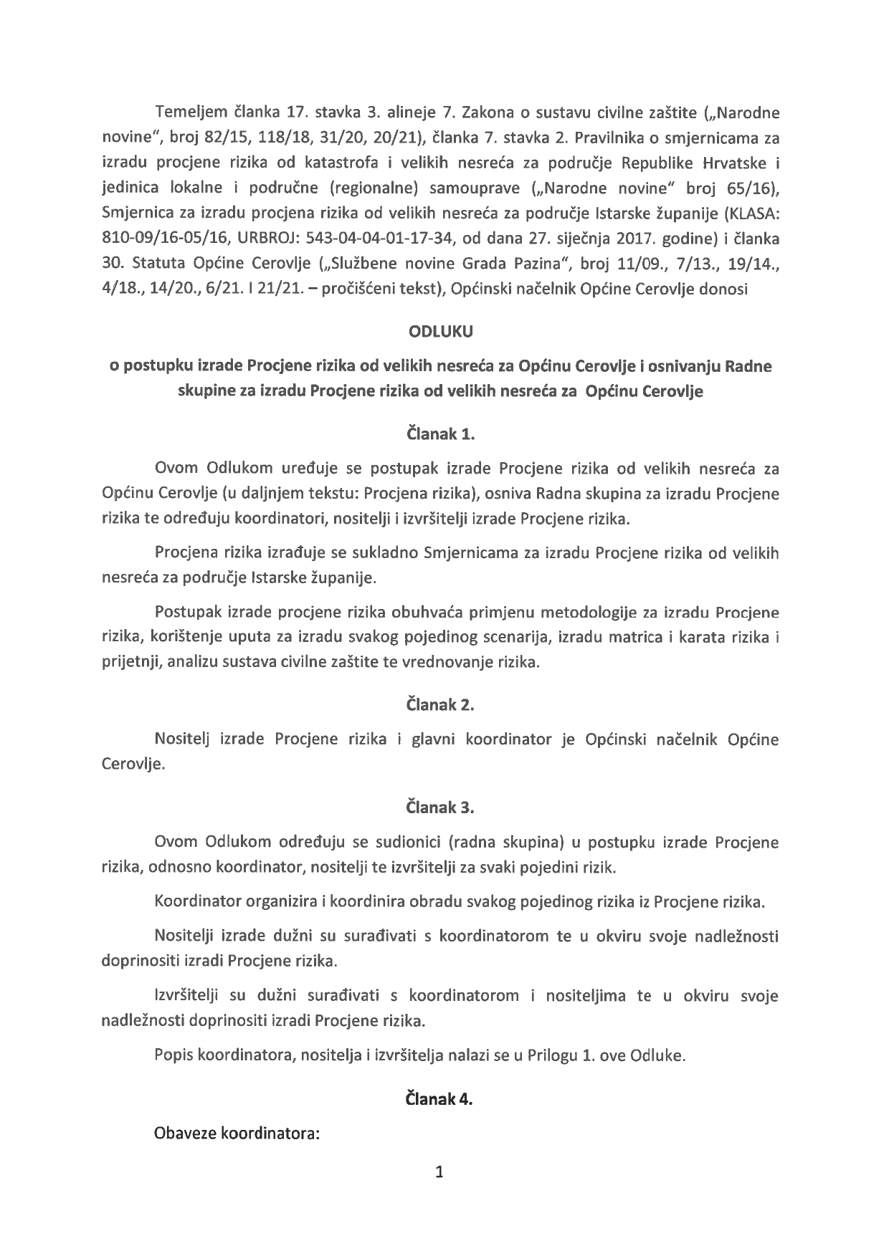
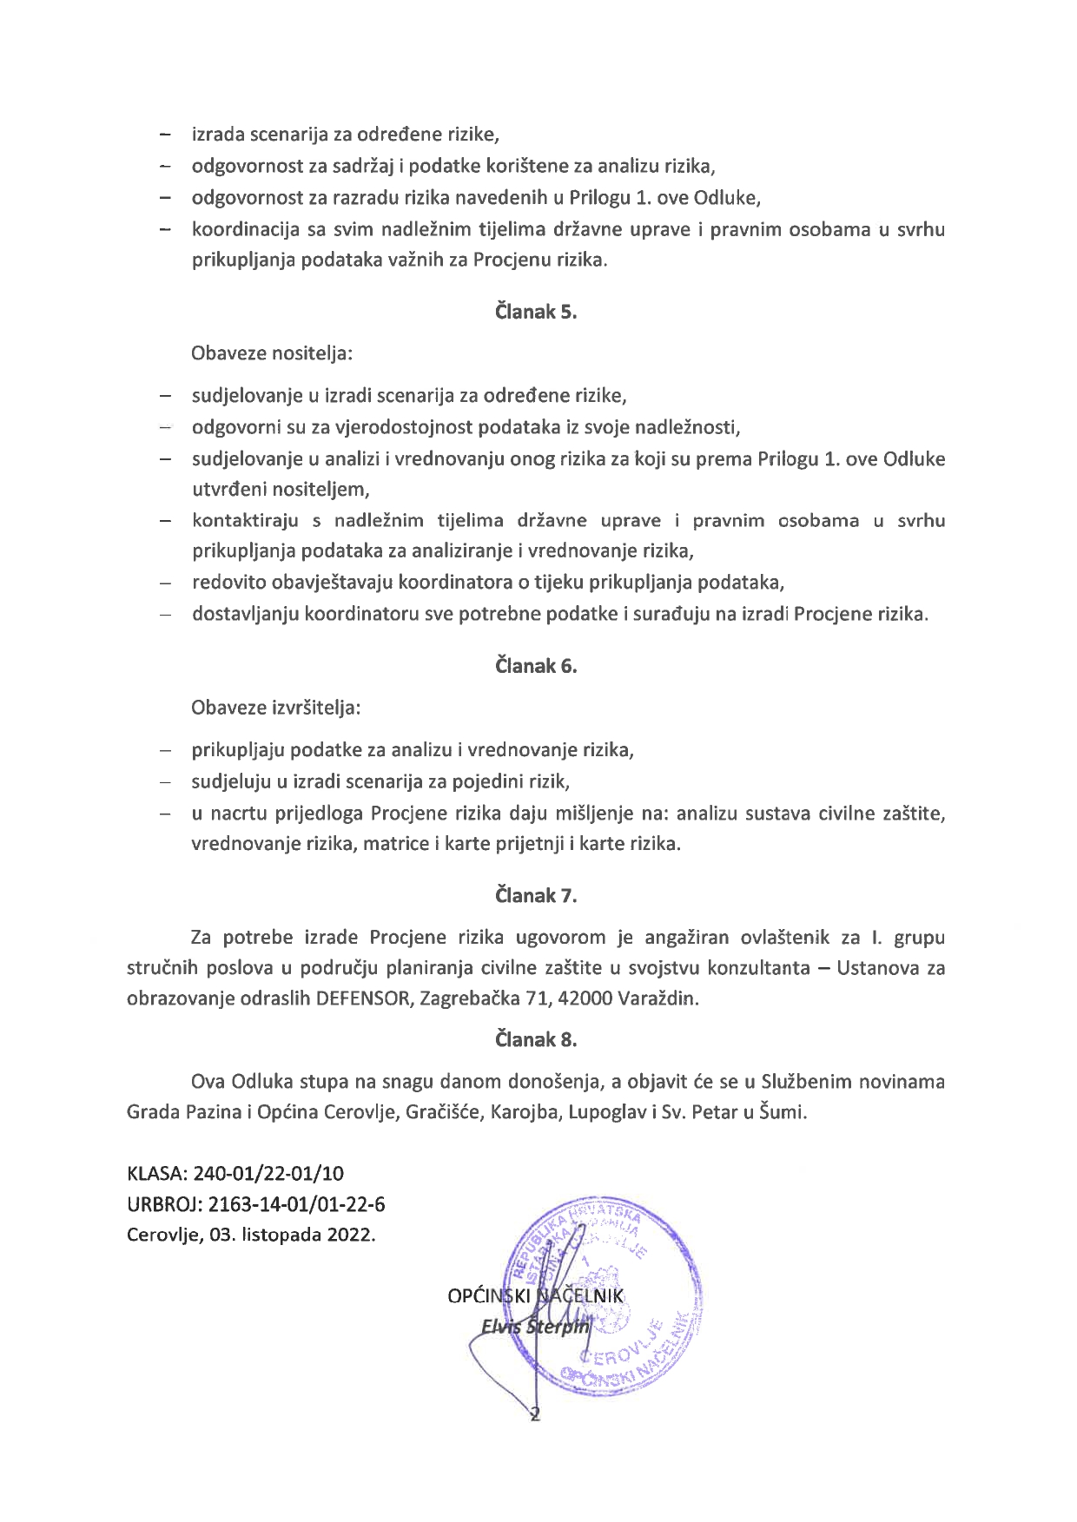

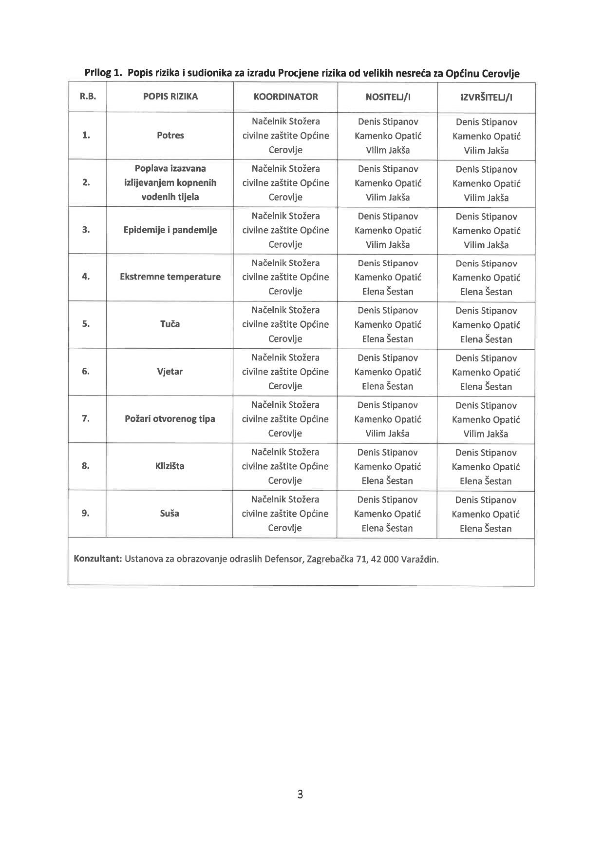

UVOD
Temeljem članka 17. stavka 1. Zakona o sustavu civilne zaštite („Narodne novine“, broj 82/15, 118/18, 31/20, 20/21, 114/22)(u daljnjem tekstu: Zakon), predstavničko tijelo na prijedlog izvršnog tijela jedinice lokalne i područne (regionalne) samouprave donosi procjenu rizika od velikih nesreća.
Procjene rizika od velikih nesreća za područja jedinica lokalne samouprave izrađuju se najmanje jednom u 3 godine te se njihovo usklađivanje i usvajanje mora provesti do kraja mjeseca ožujka.
Potreba izrade Procjene rizika od velikih nesreća za Općinu Cerovlje temelji se na društvenim, ekonomskim te praktičnim razlozima koji uključuju:
- unaprjeđenje shvaćanja rizika za potrebe praktičnog korištenja u postupcima planiranja, osiguranja, investiranja te ostalim srodnim aktivnostima,
- standardiziranje procjenjivanja rizika na svim razinama i od strane svih sektora,
- pojednostavnjenje procesa u svrhu lakšeg nadzora i razumijevanja izlaznih rezultata,
- jačanje dosljednosti radi lakše usporedbe rezultata različitih područja i/ili prijetnji.
Procjena rizika od velikih nesreća za Općinu Cerovlje izrađena je sukladno Zakonu te:
- Pravilniku o smjernicama za izradu procjena rizika od katastrofa i velikih nesreća za područje Republike Hrvatske i jedinica lokalne i područne (regionalne) samouprave („Narodne novine“, broj 65/16),
- Pravilniku o mobilizaciji, uvjetima i načinu rada operativnih snaga sustava civilne zaštite („Narodne novine“, broj 69/16),
- Smjernicama za izradu procjena rizika od velikih nesreća za područje Istarske županije, KLASA: 810-09/16-05/16, URBROJ: 543-04-04-01-17-34, od dana 27. siječnja 2017. godine,
- Procjeni rizika od katastrofa za Republiku Hrvatsku, studeni 2019. godina.
Procjena rizika označava metodologiju kojom se utvrđuju priroda i stupanj rizika, prilikom čega se analiziraju potencijalne prijetnje i procjenjuje postojeće stanje ranjivosti koji zajedno mogu ugroziti stanovništvo, materijalna i kulturna dobra, biljni i životinjski svijet i sl. Rizik obuhvaća kombinaciju vjerojatnosti nekog događaja i njegovih negativnih posljedica.
Procjena rizika obuhvaća:
- identifikaciju rizika – proces pronalaženja, prepoznavanja i opisivanja rizika,
- analizu rizika – obuhvaća pregled tehničkih karakteristika prijetnji kao što su lokacija, intenzitet, učestalost i vjerojatnost; analizu izloženosti i ranjivosti te procjenu učinkovitosti prevladavajućih i alternativnih kapaciteta za suočavanja u pogledu vjerojatnih rizičnih scenarija,
- vrednovanja (evaluacije) rizika – postupak usporedbe rezultata analize rizika s kriterijima prihvatljivosti rizika.
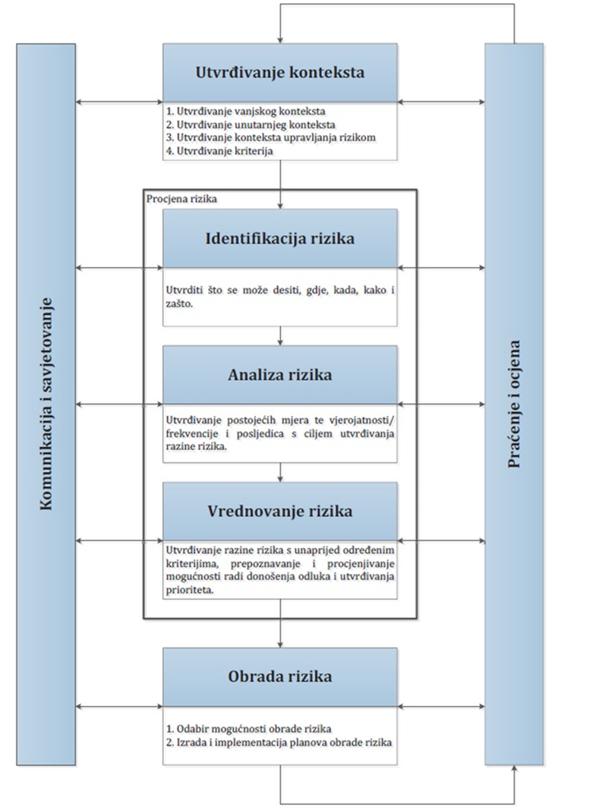
Slika 1. Model prikaza HRN EN ISO 31000 – Od procjene do upravljanja rizicima
Izvor: Smjernice za izradu procjena rizika od velikih nesreća za područje Istarske županije
Procjenom se uređuju opasnosti i rizici koji ugrožavaju područje Općine, procjenjuju potrebe i mogućnosti za sprječavanje, umanjivanje i uklanjanje posljedica katastrofa i velikih nesreća te stvaraju uvjeti za izradu planova civilne zaštite, uz djelovanje svih mjerodavnih struktura, operativnih snaga sustava civilne zaštite i resursa cjelovitog i sveobuhvatnog županijskog sustava upravljanja u zaštiti od katastrofa i velikih nesreća.
Postupak izrade Procjene u skladu je s HRN EN ISO 31000:2012 – Upravljanje rizicima – Načela i smjernice, što služi za potrebe unaprjeđenja razumijevanja rizika na svim razinama, osobito u smislu povećanja efikasnosti dosad uspostavljenih mjera za smanjenje rizika od velikih nesreća kao i definiranje novih mjera.
Procjena rizika se ne provodi za antropogene prijetnje poput ratova i terorističkih djelovanja te ostalih zlonamjernih aktivnosti pojedinaca koje mogu ugroziti stanovništvo, materijalna i kulturna dobra, okoliš i sl. na predmetnom području.

OSNOVNE KARAKTERISTIKE PODRUČJA
Prilikom opisivanja područja Općine Cerovlje, navest će se osnovne karakteristike i podaci koji se odnose na sljedeće grupe pokazatelja: geografski pokazatelji, društveno-politički pokazatelji, ekonomsko-politički pokazatelji, prirodno-kulturni pokazatelji, povijesni pokazatelji te pokazatelji operativne sposobnosti.

GEOGRAFSKI POKAZATELJI

Geografski položaj
Općina Cerovlje nalazi se na sjeveroistočnom dijelu središnje Istre i jedna je od 41 jedinice lokalne samouprave Istarske županije. Graniči s općinama Lupoglav i Kršan na zapadu, na jugu s općinama Pićan i Gračišće, te s Gradom Pazinom i Buzetom na zapadu odnosno sjeveru.
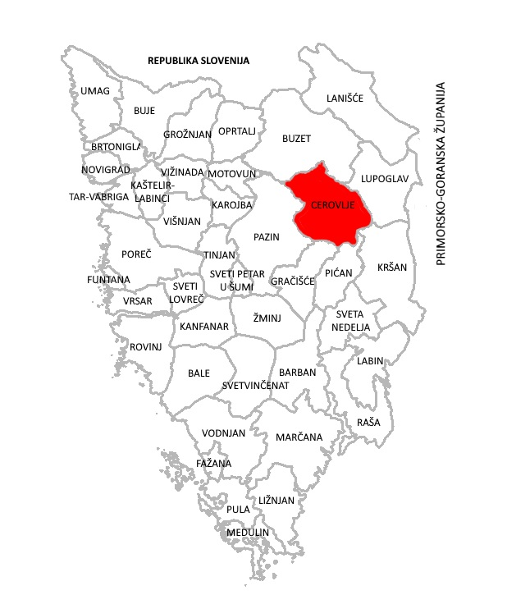
Slika 2. Položaj Općine Cerovlje u Istarskoj županiji
Izvor: Državna geodetska uprava (obrada autora)
Općina Cerovlje zauzima 107,01 km² što čini 3,79% teritorija Istarske županije (2.822 km²).
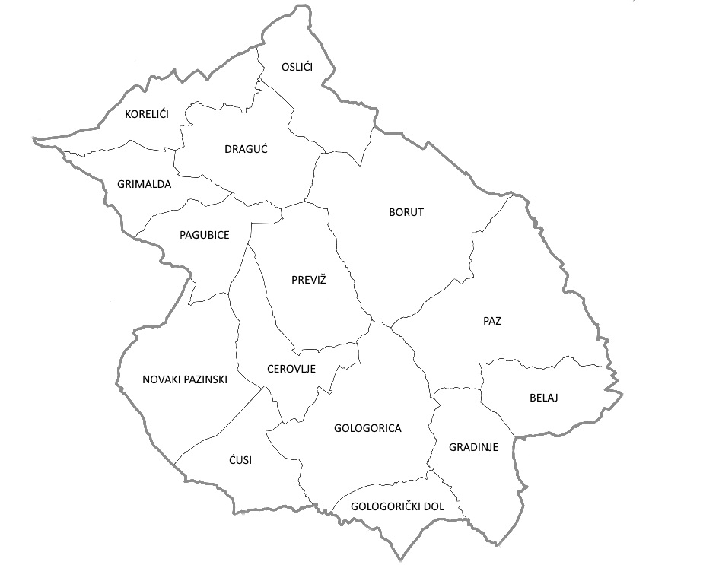
Slika 3. Prostorni raspored naselja na području Općine Cerovlje
Izvor: Državna geodetska uprava (obrada autora)
Administrativno područje Općine Cerovlje obuhvaća 15 naselja: Belaj, Borut, Cerovlje, Ćusi, Draguć, Gologorica, Gologorički Dol, Gradinje, Grimalda, Korelići, Novaki Pazinski, Oslići, Pagubice, Paz, Previž.

Broj stanovnika
Prema rezultatima Popisa stanovništva iz 2021. godine, na području Općine Cerovlje živi ukupno 1.453 stanovnika, što predstavlja 0,74% od ukupnog broja stanovnika Istarske županije, odnosno 0,04% od ukupnog broja stanovnika RH.

Tablica 1. Broj stanovnika
NASELJE | BROJ STANOVNIKA
 | 2011. | 2021.
BELAJ | 16 | 12
BORUT | 213 | 180
CEROVLJE | 241 | 197
ĆUSI | 58 | 58
DRAGUĆ | 68 | 56
GOLOGORICA | 269 | 237
GOLOGORIČKI DOL | 80 | 64
GRADINJE | 43 | 33
GRIMALDA | 75 | 75
KORELIĆI | 53 | 46
NOVAKI PAZINSKI | 200 | 181
OSLIĆI | 79 | 55
PAGUBICE | 127 | 120
PAZ | 72 | 62
PREVIŽ | 83 | 77
UKUPNO | 1.677 | 1.453
Izvor: Državni zavod za statistiku, Popis stanovništva 2021.
U odnosu na prethodni Popis stanovništva iz 2011. godine, kada je na području Općine bilo evidentirano 1.6774 stanovnika, evidentiran je pad broja stanovnika za 13,36%. Od ukupno 15 naselja, pad broja stanovnika evidentiran je u 13 naselja, dok 2 naselja (Ćusi i Grimalda) bilježe stagnaciju broja stanovnika.

Gustoća naseljenosti
Prosječna gustoća naseljenosti na području Općine Cerovlje iznosi 13,58 st/km² te je manja od prosjeka gustoće naseljenosti Istarske županije koja iznosi 69,41 st/km² i od prosjeka RH (68,41 st/km²).

Razmještaj stanovništva
Prema prostornom rasporedu najveća koncentracija stanovništva na području Općine, smještena je u naselju Gologorica, njih 237 ili 16,31%, dok najmanji broj stanovnika ima naselje Belaj (12 ili 0,83%).
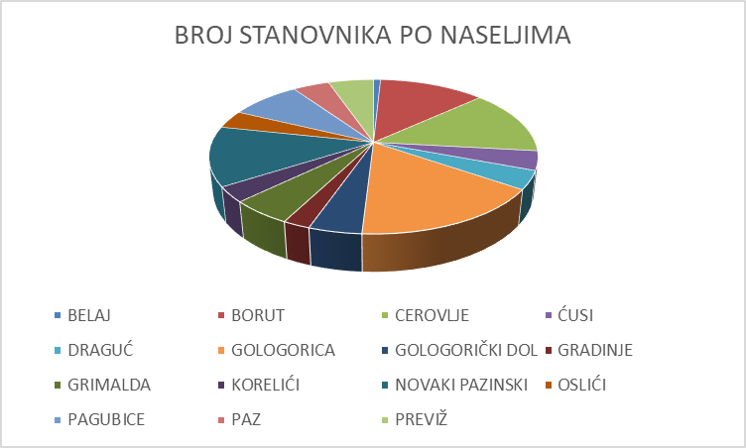
Slika 4. Broj stanovnika po naseljima
Izvor: Državni zavod za statistiku (obrada autora)

Spolno-dobna raspodjela stanovništva
Na području Općine Cerovlje, u dobnoj strukturi stanovništva s udjelom od 62,28%, dominira skupina stanovnika u dobi od 20 do 64 godine. Udio stanovnika mlađih od 20 godina iznosi 17,55%, dok udio osoba starih 60 i više godina iznosi 20,17%.
Tablica 2. Raspodjela stanovništva prema dobi i spolu
NASELJE | SPOL | UKUPNO | STAROSNE SKUPINE
 |  |  | 0-19 | 20-64 | 65 I VIŠE
BELAJ | sv. | 12 | 4 | 6 | 2
 | m. | 6 | 2 | 3 | 1
 | ž. | 6 | 2 | 3 | 1
BORUT | sv. | 180 | 35 | 106 | 39
 | m. | 94 | 19 | 54 | 21
 | ž. | 86 | 16 | 52 | 18
CEROVLJE | sv. | 197 | 37 | 112 | 48
 | m. | 92 | 13 | 55 | 24
 | ž. | 105 | 24 | 57 | 24
ĆUSI | sv. | 58 | 7 | 42 | 9
 | m. | 29 | 4 | 23 | 2
 | ž. | 29 | 3 | 19 | 7
DRAGUĆ | sv. | 56 | 6 | 37 | 13
 | m. | 24 | 1 | 19 | 4
 | ž. | 32 | 5 | 18 | 9
GOLOGORICA | sv. | 237 | 40 | 161 | 36
 | m. | 119 | 22 | 81 | 16
 | ž. | 118 | 18 | 80 | 20
GOLOGORIČKI DOL | sv. | 64 | 17 | 36 | 11
 | m. | 33 | 10 | 19 | 4
 | ž. | 31 | 7 | 17 | 7
GRADINJE | sv. | 33 | 3 | 20 | 10
 | m. | 17 | 2 | 11 | 4
 | ž. | 16 | 1 | 9 | 6
GRIMALDA | sv. | 75 | 19 | 42 | 14
 | m. | 38 | 10 | 22 | 6
 | ž. | 37 | 9 | 20 | 8
KORELIĆI | sv. | 46 | 2 | 33 | 11
 | m. | 27 | 1 | 20 | 6
 | ž. | 19 | 1 | 13 | 5
NOVAKI PAZINSKI | sv. | 181 | 26 | 109 | 46
 | m. | 89 | 16 | 53 | 20
 | ž. | 92 | 10 | 56 | 26
OSLIĆI | sv. | 55 | 7 | 41 | 7
 | m. | 30 | 3 | 23 | 4
 | ž. | 25 | 4 | 18 | 3
PAGUBICE | sv. | 120 | 24 | 77 | 19
 | m. | 57 | 9 | 40 | 8
 | ž. | 63 | 15 | 37 | 11
PAZ | sv. | 62 | 16 | 38 | 8
 | m. | 27 | 5 | 20 | 2
 | ž. | 35 | 11 | 18 | 6
PREVIŽ | sv. | 77 | 12 | 45 | 20
 | m. | 41 | 9 | 23 | 9
 | ž. | 36 | 3 | 22 | 11
UKUPNO | sv. | 1.453 | 255 | 905 | 293
 | m. | 723 | 126 | 466 | 131
 | ž. | 730 | 129 | 439 | 162
Izvor: Državni zavod za statistiku, Popis stanovništva 2021.
Gledajući strukturu stanovništva prema spolu, vidljivo je da broj žena na području Općine Cerovlje veći u odnosu na broj muškaraca. Udio žena iznosi 50,24%, dok muškarci imaju udio od 49,76%.

Broj stanovnika kojem je potrebna neka vrsta pomoći pri obavljanju svakodnevnih zadataka
Prema podacima Hrvatskog zavoda za javno zdravstvo, na području Općine Cerovlje ima ukupno 125 osoba s invaliditetom, što čini 0,59% od ukupnog broj osoba s invaliditetom na području Istarske županije.
Tablica 3. Broj osoba s invaliditetom i posebnim potrebama
SPOL | STAROSNE SKUPINE |  |  | UKUPNO
 | 0-19 | 20-64 | 65 i više
m | 8 | 27 | 34 | 69
ž | 2 | 27 | 27 | 56
sv. | 10 | 54 | 61 | 125
Izvor: Izvješće o osobama s invaliditetom u Republici Hrvatskoj, HZJZ, rujan 2022.
Udio broja osoba s invaliditetom raste s kronološkom dobi pa tako udio osoba s invaliditetom u mlađoj dobnoj skupini iznosi 8%, u zreloj 43,20%, a u staroj dobnoj skupini 48,80%. Od ukupnog broja osoba s invaliditetom, njih 55,20% su muškog spola, a 44,80% ženskog spola.

Prometna povezanost

Cestovni promet
Općina Cerovlje nalazi na vrlo dobrom prometnom položaju, uz samu dionicu A8 Istarskog ipsilona, 10-ak kilometara sjeverno od grada Pazina. Osnovnu mrežu prometnica na području Općine Cerovlje čine: autoceste, županijske ceste, lokalne ceste te ostale nerazvrstane ceste.
Tablica 4. Mreža cestovne infrastrukture
OZNAKA | OPIS PRUŽANJA CESTE | DULJINA  (km)
 | AUTOCESTE
A8 | Kanfanar (čvorište Kanfanar (A9)) – Pazin – Lupoglav – Matulji (čvorište Matulji (A7)) | 11,34
 | ŽUPANIJSKE CESTE
ŽC 5013 | Buzet (DC44) – Cerovlje (ŽC5046) | 11,89
ŽC 5046 | A.G. Grada Pazina (Žarečje) – Cerovlje – Boljunsko Polje (DC500) | 19,70
 | LOKALNE CESTE
LC 50072 | Grimalda – Draguć (ŽC5013) | 2,3
LC 50073 | Pagubice (LC50072) – Cerovlje (ŽC5046) | 5,7
LC 50079 | Novaki Pazinski (ŽC5046) – Ćusi | 1,8
LC 50081 | Previž (nerazvrstana cesta – LC50082) | 1,2
LC 50082 | Lupoglav (LC50084) – Borut – Cerovlje (ŽC5013) | 4,2
LC 50085 | Gologorica (ŽC5046) – Gradinje – Paz (ŽC5046) | 4,9
LC 50086 | Gologorica (ŽC5046) – Žajci (DC64) | 5,3
 | UKUPNO | 68,33
Izvor: Odluka o razvrstavanju javnih cesta („Narodne novine“, broj 41/22)
Ukupna duljina razvrstanih prometnica na podruučju Općine Cerovlje iznosi 68,33 km. Područjem Općine prolazi autocesta u ukupnoj duljini 11,34 km, 2 županijske ceste u ukupnoj duljini od 31,59 km, 7 lokalnih cesta u ukupnoj duljini od 25,4 km.

Željeznički promet
Područje Općine Cerovlje uz dionicu autoceste A8 presijeca i jednokolosiječna željeznička pruga od značaja za regionalni promet R101 (Podgorje) – Državna granica – Buzet – Pazin – Pula s 2 željezničke postaje (Borut i Cerovlje)u ukupnoj duljini od 10,2 km. Željeznička pruga koristi se za putnički i teretni promet.

DRUŠTVENO−POLITIČKI POKAZATELJI

Sjedišta upravnih tijela
Sjedište Općine Cerovlje nalazi se na adresi Cerovlje 12, 52402 Cerovlje.
Općinska tijela Općine Cerovlje su:
- Općinski načelnik,
- Općinsko vijeće,
- Jedinstveni upravni odjel.
Načelnik je nositelj izvršne vlasti u Općini Cerovlje i rukovodi općinskom upravom.
Općinsko vijeće je predstavničko tijelo građana i tijelo lokalne samouprave koje u okviru svojih prava i dužnosti donosi opće i druge akte te obavlja druge poslove u skladu s Ustavom, zakonom i Statutom Općine Cerovlje.
Jedinstveni upravni odjel Općine Cerovlje obavlja upravne, stručne i druge poslove utvrđene zakonom, Statutom Općine i drugim propisima.
Trgovačka društva u su/vlasništvu Općine Cerovlje su:
- Istarski vodovod d. o. o. (0,98%),
- Centar za informacije i komunikacije dr. božo milanović d.o.o. (1,75%),
- Usluga d.o.o. (2,25%),
- Istarska autocesta d.o.o. (0,16%),
- Istarski vodozaštitni sustav d.o.o. (0,30%),
- Razvojna agencija Srce Istre d.o.o. (6,00%).

Zdravstvene ustanove
Na području Općine Cerovlje registrirano je ukupno 1.526 zdravstveno osiguranih osoba.
Na području Općine Cerovlje ne djeluju institucije niti primarne zdravstvene zaštite, te se potrebe za istom zadovoljavaju prvenstveno u gradu Pazinu.

Odgojno−obrazovne ustanove

Predškolski odgoj i obrazovanje
Predškolski odgoj i obrazovanje na području Općine Cerovlje provodi Dječji vrtić “Olga Ban Pazin – Područni vrtić u Pazinskim Novakima. U pedagoškoj 2022./2023. godini u Područni vrtić u Pazinskim Novakima upisano je ukupno 22 djece.
Područni vrtić Općine Cerovlje nalazi se u prostoru nekadašnje osnovne škole u Pazinskim Novakima kojeg je Općina Cerovlje adaptirala, opremila i krajem pedagoške godine 2000./2001. dala na uporabu Vrtiću, tj. jednoj ili dvjema odgojnim skupinama djece, mješovitog uzrasta. Vrtić je rekonstruiran i nadograđen 2015. godine čime se poboljšala kvaliteta dnevnog boravka djece i priprema obroka u suvremeno opremljenoj kuhinji. Postavljen je i sustav centralnog grijanja, uređena je praonica rublja u podrumskom prostoru, preuređeno je igralište i okoliš, čime su osigurani uvjeti prema propisanom novom pedagoškom standardu.

Osnovnoškolsko obrazovanje
U mreži odgojno-obrazovnih ustanova na razini osnovnoškolskog uzrasta na području Cerovlje djeluje Osnovna škola “Vladimira Nazora” Pazin – Područna škola Cerovlje.
U pedagoškoj 2022./2023. godini u PŠ Cerovlje upisano je 8 učenika u 1 čisti razredni odjel i 1 kombinirani razredni odjel. Ukupna površina unutarnjih prostora PŠ iznosi 230 m² (2 učionice, 1 školska kuhinja, 1 blagovaonica i 2 sanitarna prostora). Ukupna površina vanjskih prostor iznosi 245 m².

Broj domaćinstava
Prema prvim rezultatima Popisa stanovništva iz 2021. godine, ukupan broj kućanstava na području Općine Cerovlje iznosi 462, što je u odnosu na podatke navedene u Popisu stanovništva iz 2011. godine kada je bilo evidentirano 510 kućanstava, smanjenje za 9,41%. Udio broja kućanstava na području Općine u ukupnom broju kućanstava na području Istarske županije iznosi 0,61%.
Tablica 5. Broj kućanstva po naseljima
NASELJE | BROJ KUĆANSTVA |  | %
 | UKUPNO | PRIVATNA KUĆANSTVA
BELAJ | 4 | 4 | 0,87
BORUT | 53 | 53 | 11,47
CEROVLJE | 69 | 69 | 14,94
ĆUSI | 18 | 18 | 3,90
DRAGUĆ | 25 | 25 | 5,41
GOLOGORICA | 64 | 64 | 13,85
GOLOGORIČKI DOL | 17 | 17 | 3,68
GRADINJE | 10 | 10 | 2,16
GRIMALDA | 20 | 20 | 4,33
KORELIĆI | 18 | 18 | 3,90
NOVAKI PAZINSKI | 66 | 65 | 14,29
OSLIĆI | 18 | 18 | 3,90
PAGUBICE | 32 | 32 | 6,93
PAZ | 19 | 19 | 4,11
PREVIŽ | 29 | 29 | 6,28
UKUPNO | 462 | 461 | 100
Izvor: Državni zavod za statistiku
Najveći broj kućanstava na području Općine zabilježen je u centralnom naselju Cerovlje (14,94%), dok je najmanji broj kućanstava zabilježen u naselju Belaj (0,87%).

Broj članova obitelji po domaćinstvu
Prosječan broj osoba u kućanstvu na području Općine Cerovlje iznosi 3,14.

Broj, vrsta (namjena) i starost građevina
Prema prvim rezultatima Popisa stanovništva iz 2021. godine, na području Općine evidentirano je 802 stambenih objekata, od čega je 726 stanova za stalno stanovanje, dok ostatak stambenih jedinica otpada na objekte za odmor, stanove u kojima se odvija djelatnost, privremeno nenastanjene objekte te napuštene stanove.
Tablica 6. Broj stambenih jedinica
NASELJE | STAMBENE JEDINICE |  | %
 | UKUPNO | STANOVI ZA STALNO STANOVANJE
BELAJ | 11 | 5 | 1,37
BORUT | 104 | 103 | 12,97
CEROVLJE | 101 | 97 | 12,59
ĆUSI | 25 | 20 | 3,12
DRAGUĆ | 77 | 56 | 9,60
GOLOGORICA | 76 | 70 | 9,48
GOLOGORIČKI DOL | 21 | 21 | 2,62
GRADINJE | 14 | 11 | 1,75
GRIMALDA | 60 | 54 | 7,48
KORELIĆI | 29 | 29 | 3,62
NOVAKI PAZINSKI | 101 | 95 | 12,59
OSLIĆI | 37 | 37 | 4,61
PAGUBICE | 47 | 45 | 5,86
PAZ | 47 | 35 | 5,86
PREVIŽ | 52 | 48 | 6,48
UKUPNO | 802 | 726 | 100
Izvor: Državni zavod za statistiku
Najveći broj stambenih jedinica nalazi se u naselju Borut (12,97%), dok je najmanji broj stambenih jedinica zabilježen u naselju Belaj (1,37%),
Podjela objekata po kategoriji gradnje:
Sve objekte na području Općine po starosti gradnje možemo podijeliti u 5 kategorija:
- zidane zgrade (zgrade zidane do 1940. godine), što znači da su objekti građeni uglavnom od cigle vezane žbukom te sa stropovima od drvenih greda i nešto armiranobetonskih, ali bez horizontalnih i vertikalnih serklaža – 20%
- zidane zgrade s armiranobetonskim serklažama (od 1945-tih do 1960-tih godina) – 50%,
- armiranobetonske skeletne zgrade (od 1960-tih godina do danas) – 20%,
- zgrade sa sustavom armiranobetonskih nosivih zidova (od 1960-tih godina do danas) – 5%,
- skeletne zgrade s armiranobetonskim nosivim zidovima (od 1960-tih godina do danas) – 5%.

EKONOMSKO−POLITIČKI POKAZATELJI

Broj zaposlenih i mjesta zaposlenja
Prema podacima Hrvatskog zavoda za mirovinsko osiguranje, na području Općine Cerovlje zaposleno je ukupno 261 osoba.
Tablica 7. Zaposleni prema područjima djelatnosti
R.BR. | PODRUČJE DJELATNOSTI | BROJ ZAPOSLENIH
 |  | M | Ž | UKUPNO
A. | Poljoprivreda, šumarstvo i ribarstvo | 12 | 6 | 18
B. | Rudarstvo i vađenje | 1 | 0 | 1
C. | Prerađivačka industrija | 73 | 19 | 92
D. | Opskrba vodom, uklanjanje otpadnih voda, gospodarenje otpadom | 1 | 0 | 1
F. | Građevinarstvo | 53 | 6 | 59
G. | Trgovina na veliko i malo, popravak motornih vozila i motocikala | 17 | 5 | 22
H. | Prijevoz i skladištenje | 11 | 0 | 11
I. | Djelatnost pružanja smještaja te pripreme i usluživanja hrane | 3 | 10 | 13
J. | Informacije i komunikacije | 1 | 0 | 1
K. | Financijske djelatnosti i djelatnosti osiguranja | 0 | 1 | 1
M. | Stručne, znanstvene i tehničke djelatnosti | 5 | 19 | 24
N. | Administrativne i pomoćne uslužne djelatnosti | 1 | 9 | 10
O. | Javna uprava i obrana, obvezno socijalno osiguranje | 2 | 3 | 5
Q. | Djelatnosti zdravstvene zaštite i socijalne skrbi | 0 | 2 | 2
S. | Ostale uslužne djelatnosti | 0 | 1 | 1
 | UKUPNO: | 180 | 81 | 261
Izvor: Hrvatski zavod za mirovinsko osiguranje
Najveći broj zaposlenih na području Općine Cerovlje je u prerađivačkoj industriji (35,25%) i građevinarstvu (22,61%).

Broj primatelja socijalnih, mirovinskih i sličnih naknada
Ukupan broj stanovnika koji primaju mirovinsku i sličnu naknadu na području Općine Cerovlje, prikazan je u sljedećoj tablici.
Tablica 8. Vrste i broj primatelja socijalnih, mirovinskih i sličnih naknada
R.BR. | VRSTA NAKNADE | BROJ PRIMATELJA
1. | Starosna mirovina | 258
2. | Ostale mirovine | 97
3. | Nacionalna naknada za starije osobe | 2
 | UKUPNO | 357
Izvor: Hrvatski zavod za mirovinsko osiguranje
Na području Općine Cerovlje djeluje Centar za socijalnu skrb Pazin.

Proračun
Proračun je temeljni financijski dokument jedinice regionalne (područne) samouprave. Sadrži sve planirane prihode i primitke, kao i rashode i izdatke jedne proračunske godine te predstavlja instrument ostvarenja zacrtanih ciljeva.
Proračun Općine Cerovlje za 2023. godinu donesen je u visini od 999.370,00 eura.

Gospodarske grane
Prema indeksu razvijenosti, Općina Cerovlje svrstava se u V. skupinu jedinica lokalne samouprave koje se prema vrijednosti indeksa nalaze u zadnjoj četvrtini iznadprosječno rangiranih jedinica lokalne samouprave. Indeks razvijenosti Općine iznosi 101,83%.
Prema podacima Hrvatske gospodarske komore (GFI 2021) na području Općine Cerovlje u 2021. godini djelovalo je ukupno 38 gospodarskih subjekata.
Sukladno nacionalnoj klasifikaciji djelatnosti najveći broj subjekata, djeluje u djelatnosti trgovine na veliko i malo, i građevinarstvu.
Najveći broj djelatnika zapošljavaju gospodarski subjekti: ICC concept d.o.o. (35), Multi-sport d.o.o. (16) i GHIA PRO d.o.o. (11). Navedeni subjekti djeluju u prerađivačkoj industriji.

Velike gospodarske tvrtke
Na području Općine Cerovlje nema velikih gospodarskih subjekata, već prevladavaju mala i mikro poduzeća.

Objekti kritične infrastrukture

Dalekovodi i transformatorske stanice
Na području Općine elektroenergetski sustav čine objekti za prijenos i distribuciju električne energije. Općina Cerovlje napaja se iz TS Pazin 110/35/10 (20) kV i iz TS Vranje 35/10 (10) kV koja u skladu s postojećim kapacitetima transformacije zadovoljava sadašnje potrebe.
Električnu energiju na području Općine Cerovlje distribuira HEP – Operator distribucijskog sustava d.o.o. Elektroistra Pula.

Plinovodi
Distributivnih plinskih mreža i postrojenja na području Općine Cerovlje, te se potrošnja plina svodi na pojedinačna domaćinstva i potrošače, koja ga koriste putem plinskih boca ili nešto rjeđe purem ugrađenih spremnika.

Vodoopskrba
Veći dio područja Općine Cerovlje priključeno je na javnu vodoopskrbnu mrežu Istarskog vodovoda d.o.o. Buzet, a područje MO Gologorički dol na sustav Vodovod Labin d.o.o.
Na području Općine Cerovlje u sustavu vodoopskrbe Istarskog vodovoda d.o.o. nalazi se ukupno 683 potrošna mjesta (613 – kućanstva, 65 – gospodarstvo, privremeno stanovanje (vikendaši) – 5), dok u sustavu vodoopskrbe Vodovoda Labin d.o.o. nalazi se ukupno 15 priključaka (domaćinstva – 14, ostalo – 1).
Općina Cerovlje snabdijeva se pitkom vodom iz izvora Sv. Ivan kapaciteta pročišćavanja 300 l/s i iz akumulacije Butoniga kapaciteta pročišćavanja 1.000 l/s.
Od vodoopskrbnih objekata na području Općine Cerovlje nalaze se 4 vodospreme, 2 pumpne stanice i 5 hidroforskih stanica:
- vodospreme:
- Draguć zapremnine 100 m3 na 395 m.n.v.,
- Frki zapremnine 100 m³ na 308 m.n.v.,
- Grimalda zapremnine 100 m3 na 442 m.n.v.,
- Paz zapremnine 100 m³ na 395 m.n.v.,
- pumpne i hidroforske stanice:
  - PS Podmeja 2x5 l/s,
  - PS Paz 2x6 l/s,
  - HS Grimalda 2x1,5 l/s,
  - HS Draguć 2x2,2 l/s,
  - HS Ćuleti 5x2,3 l/s,
  - HS Čehi 5x2,3 l/s,
  - HS Skoki 5x2,3 l/s.

Odvodnja
Na području Općine Cerovlje postoji kanalizacijska mreža u naselju Draguć.
Kolektorska mreža za naselje Draguć duga je 1.736 m, a zbog konfiguracije naselja nije bilo potrebno predvidjeti nijednu crpnu stanicu, sve otpadne vode prikupljaju se i dovode do uređaja gravitacijom. Uređaj za pročišćavanje otpadnih voda (UPOV) lociran je prije ulaza u staru jezgru naselja. UPOV je BIO TIP, s projektiranim opterećenjem za 100 ekvivalentnih stanovnika (ES). To je klasični biološki uređaj II stupnja pročišćavanja s aeracijom. Efluent se ispušta u III zoni sanitarne zaštite akumulacije Butoniga. Na sustav je priključeno tridesetak potrošača, ali kako u Draguću stalno živi mali broj ljudi, računa se da opterećenja odgovara broju od 30 ES.

Pošta i telekomunikacije
Poštanski promet obavlja se posredstvom Poštanskog ureda 52402 Cerovlje.
Bez obzira na malu gustoću naseljenosti, nepokretna elektronička komunikacijska mreža dobro je razvijena i pokriva sve korisnike elektroničkih komunikacijskih usluga, izuzev naselja Korelići, ali samo u području govornih komunikacija. što se tiče podatkovnog prometa postojeća mreža je razvijena samo na nekim dijelovima Općine. Pristupna mreža je kvalitetno izgrađena i uglavnom podzemna, osim za udaljenije zaselke gdje je nadzemna. Kapacitet priključaka na komutacijskim čvorištima potpuno zadovoljava sve potrebe. Postojeća pokretna elektronička komunikacijska mreža zadovoljava potrebnu pokrivenost teritorija radijskim signalom, iako konfiguracija terena uvjetuje njegovu jačinu.

Promet
Prometna infrastruktura na području Općine opisana je u Poglavlju 0. ove Procjene.

Zdravstvo
Zdravstveni kapaciteti na području Općine navedeni su u Poglavlju 2.2.2 ove Procjene.

Nacionalni spomenici i vrijednosti
Nacionalni spomenici i kulturna baština na području Općine obrađeni su u Poglavlju 2.4.2 ove Procjene.

PRIRODNO-KULTURNI POKAZATELJI

Zaštićena područja
Na području Općine Cerovlje nema zaštićenih dijelova prirodne baštine (nacionalni parkovi, parkovi prirode i sl.).
Sukladno Uredbi o ekološkoj mreži i nadležnostima javnih ustanova za upravljanje područjima ekološke mreže („Narodne novine“, broj 80/19), na području Općine Cerovlje nalaze se područja očuvanja značajna za vrste i stanišne tipove (POVS):
  - HR2000619 – Mirna i šire područje Butonige,
  - HR2001016 – Kotli,
  - HR2001017 – Lipa,
  - HR2001215 – Boljunsko polje,
  - HR2001493 – Piskovica špilja.

Kulturna baština
Kulturna dobra upisana u Registar kulturnih dobara Republike Hrvatske, na području Općine Cerovlje navedena su u tablici u nastavku.
Tablica 9. Kulturna dobra upisana u Registar kulture RH
REGISTARSKI BROJ | NAZIV | LOKACIJA | VRSTA KULTURNOG DOBRA | KLASIFIKACIJA
Z-7362 | Crkva Blažene Djevice Marije „kod Lokve“ | Gologorica | NEP (P) | sakralne građevine
Z-3102 | Srednjovjekovni kaštel sv. Martin i crkva sv. Martina | Fućki | NEP (P) | vojne i obrambene građevine
Z-2477 | Crkva sv. Petra i Pavla | Gologorica | NEP (P) | sakralne građevine
Z-875 | Ladanjski sklop Belaj | Belaj 20 | NEP (P) | stambene građevine
Z-582 | Crkva sv. Vida | Cerovlje | NEP (P) | sakralne građevine
Z-574 | Crkva sv. Roka | Draguć | NEP (P) | sakralne građevine
Z-573 | Crkva sv. Elizeja | Draguć | NEP (P) | sakralne građevine
RRI-0048-1962. | Kulturno-povijesna cjelina naselja Draguć | Cerovlje | NEP (C) | urbana cjelina
P-6217 | Kaštel i crkva Uznesenja Blažene Djevice Marije u Pazu | Paz | NEP (P) | vojne i obrambene građevine
Izvor: Ministarstvo kulture i medija Republike Hrvatske

POVIJESNI POKAZATELJI
Povijesni pokazatelji temeljeni su na prijašnjim događajima, odnosno prijetnjama koje su zadesile predmetno područje Općine te nanijele značajne materijalne i novčane štete.

Prijašnji događaji
Prema dostupnim podacima, prirodne nepogode na području Općine Cerovlje u posljednjih 20 godina proglašene su uslijed sljedećih ugroza: suša (2007., 2011., 2012), tuča (2002., 2003.), olujno nevrijeme (2002., 2003.), orkanski vjetar (2013.)

Štete uslijed prijašnjih događaja
Materijalne šteta u slučaju prirodnih nepogoda proglašenih u proteklih 20 godina na području Općine Cerovlje prikazane su u sljedećoj tablici:
Tablica 10. Materijalne štete uslijed prirodnih nepogoda u posljednjih 20 godina
GODINA PROGLAŠENJA | PRIRODNA NEPOGODA | IZNOS ŠTETE
2002. | TUČA | 2.152.786,60 kn
2002 | (OLUJNO NEVRIJEME) POPLAVA | 18.225.501,00 kn
2003. | OLUJNO NEVRIJEME S TUČOM | 1.461.675,00 kn
2003. | SUŠA | 1.786.245,00 kn
2007. | SUŠA | 5.978.324,00 kn
2011. | SUŠA | -
2012. | SUŠA | 7.481.590,65 kn
2013. | ORKANSKI VJETAR | 3.063.765,20 kn
2022. | SUŠA | 932.932,90 kn
2022. | KLIZANJE, TEČENJE, ODRONJAVANJE I PREVRTANJE ZEMLJIŠTA | 653.175,00 kn

Uvedene mjere nakon događaja koje su uzrokovale štetu
Nakon događaja koji su prouzročili štetu nikakve posebne mjere nisu uvedene.

POKAZATELJI OPERATIVNE SPOSOBNOSTI

Popis operativnih snaga
Operativne snage sustava civilne zaštite su svi prikladni i raspoloživi resursi operativnih snaga koji su namijenjeni provođenju mjera civilne zaštite. Mjere i aktivnosti u sustavu civilne zaštite na području Općine Cerovlje provode sljedeće operativne snage sustava civilne zaštite:
- Stožer civilne zaštite Općine Cerovlje,
- Javna vatrogasna postrojba Pazin,
- Dobrovoljno vatrogasno društvo Cerovlje,
- Gradsko društvo Crvenog križa Pazin,
- HGSS – Stanica Istra,
- pravne osobe u sustavu civilne zaštite,
- povjerenici civilne zaštite i njihovi zamjenici,
- koordinatori na lokaciji,
- udruge.
Operativne snage vatrogastva, Hrvatske gorske službe spašavanja i Hrvatskog Crvenog križa su temeljne operativne snage u sustavu civilne zaštite koje posjeduju spremnost na žurno i kvalitetno operativno djelovanje u provođenju mjera i aktivnosti sustava civilne zaštite.

IDENTIFIKACIJA PRIJETNJI I RIZIKA
Identifikacija prijetnji prvi je korak u izradi Procjene rizika. Prilikom identifikacije prijetnji odredit će se prijetnje koje se pojavljuju na području Općine Cerovlje te na što i na koji način mogu negativno/štetno utjecati.
Identificirane prijetnje na području Općine Cerovlje u skladu s identificiranim i obrađenim prijetnjama i rizicima iz Smjernica za izradu procjene rizika od velikih nesreća za područje Istarske županije.
Obradit će se visoki i vrlo visoki rizici koji se Procjenom rizika od katastrofa za Republiku Hrvatsku vezuju uz područje Istarske županije (potres, epidemije i pandemije, ekstremne temperature, klizišta, požari otvorenog tipa). Osim navedenih rizika, utvrđena su dva dodatna rizika koja su karakteristična za pojedine jedinice lokalne samouprave: tehničko-tehnološke nesreće s opasnim tvarima (industrijske nesreće, nesreće na odlagalištima otpada i onečišćenje kopnenih voda) i poplave. Ove dodatne rizike obrađuju jedinice lokalne samouprave u čijim procjenama ugroženosti/procjenama rizika su identificirani rizici od tehničko-tehnološke nesreće s opasnim tvarima, odnosno poplave kao realni i mogući, a obavezno one koje su u posljednjih 20 godine imale prirodnu nepogodu prouzročenu ovim vrstama nesreće.

POPIS IDENTIFICIRANIH PRIJETNJI
Identifikacija prijetnji prikazana je u nastavnoj tablici, koja ujedno služi i kao Registar rizika. Registar rizika dio je Smjernica za izradu procjena rizika od velikih nesreća za područje Istarske županije.
Na području Općine identificirano je 9 rizika koji predstavljaju potencijalnu ugrozu za stanovništvo, materijalna i kulturna dobra, biljni i životinjski svijet i dr.

Tablica 11. Registar rizika
R.BR. | PRIJETNJA | KRATAK OPIS SCENARIJA | UTJECAJ NA DRUŠTVENE VRIJEDNOSTI | PREVENTIVNE MJERE | MJERE ODGOVORA
 | POTRES | Potres je prirodna nepogoda uzrokovana prirodnim događajem koji je vjerojatno najveći uzrok stradavanja ljudi i uništenja materijalnih dobara. Potresi su uzrok katastrofa koje karakterizira brz nastanak, događaju se učestalo i bez prethodnog upozorenja. | Potresi mogu uzrokovati sljedeće: veliki postotak oštećenosti stambenih građevina, industrijske i komunalne infrastrukture, problemi u komunikaciji, neprotočne prometnice, određen broj povrijeđenih i poginulih, štetu na materijalnim i kulturnim dobrima te okolišu, nedovoljni kapaciteti za zbrinjavanje ozlijeđenih i evakuiranih itd. te sekundarne katastrofalne opasnosti i posljedice. | Protupotresno projektiranje i građenje građevina sukladno odgovarajućim tehničkim propisima i hrvatskim/europskim normama. Izgradnja sustava ranog upozoravanja. Edukacija i osposobljavanje operativnih snaga sustava civilne zaštite. | Uzbunjivanje i obavješćivanje, evakuacija, zbrinjavanje, sklanjanje, spašavanje, pružanje prve pomoći.
 | POPLAVE IZAZVANE IZLIJEVANJEM KOPNENIH VODENIH TIJELA | Poplava je prirodni fenomen čija se pojava ne može izbjeći, ali se rizici od poplavljivanja mogu smanjiti na prihvatljivu razinu, poduzimanjem različitih preventivnih mjera. Poplave su među najopasnijim prirodnim nepogodama jer mogu uzrokovati gubitke ljudskih života, velike materijalne štete, oštećenje kulturnih dobara i ekološke katastrofe. | Opskrba vodom i odvodnja: poremećaj u funkcioniranju, izlijevanje otpadnih voda, potapanje podruma, zagađenja izvora vode. Cestovni promet: prekidi i otežano obavljanje djelatnosti do otklanjanja posljedica. Proizvodnja i distribucija električne energije: duži prekidi napajanja el. energijom. | Građenje, tehničko i gospodarsko održavanje regulacijskih i zaštitnih vodnih građevina. Izgradnja sustava ranog upozoravanja. Edukacija i osposobljavanje operativnih snaga sustava civilne zaštite. | Uzbunjivanje i obavješćivanje, evakuacija, zbrinjavanje, sklanjanje, spašavanje, pružanje prve pomoći.
 | EPIDEMIJE I PANDEMIJE | Neočekivano veliki broj slučajeva neke bolesti, poglavito zarazne, u skoro isto vrijeme na jednom području gdje obitava veći broj žitelja, tretira se kao epidemija, a manifestira se u 2 pojavna oblika:  - epidemija koja nastaje samostalno,  - epidemija koja nastaje kao posljedica nekih drugih prirodnih nepogoda (potres, poplava i sl.)  Mogućnost pojave epidemije prve grupe vrste pojavnosti predstavlja realnu opasnost za stanovništvo. | Veći stupanj komplikacija i smrtnih ishoda kod rizičnih skupina stanovništva, značajno veća stopa bolovanja radno aktivnog stanovništva. | Preventivne DDD,mjere, preventivna cijepljenja, održavanje higijene. Brze intervencije higijensko epidemiološke djelatnosti u suradnji s ostalim djelatnostima Nastavni zavoda za javno zdravstvo Istarske županije i sanitarne inspekcije. | Edukacija, obavješćivanje, cijepljenje, DDD mjere, higijensko epidemiološka  djelatnost, zaštita vode.
 | EKSTREMNE TEMPERATURE | Toplinski val kao prirodna pojava uzrokovan klimatskim promjenama, nastaje naglo bez prethodnih najava. | Toplina može biti okidač za uzrok mnogih zdravstvenih stanja i izazvati umor, srčani udar ili konfuziju, inzult te pogoršati postojeće stanje kod kroničnih bolesnika. | Edukacija i osposobljavanje građana. | Kontinuirano opremanje i osposobljavanje redovnih operativnih snaga sustava civilne zaštite.
 | TUČA | Područje Hrvatske nalazi se u umjerenim geografskim širinama gdje je pojava tuče i sugradice relativno česta. Pojava tuče i sugradice najčešća je u toplom dijelu godine. | Štete na poljoprivrednim površinama, stambenim, gospodarskim, poslovnim objektima, automobilima. | Potrebno je izbjegavati izgradnju nasada i građevina osjetljivih na kišu i tuču te poticati njihovo osiguranje. Osjetljivu kulturnu baštinu i imovinu potrebno je preventivno zaštititi od ugroze. | Upozoravanje.
 | VJETAR | Olujni vjetar, a ponekad i orkanski, zajedno sa velikom količinom kiše ili čak i tučom, osim što stvara velike štete na imovini, poljoprivrednim i šumarskim dobrima, raznim građevinskim objektima, u prometu i tako nanosi gubitke u gospodarstvu, ugrožava i često puta odnosi ljudske živote. | Štete na objektima elektroenergetike, telekomunikacija, poljoprivrednim površinama, šteta na stambenim, gospodarskim te poslovnim objektima i sl. | Prilikom projektiranja objekata voditi računa da isti izdrže opterećenja koje podrazumijevaju olujno i orkansko nevrijeme.  Uz prometnice koje prolaze kroz šumsko područje održavati svijetle pruge bez vegetacije i sastojina kako uslijed olujnog i orkanskog nevremena ne bi došlo do ugrožavanja prometa i njegovih sudionika.  Izbor građevnog materijala, a posebno za izgradnju krovišta i nadstrešnica treba prilagoditi jačini vjetra. Kod planiranja i gradnje prometnica potrebno je voditi računa o vjetru i pojavi ekstremnih zračnih turbulencija. | Upozoravanje, obavješćivanje.  Postojeće operativne snage sustava civilne zaštite dovoljne su za pomoć stanovništvu u saniranju posljedica uzrokovanih vjetrom.
 | POŽARI OTVORENOG TIPA | Ugroženost od požara dolazi do izražaja u ljetnim mjesecima te u sušnim vremenskim razdobljima. Požari otvorenog tipa stvaraju znatne izravne i neizravne štete, a njihovo gašenje ponekad iziskuje angažiranje velikog materijalnog, tehničkog i kadrovskog potencijala sustava civilne zaštite. Osim što šuma i sva ostala zemljišta obrasla vegetacijom imaju gospodarsku važnost kao izvori sirovina, poljoprivredna zemljišta za proizvodnju hrane, navedeni prostori predstavljaju i dobra od općeg interesa koja iziskuju posebnu zaštitu. | U slučaju požara mogući je nastanak štete na: šumskim i poljoprivrednim područjima, građevinama, pokretninama kao i određeni broj stradalih osoba (lake ozljede/teže ozljede/smrtno stradavanje), što se ne može uvijek izbjeći. Moguć je i kratkotrajni prekid (do par dana) opskrbe energijom, vodom, namirnicama ili zastoji u prometu. Ne očekuje se značajniji efekt na odvijanje turističke sezone, ali mjere oporavka vegetacije su dugoročne. | U cilju zaštite od požara potrebno je provoditi preventivne mjere zaštite od požara, educirati stanovništvo kako bi se spriječio nastanak požara, jer je najčešći način izazivanja istog nemar ili nepažnja (paljenje korova i sl.) | Motrenje i rano upozoravanje.
 | KLIZIŠTA | Uzorci nastanka klizišta mogu biti prirodni te oni nastali ljudskim faktorom, odnosno potaknuti ljudskim aktivnostima. Prirodni uzroci dijele se na geološke i morfološke. Geološke karakterizira mineraloški sastav stijena, nagib plićih slojeva tla i smjer pružanja, odnos nagiba klizišta u odnosu na nagib površine kosine te njihova geotehnička svojstva. Morfološke uzroke karakteriziraju promijene reljefa uslijed djelovanja različitih endogenih te egzogenih sila. Klizišta se javljaju po razdoblju velikih količina oborina, topljenja snijega, povlačenja podzemnih voda. | Klizišta mogu uzrokovati štetu na materijalnim i kulturnim dobrima te okolišu, mogu uzrokovati štetu na stambenim građevinama te industrijske i komunalne infrastrukture, zastoj u prometu i neprotočne prometnice. | Blokada balvanima, drenaža za odvod vode iz zemlje koja se postavlja u dubinu ili na površinu te kanali, ježevi/barikade za kratkotrajnu stabilizaciju, manji odroni mogu se osigurati zečjim nasipima, površine natopljene vodom za vrijeme jakih oborina prekrivaju se vodonepropusnim ceradama da bi se spriječilo daljnje natapanje tla. Dugoročne mjere su pošumljavanje, građenje zaštitnih, betonskih zidova te smanjenje nagiba putem sanacije terena. | Sanacija klizišta je odgovoran i skup posao. Svako klizište obilježavaju različite značajke, prema tome potrebna je visoka razina stručnosti i kako bi se što točnije odredio razlog nastanka, dubinu i osobine te kako bi se uz odgovarajuću projektnu dokumentaciju dugoročno sanirala šteta.
 | SUŠA | Meteorološka suša ili dulje razdoblje bez oborina može uzrokovati ozbiljne štete u poljodjelstvu, vodoprivredi te drugim gospodarskim djelatnostima. Za poljodjelstvo mogu biti opasne suše koje nastaju u vegetacijskom razdoblju. Nedostatak oborina u duljem vremenskom razdoblju može, s određenim faznim pomakom, uzrokovati i hidrološku sušu koja se očituje smanjenjem površinskih i dubinskih zaliha vode. | Suša bi neminovno utjecala na vodostaje rijeka, vodocrpilišta i druge izvore vode za piće (bunare), jer bi se razina istih snizila u ovisnosti od vremenskog trajanja suše. Smanjenjem nivoa i količine vode u vodnim objektima, otežala bi se distribucija iste korisnicima, a mogućnost pojave zaraze (hidrične epidemije – trbušni tifus, dizenterija, hepatitis) su veće. | Navodnjavanje, savjetovanje | Upozoravanje.
Izvor: Smjernice za izradu procjena rizika od velikih nesreća za područje Istarske županije

ODABRANI RIZICI I RAZLOZI ODABIRA
Smjernicama za izradu procjena rizika od velikih nesreća za područje Istarske županije određeno je da se Procjenom rizika moraju obrađivati vrlo visoki i visoki rizici koji se Procjenom rizika od katastrofa za Republiku Hrvatsku vezuju uz područje jedinice za koju se izrađuje Procjena rizika. Temeljem Procjene rizika od katastrofa za Republiku Hrvatsku, na području Istarske županije izraženi su sljedeći rizici: potres, ekstremne temperature, epidemije i pandemije, klizišta i požari otvorenog tipa. Navedeni rizici okarakterizirani su kao prijetnje kod kojih postoji visoki rizik od nastajanja, te ih kao takve treba obraditi u Procjeni rizika od velikih nesreća za Općinu Cerovlje.
Osim gore navedenih rizika, u Procjeni rizika od velikih nesreća za Općinu Cerovlje obrađivat će tuča, vjetar i suša, s obzirom na učestalost pojave i/ili posljedice koje isti mogu prouzročiti.

KARTOGRAFSKI PRIKAZ
Općina Cerovlje prilikom izrade procjene rizika za svoje područje prikazat će prostorni raspored prijetnji putem karte prijetnji.
Karte prijetnji se izrađuju u mjerilu 1:25 000 ili u mjerilu koje će biti izabrano tako da prijetnje budu jasno vidljive i prepoznatljive u prostoru.
Na kartama je potrebno prikazati sve obrađene prijetnje odnosno njihovu lokaciju, dosege, rasprostranjenost te ostale relevantne podatke koje nositelj izrade smatra potrebnim iskazati. Prikaz se odnosi za rizike za koje je potrebno imati kartografski prikaz poput poplava ili tehničko-tehnoloških prijetnji, dok je za rizike poput epidemija i pandemija ili ekstremnih temperatura nepotrebno izrađivati kartografski prikaz prijetnji.

KRITERIJI ZA PROCJENU UTJECAJA PRIJETNJI NA KATEGORIJE DRUŠTVENIH DJELATNOSTI
Kriteriji za procjenjivanje štetnih utjecaja prijetnji na kategorije društvenih vrijednosti, zajednički su za sve rizike i propisani u postotnim vrijednostima udjela u proračunu jedinice lokalne samouprave te se isti ne mogu mijenjati. Jedinstveni su za sve jedinice lokalne samouprave na području Republike Hrvatske.

ŽIVOT I ZDRAVLJE LJUDI
Posljedice na život i zdravlje ljudi prikazat će se ukupnim brojem ljudi za koje se procjenjuje kako mogu biti u sastavu nekog od procesa nastalih kao posljedica događaja opisanih scenarijem – poginuli, ozlijeđeni, oboljeli, evakuirani, zbrinuti i sklonjeni.
Tablica 12. Društvena vrijednost – Život i zdravlje ljudi
KATEGORIJA | % | -st-
1 | <0,001 | <0,01
2 | 0,001-0,0046 | 0,01-0,07
3 | 0,0047-0,011 | 0,07-0,16
4 | 0,012-0,035 | 0,17-0,51
5 | 0,036> | 0,52>

GOSPODARSTVO
Posljedice na gospodarstvo odnose se na ukupnu materijalnu i financijsku štetu u gospodarstvu, a procjenjuju se kroz direktne (izravne) i indirektne (neizravne) gubitke. Šteta se prikazuje u odnosu na proračun jedinice lokalne samouprave. Navedena materijalna šteta ne odnosi se na materijalnu štetu koja treba biti iskazana u kategoriji Društvena stabilnost i politika.
Tablica 13. Društvena vrijednost – Gospodarstvo
KATEGORIJA | % | - €-
1 | 0,5-1 | 4.996,85-9.993,70
2 | 1-5 | 9.993,70-49.968,50
3 | 5-15 | 49.968,50-149.905,50
4 | 15-25 | 149.905,50-249.842,50
5 | >25 | >249.842,50

DRUŠTVENA STABILNOST I POLITIKA
Posljedice za Društvenu stabilnost i politiku iskazuju se u materijalnoj šteti i to za štetu na kritičnoj infrastrukturi i šteti na građevinama od društvenog značaja. Kategorija Društvene stabilnosti i politike dobit će se srednjom vrijednosti kategorija Kritične infrastrukture (KI) i Ustanova/građevina javnog i društvenog značaja.
Ako je ukupna materijalna šteta na kritičnoj infrastrukturi od značaja za funkcioniranje društva, prikazat će se u cjelini u odnosu na proračun Općine Cerovlje.
Tablica 14. Društvena vrijednost – Društvena stabilnost i politika – Kritična infrastruktura
KATEGORIJA | % | -€-
1 | 0,5-1 | 4.996,85-9.993,70
2 | 1-5 | 9.993,70-49.968,50
3 | 5-15 | 49.968,50-149.905,50
4 | 15-25 | 149.905,50-249.842,50
5 | >25 | >249.842,50
U kriteriju ukupne materijalne štete na građevinama od javnog društvenog značaja, šteta se prikazuje u odnosu na proračun jedinice lokalne samouprave. Građevinama javnog društvenog značaja smatraju se sportski objekti, objekti kulturne baštine, sakralni objekti, objekti javnih ustanova i sl.
Tablica 15. Društvena vrijednost – Društvena stabilnost i politika – Ustanove/građevine javnog društvenog značaja
KATEGORIJA | % | -€-
1 | 0,5-1 | 4.996,85-9.993,70
2 | 1-5 | 9.993,70-49.968,50
3 | 5-15 | 49.968,50-149.905,50
4 | 15-25 | 149.905,50-249.842,50
5 | >25 | >249.842,50
Posljedice za Društvenu stabilnost i politiku iskazivat će se zbirno. Vrijednosti pokretnina i nekretnina određuju se prema podacima navedenim u sljedećoj tablici.
Tablica 16. Približni jedinični troškovi izgradnje raznih kategorija građevina
KLASA | OPIS | TROŠAK (€/m²)
Ia | Jednostavne poljoprivredne građevine, pomoćne građevine i slično | 28,4
Ib | Spremišta (rezervoari) vode, trgovačka skladišta, štale i slično | 49,5
IIa | Tornjevi, vodotornjevi, ostala spremišta | 78,4
IIb | Uredi, trgovine, poljoprivredne građevine do visine jednog kata, jednostavna industrijska postrojenja i slično | 146,4
IIIa | Stambene zgrade do četiri kata, lokalne sportske građevine, parkirališta na kat, poslovne građevine i slično | 175,8
IIIb | Stambene i poslovne građevine, složenije poljoprivredne i industrijske građevine, građevine javnih institucija, domovi zdravlja, hoteli niže kategorije i slično | 200,5
IVa | Privatne kuće, uredske zgrade, veliki trgovački centri | 226,3
IVb | Trgovački centri i hoteli viših kategorija | 250,0
IVc | Bolnice, knjižnice i kulturne građevine | 300,5
Va | Radio i TV postaje, obrazovne institucije, trgovački centri s dodatnim sadržajem | 372,6
Vb | Kongresni centri, zračne luke | 451,6
Vc | Kliničko – bolnički centri, hoteli najviših kategorija | 513,3
Vd | Kazališta, operne i koncertne dvorane | 615,3
Izvor: Smjernice za izradu procjene rizika za područje Istarske županije

VJEROJATNOST
Za svaki identificirani rizik na području jedinice lokalne samouprave, koristit će se iste vrijednosti vjerojatnosti/frekvencije, prikazane u sljedećoj tablici.
Tablica 17. Vjerojatnost/frekvencija
KATEGORIJA | POSLJEDICE | VJEROJATNOST/FREKVENCIJA
 |  | KVALITATIVNO | VJEROJATNOST | FREKVENCIJA
1 | Neznatne | Iznimno mala | <1 % | 1 događaj u 100 godina i rjeđe
2 | Malene | Mala | 1 – 5 % | 1 događaj u 20 do 100 godina
3 | Umjerene | Umjerena | 5 – 50 % | 1 događaj u 2 do 20 godina
4 | Značajne | Velika | 51 – 98 % | 1 događaj 1 do 2 godine
5 | Katastrofalne | Iznimno velika | > 98 % | 1 događaj godišnje ili češće
Za vrijednosti vjerojatnosti/frekvencije uzimat će se samo oni događaji čije posljedice za kategorije društvenih vrijednosti mogu biti opisani kategorijom 1., konkretno štete u gospodarstvu minimalno moraju iznositi 0,5% proračuna. Neće se uzimati u razmatranje vjerojatnost (obradu) događaja/prijetnje bez ikakve materijalne štete, već samo vjerojatnost onog događaja/prijetnje koja može uzrokovati štete sukladno propisanim kriterijima za svaku od kategorija društvenih vrijednosti.

OPIS SCENARIJA
Procjena rizika od velikih nesreća za Općinu Cerovlje temelji se na scenarijima za svaki pojedini rizik. Scenarijem je opisana svaka odabrana prijetnja te njen nastanak i posljedice kako bi se po tom primjeru mogle planirati preventivne mjere, educirati stanovništvo odnosno pripremati eventualni odgovor na veliku nesreću.
Scenarij je, u kontekstu procjenjivanja rizika, način predstavljanja procijenjenih najvećih mogućih i najvjerojatnijih rizika. Znači, za svaki identificirani rizik, izradit će se najmanje dva scenarija. Svrha scenarija je prikazati sliku događaja i posljedica kakve mogu uzrokovati sve prirodne i tehničko-tehnološke prijetnje na području Općine Cerovlje.
Scenarij je opis:
- neželjenih događaja, jednog ili više povezanih događaja/prijetnji, za svaki obrađivani rizik, koji ima posljedice na život i zdravlje ljudi, gospodarstvo, društvenu stabilnost i politiku;
- svega što vodi k nastajanju, odnosno uzrokuje opisane neželjene događaje, a sastoji se od svih radnji i zbivanja prije velike nesreće i „okidača“ velike nesreće;
- okolnosti u kojima neželjeni događaji/prijetnje nastaju te stupnja ranjivosti i otpornosti stanovništva, građevina i drugih sadržaja u prostoru ili društva u razmjerima relevantnim za razmatranje implikacija događaja/prijetnji za život i zdravlje ljudi te okoliš, imovinu, gospodarstvo, društvenu stabilnost i politiku;
- posljedica neželjenog događaja s detaljnim opisom svake posljedice po svaku kategoriju društvenih vrijednosti.
Scenarij će zadovoljavati sljedeće uvjete:
- opisivati jedan ili niz povezanih događaja na području Općine;
- biti vjerojatan, a s najgorim mogućim posljedicama, poduprt činjenicama odnosno opisati neželjene događaje koji se stvarno mogu dogoditi u (bližoj) budućnosti;
- biti strukturiran dosljedno i logično;
- biti uvjerljiv i dobro razrađen;
- biti postavljen u vrijeme i uvjete koji odgovaraju realnoj situaciji;
- opisivati moguće događaje toliko detaljno koliko je potrebno kako bi se na temelju opisa mogle određivati javne politike u cilju smanjivanja rizika (kapaciteti, preventivne mjere, mjere spremnosti na velike nesreće);
- uzeti u obzir prirodne aspekte: klima, stanovništvo, geologija, hidrologija, flora i fauna, geomorfologija, okoliš;
- uzeti u obzir stanje društva i ekonomije;
- uzeti u obzir stanje spremnosti kapaciteta sustava civilne zaštite: sustav ranog upozoravanja, operativne snage, građevine, ranjivost izloženih elemenata koji trebaju biti detaljno razrađeni u poglavlju o analizi sustava civilne zaštite.

POTRES
Naziv scenarija
Podrhtavanje tla na području Općine Cerovlje uzrokovano potresom VII°C MCS
Grupa rizika
Potres
Rizik
Potres
Radna skupina
Koordinator:
Načelnik Stožera civilne zaštite Općine Cerovlje
Nositelj:
Denis Stipanov
Kamenko Opatić
Vilim Jakša
Izvršitelj:
Denis Stipanov
Kamenko Opatić
Vilim Jakša

Uvod
Potres je iznenadna i kratkotrajna vibracija tla uzrokovana urušavanjem stijena (urušni potres), magmatskom aktivnošću (vulkanski potres) ili tektonskim poremećajima (tektonski potres) u litosferi i dijelom u Zemljinu plaštu. To je prirodna nepogoda uzrokovana prirodnim događajem koji je vjerojatno najveći uzrok stradavanja ljudi i uništenja materijalnih dobara. Katastrofe uzrokovane potresima karakterizira brz nastanak, a događaju se stalno i bez prethodnog upozorenja.
Potresi pripadaju skupini prirodnih rizika koji se ne mogu predvidjeti, a postoji vjerojatnost da se dogode u bilo kojem trenutku. Kod procjene rizika u pravilu se razrađuju potresi koji nastaju zbog tektonskih promjena s obzirom na važnost utjecaja koji imaju na ljudsku okolinu te graditeljsku baštinu.
Posljedice pojave jakog potresa mogu obuhvatiti oštećenja ili rušenje svih vrsta postojećih građevina, među kojima posebnu pozornost treba usmjeriti na stambene zgrade, vrijednu kulturno-spomeničku baštinu, objekte od posebne važnosti (primjerice bolnice) i industrijske objekte, te kritične točke prometne i komunalne infrastrukture. Stoga se moguća pojava potresa mora povezati sa značajnom izravnom i neizravnom štetom na imovini, uz opasnost od ozbiljnih ozljeda i mogućeg gubitka ljudskih života. Budući da potrese nije moguće spriječiti, provođenje mjera za ublažavanje posljedica potresa i pripremljenost društvene zajednice u slučaju njegove pojave od iznimne su važnosti.
Tablica 18. Učinci i efekti potresa ovisno o stupnju potresa po MCS ljestvice
STUPANJ POTRESA | UČINCI POTRESA NA:
 | GRAĐEVINE | MATERIJALNA DOBRA | GRAĐEVINE | LJUDE
VI° | A./ Na mnogim građevinama (20-50%) od neobrađenog kamena, seoskim građevinama, i građevinama od nepečene opeke i nabijene gline, oštećenja 1. stupnja (lagana oštećenja) - sitne pukotine u žbuci i otpadanje manjih komada žbuke. Na pojedinim građevinama (10%), oštećenja 2. stupnja (umjerena oštećenja) – male pukotine u zidovima, otpadanje većih komada žbuke, klizanje krovnog crijepa, pukotine u dimnjacima i otpadanje dijelova dimnjaka.  B./Na pojedinim građevinama (10%)od pečene opeke, građevinama od krupnih blokova te one izgrađene od prirodnog tesanog kamena i one sa drvenom konstrukcijom, oštećenja 1.stupnja (lagana oštećenja) -sitne pukotine u žbuci i otpadanje manjih komada žbuke. | U rijetkim slučajevima može se razbiti posuđe i drugi stakleni predmeti. Knjige padaju s polica. Moguće je pomicanje teškog namještaja | Mala zvona mogu zvoniti. Domaće životinje bježe iz nastambi. U pojedinim slučajevima u vlažnom tlu moguće su pukotine širine do 1 cm. Primjećuju se promjene izdašnosti izvora i razine vode u zdencima. | Trešnju osjete svi ljudi unutar građevina i na otvorenom. Ljudi u građevinama se uplaše i bježe na otvoreno. Pojedinci gube ravnotežu.
VII° | A./ Na mnogim građevinama (20-50%) od neobrađenog kamena, seoskim građevinama, i građevinama od nepečene opeke i nabijene gline, oštećenja 3. stupnja (teška oštećenja) široke i duboke pukotine u zidovima, rušenje dimnjaka. Na pojedinim građevinama (10%), oštećenja 4. stupnja (razorna oštećenja) – otvori u zidovima, rušenje dijelova zgrade, razaranje veza među pojedinim dijelovima građevine, rušenje unutrašnjih zidova i zidova ispune.  B./ Na mnogim građevinama (20- 50%) od pečene opeke, građevinama od krupnih blokova i montažnim građevinama, te one izgrađene od prirodnog tesanog kamena i one s drvenom konstrukcijom, oštećenja 2.stupnja (umjerena oštećenja) -manje pukotine u zidovima, otpadanje većih komada žbuke, klizanje krovnog crijepa, pukotine u dimnjacima i otpadanje dijelova dimnjaka.  C./ Na mnogim građevinama (20- 50%) s armiranobetonskim i čeličnim skeletom,  krupnopanelnim građevinama i dobro građenim drvenim građevinama, oštećenja 1.stupnja (lagana oštećenja) - sitne pukotine u žbuci i otpadanje manjih komada žbuke. | Moguće je pomicanje teškog namještaja | Zvone velika zvona. Na površini vode stvaraju se valovi,voda se zamuti od izdizanja mulja.  Razina vode u zdencima se mijenja, kao i izdašnost izvora.  U pojedinim slučajevima stvaraju se novi, ili nestaju postojeći izvori vode.Pojedini slučajevi klizišta na pješčanim ili šljunčanim obalama rijeka.U pojedinim slučajevima odroni na cestama na strmim kosinama.Mjestimično pukotine u cestama i kamenim zidovima. | Ljudi se prestraše i bježe u panici na otvoreno.  Mnogi se teško održavaju na nogama. Trešnju osjete osobe koje se voze u automobilu.
VIII° | A./ Na mnogim građevinama (20-50%) od neobrađenog kamena, seoskim građevinama i građevinama od nepečene opeke i nabijene gline, oštećenja 4. stupnja (razorna oštećenja) – otvori u zidovima, rušenje dijelova građevine, razaranje veza među pojedinim dijelovima građevine, rušenje unutrašnjih zidova i zidova ispune. Na pojedinim građevinama (10%), oštećenja 5. stupnja (potpuno rušenje) – potpuno rušenje građevina.  B./ Na mnogim građevinama (20- 50%) od pečene opeke, građevinama od krupnih blokova te one izgrađene od prirodnog tesanog kamena i one s drvenom konstrukcijom, oštećenja  2. stupnja (teška oštećenja) - široke i duboke pukotine u zidovima, rušenje dimnjaka. Na pojedinim građevinama (10%), oštećenja 4. stupnja (razorna oštećenja) – otvori u zidovima, rušenje dijelova građevine, razaranje veza među pojedinim dijelovima građevine, rušenje unutrašnjih zidova i zidova ispune.  C./ Na mnogim građevinama (20-50%) s armiranobetonskih i čeličnim skeletom, krupnopanelnim građevinama i dobro građenim drvenim građevinama, oštećenja 1. stupnja (umjerena oštećenja) - manje pukotine u zidovima, otpadanje većih komada žbuke, klizanje krovnog crijepa, pukotine u dimnjacima i otpadanje dijelova dimnjaka. Na pojedinim građevinama (10%),oštećenja 3. stupnja (teška oštećenja) – široke i duboke pukotine u zidovima, rušenje dimnjaka. | Teži namještaj se pomiče. Neke viseće svjetiljke su oštećene. Kipovi i Spomenici se pomiču. Nadgrobni kameni se prevrću. Ruše se kamene ograde i zidovi. | Pukotine u tlu dosežu i nekoliko centimetara. Voda u jezerima se muti. Stvaraju se novi bazeni vode. Ponekad se presušeni zdenci pune vodom ili postojeći presušuju. U mnogim slučajevima mijenja se izdašnost izvora i razina vode u zdencima. | Opći strah i panika. Trešnja se osjeća jako i u automobilima u pokretu.
IX° | A./ Na mnogim građevinama (20-50%) od neobrađenog kamena, seoskim građevinama i građevinama od nepečene opeke i nabijene gline, oštećenja 5. stupnja (potpuno rušenje) - potpuno rušenje građevina.  B./ Na mnogim građevinama (20-50%) od pečene opeke, građevinama od krupnih blokova te onim izgrađenim od prirodnoga tesanog kamena i onim drvene konstrukcije, oštećenja 4. stupnja (razorna oštećenja) - otvori u zidovima, rušenje dijelova građevine, razaranje veza među pojedinim dijelovima građevine, rušenje unutrašnjih zidova i zidova ispune. Na pojedinim građevinama (10%), oštećenja 5. stupnja (potpuno rušenje) - potpuno rušenje.  C./ Na mnogim građevinama (20-50%) s armiranobetonskim i čeličnim skeletom, krupnopanelnim građevinama i dobro građenim drvenim građevinama, oštećenja 3. stupnja (teška oštećenja) - široke i duboke pukotine u zidovima, rušenje dimnjaka. Na pojedinim građevinama (10%), oštećenja 4. stupnja (razorna oštećenja) - otvori u zidovima, rušenje dijelova građevine, razaranje veza među pojedinim dijelovima građevine, rušenje unutrašnjih zidova i zidova ispune | Značajna oštećenja namještaja. Spomenici i stupovi se prevrću. Vodni rezervoari mogu biti teško oštećeni. U pojedinim slučajevima savijaju se željezničke tračnice i oštećuju ceste. | Životinje se pokušavaju osloboditi i urlaju. U ravnicama poplave. Pukotine u tlu dosežu širinu od 10 cm, a po padinama i obalama rijeka preko 10 cm, te nastaje mnogo tankih pukotina u tlu. Stijene se odronjavaju, česti odroni i izbacivanje mulja. Na | Kod stanovništva se javlja opća panika i strah. Na površinama vode veliki valovi.
Izvor: Hrvatski seizmološki zavod, Geofizički odsjek Prirodoslovno matematičkog fakulteta u Zagrebu
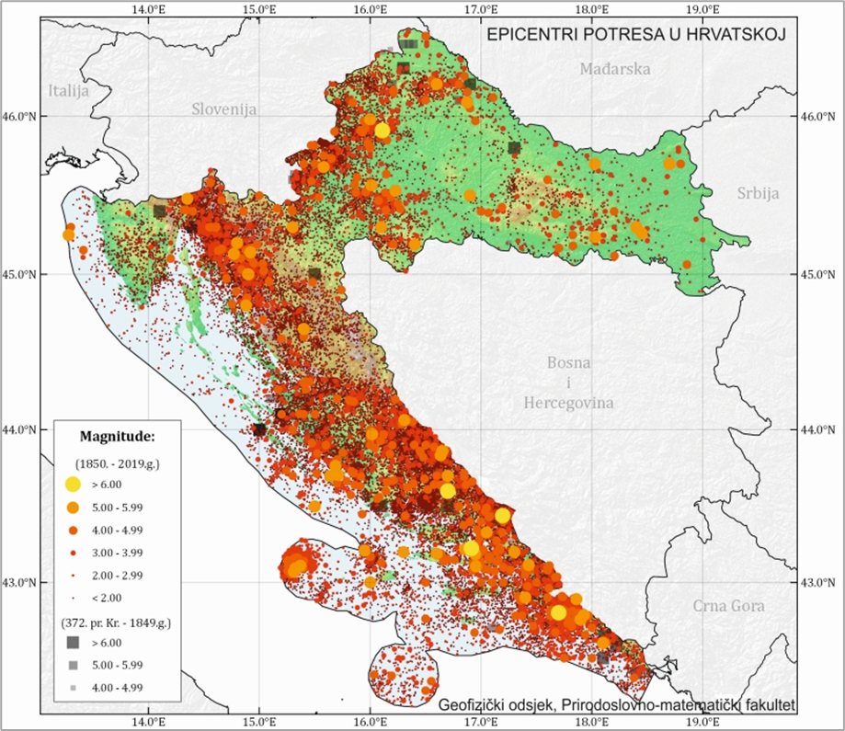
Slika 5. Karta epicentara potresa u Hrvatskoj
Izvor: Hrvatski seizmološki zavod, Geofizički odsjek Prirodoslovno matematičkog fakulteta u Zagrebu
Prikaz učestalosti potresa na području Istarske županije u periodu od 1879. do 2003. godine nalazi se u sljedećoj tablici.
Tablica 19. Učestalost potresa intenziteta (°MCS) na području IŽ za razdoblje 1879.-2003.
R.BR. | GRAD / MJESTO | º N | º E | ČESTINE INTENZITETA (º MCS )
 |  |  |  | V | VI | VII | VIII
 | Buje | 45.411 | 13.661 | 10 | 0 | 0 | 0
 | Labin | 45.086 | 14.128 | 7 | 0 | 0 | 0
 | Novigrad | 45.317 | 13.568 | 6 | 0 | 0 | 0
 | Pazin | 45.240 | 13.941 | 5 | 0 | 0 | 0
 | Poreč | 45.227 | 13.602 | 4 | 0 | 0 | 0
 | Pula | 44.869 | 13.854 | 1 | 0 | 0 | 0
 | Rovinj | 45.081 | 13.645 | 1 | 0 | 0 | 0
 | Umag | 45.433 | 13.527 | 11 | 0 | 0 | 0
 | Kanfanar | 45.123 | 13.842 | 1 | 0 | 0 | 0
 | Lupoglav | 45.353 | 14.111 | 12 | 1 | 0 | 0
 | Marčana | 44.955 | 13.960 | 2 | 0 | 0 | 0
 | Motovun | 45.337 | 13.832 | 7 | 0 | 0 | 0
Izvor: Hrvatski seizmološki zavod, Geofizički odsjek Prirodoslovno matematičkog fakulteta u Zagrebu

Podaci za učestalost potresa na području Općine Cerovlje nisu poznati. Na području Grada Pazina i Općine Lupoglav koji graniče s područje, Općine Cerovlje, prema seizmološkim podacima Geofizičkog odsjeka Prirodoslovno-matematičkog fakulteta iz Zagreba, u posljednjih 100 godina ili točnije, u periodu od 1879. do 2003. godine, zabilježeni su potresi najvećeg intenziteta V°, odnosno VI° MCS (Mercalli-Cancani-Sieberg).

Prikaz utjecaja na kritičnu infrastrukturu
Utjecaj | Sektor
X | Komunikacijska i informacijska tehnologija (elektroničke komunikacije, prijenos podataka, informacijski sustavi, pružanje audio i audiovizualnih medijskih usluga)
X | Promet (cestovni, željeznički, zračni, pomorski i promet unutarnjim plovnim putovima)
X | Zdravstvo (zdravstvena zaštita, proizvodnja, promet i nadzor nad lijekovima)
X | Vodno gospodarstvo (regulacijske i zaštitne vodne građevine i komunalne vodne građevine)
X | Hrana (proizvodnja i opskrba hranom i sustav sigurnosti hrane, robne zalihe)
X | Financije (bankarstvo, burze, investicije, sustavi osiguranja i plaćanja)
X | Proizvodnja, skladištenje i prijevoz opasnih tvari (kemijski, biološki, radiološki i nuklearni materijali)
X | Javne službe (osiguranje javnog reda i mira, zaštita i spašavanje, hitna medicinska pomoć)
X | Nacionalni spomenici i vrijednosti
Posljedice potresa mogu obuhvatiti sva područja društvene i gospodarske djelatnosti te značajno utjecati na lokalno upravljanje, stanovništvo, materijalna i kulturna dobra te okoliš.
Zbog utjecaja na kritičnu infrastrukturu i strateške objekte treba istaknuti sljedeće posljedice:
- izravna oštećenja prometnica i njihova neprohodnost što može otežati prometnu povezanost te usporiti potrebne radnje neposredno nakon potresa (spašavanje, evakuacija, odvoz građevinskog otpada i sl);
- oštećenje industrijskih objekata uz izravne troškove zbog oštećenja građevina i opreme mogu zbog odgode spremnosti za rad, uključivati dodatne posljedice za zaposleno stanovništvo i gospodarstvo u cjelini, kao i dugoročne posljedice na okoliš;
- prekidi u telekomunikacijskoj mreži mogu stanovništvu i hitnim službama otežati komunikaciju, a oštećenja strujne mreže i komunalne infrastrukture mogu usporiti radove hitnih službi i povećati osjećaj nesigurnosti stanovništva;
- opasnost od oštećenja bolnice i domova zdravlja mogu otežati mogućnost osiguravanja dovoljnih kapaciteta za zbrinjavanje ozlijeđenih;
- oštećenje objekata javne društvene namjene poput muzeja i sportskih objekata može ugroziti sigurnost velikog broja ljudi;
- posebnu pozornost treba obratiti na oštećenja vrtića, škola i visokoškolskih ustanova.

Kontekst
Građevine posjeduju određenu inicijalnu otpornost koja ovisi o sustavu nosivosti konstrukcije i načinu gradnje. Ocjena stanja i očekivanog ponašanja građevina tijekom potresnog djelovanja temelji se na određivanju rasprostranjenosti oštećenja koje se prema razmjeru nepovoljnog utjecaja na nosivost konstruktivnog sustava građevine svrstava u pojedine stupnjeve.
Podjela oštećenja zgrada s kategorijama oštećenja od I do V temelji se na Europskoj makroseizmičkoj ljestvici EMS−98, pomoću koje se uobičajeno određuje i intenzitet potresnog djelovanja. U pravilu se oštećenjem stupnja I smatra neznatno do blago oštećenje koje neće značajno utjecati na otpornost konstrukcije i ne ugrožava sigurnost korisnika zbog pada mogućih nekonstrukcijskih elemenata. Oštećenje stupnja II do III značajno mijenja nosivost konstrukcije, ali ne uzrokuje približavanje djelomičnom slomu glavnih konstruktivnih elemenata. Oštećenje stupnja IV do V izrazito utječe na otpornost nosivog sustava i uzrokuje stanje u kojem je konstrukcija blizu djelomičnog ili potpunog sloma glavnih konstruktivnih elemenata. Razmjer oštećenja može biti takav da dođe do potpunog rušenja građevine.
Može se pretpostaviti da će građevine projektirane prema najnovijim seizmičkim propisima zadovoljiti zahtjeve povezane s projektiranim graničnim stanjima. Najveća opasnost prijeti građevinama sagrađenim do 1960. godine, odnosno objektima koji pripadaju u kategorije I. i II. gradnje.

Uzrok
Potres je endogeni proces do kojeg dolazi uslijed pomicanja tektonskih ploča, a za posljedicu ima podrhtavanje Zemljine kore zbog oslobađanja velike količine energije. Magnituda i jakost (intenzitet) su mjere koje opisuju potres. Magnituda potresa predstavlja energiju koja je oslobođena prilikom potresa, a izražava se stupnjevima Richterove ljestvice u vrijednosti od 0 do 9. Jakost (intenzitet) potresa ovisi o više čimbenika kao što su količina oslobođene energije, dubina hipocentra, udaljenosti epicentra i građi Zemljine kore. Njegovo djelovanje može se iskazati pomoću Mercalli−Cancani−Siebergove ljestvice koja ima 12 stupnjeva, a temelji se na razornosti i posljedicama potresa.
Vrste potresa prema nastanku:
- tektonski potresi (90% slučajeva) – do kojih dolazi tektonskim gibanjem litosfernih ploča zbog subdukcije ili širenja morskog dna, najjači su i zahvaćaju veća područja;
- vulkanski potresi (7% slučajeva) – izazvani su vulkanskom aktivnošću;
- urušni (kolapsni) potresi (3% slučajeva) – nastaju urušavanjem materijala koji nadsvođuje podzemne šupljine ili odronom kamenja i klizanjem terena, najslabiji su i najmanjeg su dometa;
- umjetni – izazvani klasičnim eksplozivom (vrlo slabi) te oni izazvani nuklearnim eksplozijama (snažni).

Razvoj događaja koji prethodi velikoj nesreći
Potres nastaje u unutrašnjosti Zemlje, to mjesto nazivamo žarište ili hipocentar. Mjesto na površini Zemlje gdje se potres najjače osjeti zove se epicentar. Zbog posebnih svojstava, vrijeme nastanka potresa ne može se predvidjeti s razumnom sigurnošću, zato se potresna opasnost ublažava isključivo prevencijom. Jedina razumna zaštita od potresa je gradnja objekata u skladu s potresnom opasnošću.
Potresi ne pokazuju nikakvu periodičnost pojavljivanja, niti se događaju po nekom određenom pravilu. Postoji mogućnost pojave jednog jačeg potresa kojeg ne slijedi gotovo ni jedan ili ga slijedi vrlo mali broj naknadnih potresa. Drugdje se nakon jačeg potresa u kraćem ili duljem vremenskom intervalu događa velik broj naknadnih potresa, negdje su ti naknadni potresi svi slabiji od glavnog, a negdje se dogodi da naknadni potres bude jači od prvotnog.

Okidač koji je uzrokovao veliku nesreću
Unutarnji procesi uzrokovani su konvekcijskim gibanjima u unutrašnjosti Zemlje, koja su posljedica toplinske energije Zemlje i odgovorni su za kretanje oceanskih i kontinentalnih ploča. Ploče se mogu međusobno primicati, razmicati ili kliziti jedna uz drugu, a granice između ploča, područja su izražene tektonske aktivnosti. Na kontaktima ploča oslobađa se golema količina energije, koja uzrokuje deformacije stijena i nastanak potresa. Unutarnji procesi utječu na kretanje masa u zemljinoj unutrašnjosti i na formiranje tektonskih pokreta, koji djeluju kao okidač za nastanak potresa.

Opis događaja
U skladu sa suvremenim propisima za projektiranje seizmičke otpornosti, obzirom na moguće učinke potresa, konstrukcija mora udovoljiti temeljnima zahtjevima za dva granična stanja kako bi postigla prihvatljivu razinu sigurnosti.
Prema zahtjevima graničnog stanja nosivosti (GSN), koje je povezano s rušenjem ili nekim drugim oblicima konstrukcijskog sloma koja mogu ugroziti sigurnost ljudi, materijalna i kulturna dobra, konstrukcija mora biti projektirana i izvedena na način da se odupre potresnom djelovanju bez djelomičnog ili cjelovitog rušenja zadržavajući konstrukcijsku cjelovitost i nosivost nakon potresa. Konstrukcija može biti znatno oštećena, ali mora zadržati izvjesnu bočnu čvrstoću i krutost, a vertikalni elementi moraju nositi vertikalna opterećenja. Prema zahtjevima graničnog stanja uporabljivosti (GSU), koje je povezano s oštećenjem nakon kojeg specificirani uporabni zahtjevi više nisu ispunjeni, konstrukcija mora biti projektirana i izvedena tako da se odupre potresnom djelovanju koje ima veću vjerojatnost pojave od proračunskog potresnog djelovanja, bez pojave oštećenja i njima pridruženih ograničenja uporabe, troškova koji mogu biti nerazmjerno veći od cijene same konstrukcije.
Svakom događaju može se pridružiti propisana karta potresnih područja koja pokazuje potresom prouzročena horizontalna poredbena vršna ubrzanja (agR), površine temeljnog tla, tipa A (čvrsta stijena). Povratna razdoblja koriste se za procjenu ukupnog broja potresa koji se mogu očekivati u nekom dužem vremenskom periodu, ali ne može se procijeniti vrijeme u kojem će se dogoditi. Potresi su razdijeljeni po Poissonovoj razdiobi te njihovo događanje na određenom mjestu nema pravilnosti i nisu međusobno zavisni po vremenu nastanka. Međuovisnost brzine kretanja vršnog ubrzanja tla i stupnja potresa prema MCS ljestvici prikazana je u tablici numeričkih vrijednosti.
Tablica 20. Veza između opisnog MCS stupnja potresa i pripadne vrijednosti vršnog ubrzanja
STUPANJ POTRESA | VRŠNO UBRZANJE TLA |  | NAZIV POTRESA | OPIS POTRESA
 | (m/s²) | (g)
VI. | 0,59-0,69 | 0,06-0,07 | jak | Slike padaju sa zida, ormari se prevrću i pomiču. Ljudi bježe na ulicu.
VII. | 0,98-1,47 | 0,10-0,15 | vrlo jak | Ruše se dimnjaci, crjepovi padaju s krova, kućni zidovi pucaju.
VIII. | 2,45-2,94 | 0,25-0,30 | razoran | Slabije građene kuće se ruše, a jače građene oštećuju. Tlo puca.
IX. | 4,91-5,40 | 0,50-0,55 | pustošni | Kuće se teško oštećuju i ruše. Nastaju velike pukotine, klizišta i odroni zemlje.
Izvor: Hrvatski seizmološki zavod, Geofizički odsjek Prirodoslovno matematičkog fakulteta u Zagrebu
Za događaj s najgorim mogućim posljedicama uzima se u obzir poredbeno povratno razdoblje od 475 godina, a vjerojatnost premašaja iznosi 10% na 50 godina.
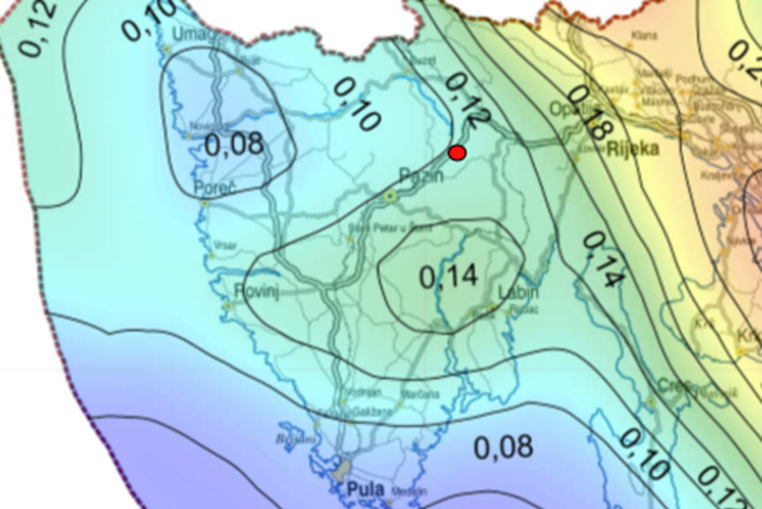
Slika 6. Karta potresnih područja RH za povratno razdoblje 475 godina
Izvor: Prirodoslovno-matematički fakultet Zagreb, Geofizički odsjek
Prema Karti potresnih područja Republike Hrvatske za povratni period od 475 godina, područje Općine Cerovlje spada u područje s vršnim ubrzanjem od 0,10 – 0,12 g, gdje je g ubrzanje polja sile teže i iznosi 9,81 m/s². Ovo ubrzanje odgovara potresima VII° MCS ljestvice.

Događaj s najgorim mogućim posljedicama
Događaj s najgorim mogućim posljedicama podrazumijeva nastanak potresa jačine VII° MCS s vršni ubrzanjem 1,47 m/s² na području Općine Cerovlje. Procjenjuje se da će šteta nastala na novijim i seizmički ispravno projektiranim građevinama biti manja, a najveća opasnost prijeti građevinama izgrađenima do 1960.-tih godina prošlog stoljeća, odnosno objektima koji pripadaju u I. i II. kategoriju gradnje. U većoj ili manjoj mjeri bit će ugroženo cjelokupno stanovništvo Općine. Najveća ugroženost bit će u naseljima Borut, Cerovlje, Gologorica i Novaki Pazinski u kojima se nalazi najveća koncentracija stanovništva. Ostala naselja Općine Cerovlje su slabije naseljena.
PROCJENA ŠTETE NA STAMBENOM FONDU
Procjena štete na stambenom fondu Općine Cerovlje uslijed potresa jačine VII° MSC ljestvice, izradit će se uz pretpostavku da se svi stanovnici u trenutku potresa nalaze u stambenim zgradama. Tijekom procjene u obzir se neće uzimati osobe koje nemaju prebivalište na području Općine kao što su turisti, radna snaga i dr.
Tablica 21. Prikaz stupnjeva oštećenja po kategorijama zgrada (u %) te nastala građevinska šteta za potres jačine VIIº MSC
R.BR. | STUPANJ OŠTEĆENJA | I | II | III | IV | V | GRAĐEVINSKA  ŠTETA %
1. | nikakvo-nema | 8,00% | 50,00% | 37,00% | 5,00% | 30,00% | 0,00%
2. | neznatno | 10,00% | 25,00% | 25,00% | 70,00% | 50,00% | 6,00%
3. | umjereno | 40,00% | 23,00% | 33,00% | 25,00% | 20,00% | 20,00%
4. | jako | 35,00% | 2,00% | 2,00% |  |  | 40,00%
5. | totalno | 4,00% |  | 2,00% |  |  | 62,00%
6. | rušenje | 3,00% |  | 1,00% |  |  | 100,00%
Aničić: Civilna zaštita I i II (1992)2, 135-143 str.
U kategoriju I (zidane zgrade) svrstano je 20% objekata što predstavlja oko 160 zidanih objekata – stare jezgre.
Od tih 160 objekata:
- 8% ili 13 objekata neće imati nikakvih oštećenja,
- 10% ili 16 objekata imati će neznatna oštećenja i 6% građevinske štete,
- 40% ili 64 objekata imati će umjeren stupanj oštećenja i 20% građevinske štete,
- 35% ili 56 objekata imati će jaka oštećenja i 40% građevinske štete,
- 4% ili 6 objekata imati će totalni stupanj oštećenja i 62% građevinske štete,
- 3% ili 5 objekata bit će srušeno uz 100% građevinsku štetu.
U kategoriju II (zidane zgrade s armirano betonskim serklažama) svrstano je 50% ili oko 401 objekat. To su zgrade zidane u šezdesetim godinama, pa do devedesetih godina.
Od tih 401 objekata:
- 50% ili 201 objekata neće doživjeti nikakva oštećenja,
- 25% ili 100 objekata će imati neznatan stupanj oštećenja uz 6% građevinske štete,
- 23% ili 92 objekata će imati umjereni stupanj oštećenja uz 20% građevinske štete,
- 2% ili 8 objekata će imati jaka oštećenja uz 40% građevinske štete.
U kategoriju III (armirano betonske skeletne zgrade) svrstano je 20% ili 160 objekata.
Od tih 160 objekata:
- 37% ili 59 objekata neće doživjeti nikakva oštećenja,
- 25% ili 40 objekta će doživjeti neznatna oštećenja uz 6% građevinske štete,
- 33% ili 53 objekata će imati umjeren stupanj oštećenja uz 20% građevinske štete,
- 2% ili 3 objekta će imati jaka oštećenja uz 40% građevinske štete,
- 2% ili 3 objekata će imati totalna oštećenja uz 62% građevinske štete,
- 1% ili 2 objekata bit će srušeni uz 100% građevinske štete.
U kategoriju IV (sustav armiranobetonskih nosivih zidova) svrstano je 5% ili 40 objekta.
Od tih 40 objekta:
- 5% ili 2 objekt neće doživjeti nikakva oštećenja,
- 70% ili 28 objekata će doživjeti neznatna oštećenja uz 6% građevinske štete,
- 25% ili 10 objekata će imati umjeren stupanj oštećenja uz 20 % građevinske štete.
U kategoriju V (skeletne zgrade s armiranobetonskim nosivim zidovima) svrstano je 5% ili 40 objekata.
Od tih 40 objekta:
- 30% ili 12 objekt neće doživjeti nikakva oštećenja,
- 50% ili 20 objekata će doživjeti neznatna oštećenja uz 6% građevinske štete,
- 20% ili 8 objekata će imati umjeren stupanj oštećenja uz 20 % građevinske štete.
Prema navedenim podacima, mogući potresi intenziteta VII° MSC ljestvice i pripadajućeg vršnog ubrzanja od 1,47 m/s² na području Općine Cerovlje uzrokovali bi neznatno i umjereno oštećenje na ukupno 432 objekata, do jakog oštećenja došlo bi na 67 objekta, a totalno uništenje i rušenje na 16 objekata. Došlo bi do prekida opskrbom struje, vode, plina, problema u opskrbi i nedostatak hrane, pojava eksplozija, požara, reducirane mogućnosti u telekomunikacijama, psihoze i panike ljudi, gubitka sigurnog stambenog prostora i dr.
PROGNOZA BROJA ŽRTAVA
U žrtve potresa ubrajamo plitko, srednje i duboko zatrpane osobe. Plitko zatrpane osobe – moguće spašavanje uporabom lake opreme za spašavanje bez specijalnih radova i građevinskih strojeva. Duboko zatrpane osobe − osobe koje je moguće spasiti unutar 20 sati specifičnim radovima, specijalnom opremom i građevinskim strojevima (specijalizirana jedinica za spašavanje iz ruševina). Broj plitko i srednje zatrpanih osoba izračunava se prema formuli (1), a broj duboko zatrpanih osoba prema formuli (2).
(BPSZ) = A 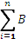 (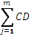1)
(BDZ) = A 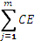 (2)
gdje je:
BPSZ -- broj plitko i srednje zatrpanih osoba,
BDZ -- broj duboko zatrpanih osoba,
A -- ukupan broj osoba koje žive na nekom području,
B -- postotak zastupljenosti zgrada određenog konstruktivnog sustava u ukupnom broju stambenih zgrada određene gradske zone,
C -- postotak zastupljenosti zgrada određenog konstruktivnog sistema prema stupnjevima oštećenja za određeni intenzitet procesa u odnosu prema ukupnom broju zgrada tog sustava,
D -- postotak plitko i srednje zatrpanih za j-to oštećenje u i-tom konstruktivnom sustavu,
E -- postotak duboko zatrpanih za j-to oštećenje u i-tom konstruktivnom sustavu.
Izračunom dobiven ukupan broj plitko i srednje te duboko zatrpanih osoba:
- 17 plitko i srednje zatrpanih osoba,
- 22 duboko zatrpanih osoba.
PROCJENA KOLIČINE GRAĐEVINSKOG OTPADA
Količina građevinskog otpada nastalog urušavanjem važna je da bi se dimenzioniralo i odredilo područje gdje će taj građevinski otpad biti privremeno pohranjen. Količina otpada će se proračunati metodom koju upotrebljava US Army Corps of Engineers (USACE). Proračunom je utvrđeno da će na području Općine Cerovlje doći do potpunog rušenja i totalnog oštećenja 16 objekata.
Jedan dvokatni objekt prosječnih gabarita 9 m L* 9 m W * 15 m H ima:
(L* W* H) / 0,02831685 / 27= ----- 0,7645549 m³ * 0,33 = ---- m³ građevinskog otpada,
pa prema izračunu proizlazi da jedan objekt ima:
(9*9*15 )/ 0,02831685 /27 = 1589,2 * 0,7645549* 0,33 = 400,95 m³ otpada.
Za 16 objekta ukupna količina građevinskog otpada iznosi 6.431,24 m³. Od ove količine USACE predviđa da će 30% biti drvena građa koja se kasnije može lako reciklirati. Od ostalih 70% predviđa se da je 42% gorivi materijal koji zahtijeva sortiranje, 43% građevinski otpad (kamen, beton, žbuka) i 15% metal. Prema tome, urušavanjem 16 objekta na području Općine Cerovlje, nastat će ukupno 6.431,24 m³ građevinskog otpada, od čega:
- 1.929,37 m³ drvene građe,
- 1.890,78 m³ gorivi materijal,
- 1.935,80 m³ građevinski otpad,
- 675,28 m³ metal.
PROCJENA GRAĐEVINSKE MEHANIZACIJE I BROJA LJUDSTVA
Nakon katastrofalnog potresa potrebno je u vrlo kratkom roku reagirati kako bi se spasili ljudski životi. Iz spasilačke prakse poznato je da se najviše života spasi u prvih šest sati nakon potresa, dok se još uvijek ljudski životi mogu spasiti unutar 48 sati nakon potresa, zbog toga se i procjena potrebne mehanizacije i broja spasitelja računa za ovaj period.
Parametri koji određuju izračun broja spasioca su sljedeći:
- za plitko i srednje zatrpane osobe podrazumijeva se takovo stanje zatrpanog u ruševinama da je za njegovo izvlačenje (spašavanje) potrebno 2 radna sata jednog spasitelja uz upotrebu osobne i lake opreme za spašavanje,
- za duboko zatrpane osobe podrazumijeva se takovo stanje zatrpanog u ruševinama da je za njegovo izvlačenje (spašavanje) potrebno utrošiti 20 radnih sati jednog spasitelja uz upotrebu specijalnih radova i građevinskih mašina.
Obzirom na broj plitko i srednje te duboko zatrpanih osoba uslijed potresa jačine VIIº na području Općine Cerovlje bit će potrebna 29 spasitelja u prvih 48 sati.
Procjena građevinske mehanizacije izračunava se temeljem izračunate količine građevinskog otpada (6.431,24 m³) i mogućeg broja srušenih objekata. U prvih 24 sata ukloni se približno 20% građevinskog otpada od ukupne količine otpada koji je nastao rušenjem. Tih 20% građevinskog otpada odnosi se na otpad koji se uklanja zbog spašavanja zatrpanih. Sukladno tome treba ukloniti oko 385,87 m³ otpada. Svaki kamion kiper kapaciteta 10 m³ može u 24 sata prosječno napraviti 20 prijevoza na deponij, odnosno na područje za privremeno deponiranje veličine 2.602,63 m². Za prijevoz predviđene količine otpada potrebno je oko 2 kamiona.
PRIBLIŽNI TROŠKOVI IZGRADNJE RAZLIČITIH KATEGORIJA GRAĐEVINA
Za izračun ekonomskih gubitaka na građevinskom fondu koristi se srednja vrijednosti omjera troškova oštećenja i poznate vrijednosti pogođenog fonda građevina (Tablica 16.).

Posljedice na život i zdravlje ljudi
Posljedice na život i zdravlje ljudi se promatraju u odnosu se broj poginulog, ozlijeđenog i trajno raseljenog stanovništva kao i na sve stanovnike koji su trenutno zahvaćeni posljedicama djelovanja potresa, evakuirani i sklonjeni. Prognozom broja žrtava dobiveni su sljedeći podaci: 17 plitko i srednje zatrpanih osoba, 22 duboko zatrpana osobe pri čemu bi posljedice za život i zdravlje ljudi bile katastrofalne. U procjeni nije uzet u obzir broj osoba koje nemaju prebivalište na području Općine kao što su turisti, radna snaga i dr.
Tablica 22. Posljedice na život i zdravlje ljudi − potres
Život i zdravlje ljudi
Kategorija | Posljedice | Kriterij  -st- | Odabrano
1 | Neznatne | <0,01
2 | Malene | 0,01-0,07
3 | Umjerene | 0,07-0,16
4 | Značajne | 0,17-0,51
5 | Katastrofalne | 0,52> | X

Posljedice na gospodarstvo
Posljedice na gospodarstvo se procjenjuju kroz direktne (izravne) i indirektne (neizravne) gubitke, a prikazuju se u odnosu na proračun Općine Cerovlje.
Direktni gubici su uglavnom vezani za oštećenja stambenih jedinica (trošak popravaka, trošak uklanjanja građevine, trošak izgradnje zamjenskih građevina, troškovi spašavanja, gubitak repromaterijala). Ukupnu visinu indirektnih troškova je teško procijeniti, ali se troškovi mogu promatrati kroz prekid poslovanja, prekid dostave resursa za održavanje poslovanja, gubitak opreme za rad, gubitak zarade, gubitak radne snage, povećane potrebe za smještajnim kapacitetima i dr. Uz navedene štete po gospodarstvo, postoji mogućnost pojave indirektnih utjecaja kao što su požari, poplave, tehničko-tehnološke katastrofe slijedom stradavanja gospodarskih objekata, epidemiološke i sanitarne opasnosti.
Tablica 23. Posljedice na gospodarstvo − potres
Gospodarstvo
Kategorija | Posljedice | Kriterij  -€- | Odabrano
1 | Neznatne | 4.996,85-9.993,70
2 | Malene | 9.993,70-49.968,50
3 | Umjerene | 49.968,50-149.905,50
4 | Značajne | 149.905,50-249.842,50
5 | Katastrofalne | >249.842,50 | X

Posljedice na društvenu stabilnost i politiku
Posljedice za društvenu stabilnost i politiku iskazuju se u materijalnoj šteti i to za štetu na kritičnoj infrastrukturi i šteti na građevinama od društvenog značaja.
Analize pojedinačnih elemenata kritične infrastrukture nisu uzete u obzir, sva kritična infrastruktura je izravno ugrožena od potresa. U slučaju potresa od VII° po MCS ljestvici moglo bi doći do mjestimičnih pukotina u cestama, što bi moglo ugroziti prohodnost određenih cestovnih pravaca. Kod oštećenja ili rušenja objekata moglo bi doći do oštećenja instalacija struje. Moguća oštećenja na objektima i instalacijama vodovodne mreže: pucanje cjevovoda, zagađivanje vode i prekid opskrbe za korisnike.
Tablica 24. Posljedice na kritičnu infrastrukturu − potres
Društvena stabilnost i politika
Štete/gubici na kritičnoj infrastrukturi
Kategorija | Posljedice | Kriterij  -€- | Odabrano
1 | Neznatne | 4.996,85-9.993,70
2 | Malene | 9.993,70-49.968,50
3 | Umjerene | 49.968,50-149.905,50
4 | Značajne | 149.905,50-249.842,50
5 | Katastrofalne | >249.842,50 | X
Tablica 25. Posljedice na ustanove/građevine javno društvenog značaja − potres
Društvena stabilnost i politika
Štete/gubici na ustanovama/građevinama javnog društvenog značaja
Kategorija | Posljedice | Kriterij  -€- | Odabrano
1 | Neznatne | 4.996,85-9.993,70
2 | Malene | 9.993,70-49.968,50
3 | Umjerene | 49.968,50-149.905,50
4 | Značajne | 149.905,50-249.842,50
5 | Katastrofalne | >249.842,50 | X
Posljedice za Društvenu stabilnost i politiku iskazuju se zbirno.
Tablica 26. Posljedice na društvenu stabilnost i politiku − potres
Kategorija | Kritična infrastruktura | Ustanove/građevine javnog društvenog značaja | Ukupno
1
2
3
4
5 | X | X | X

Vjerojatnost događaja
Vjerojatnost nastanka potresa jačine VII° MCS na promatranom području okarakterizirana je kao iznimno mala.
Tablica 27. Vjerojatnost/frekvencija − potres
KATEGORIJA | VJEROJATNOST/FREKVENCIJA
 | KVALITATIVNO | VJEROJATNOST | FREKVENCIJA | ODABRANO
1 | Iznimno mala | <1 % | 1 događaj u 100 godina i rjeđe | X
2 | Mala | 1 – 5 % | 1 događaj u 20 do 100 godina
3 | Umjerena | 5 – 50 % | 1 događaj u 2 do 20 godina
4 | Velika | 51 – 98 % | 1 događaj 1 do 2 godine
5 | Iznimno velika | > 98 % | 1 događaj godišnje ili češće

Podaci, izvori i metode izračuna
- Izračun količine nastalog građevinskog otpada, USACE, FEMA – IS – 632,
- Karte potresnih razdoblja, Geološki odsjek Prirodoslovno – matematičkog fakulteta u Zagrebu,
- Popis stanovništva 2011. godinu, Državni zavod za statistiku,
- Procjena rizika od katastrofa za Republiku Hrvatsku, studeni 2019. godina,
- Procjena rizika od velikih nesreća za Općinu Cerovlje („Službene novine Grada Pazina”, broj 35/19),
- Prostorni plan uređenja Općine Cerovlje (”Službene novine Grada Pazina”, broj 14/04, 25/12, 11/17, 24/17 – pročišćeni tekst, 61/20, 3/21 – pročišćeni tekst),
- Smjernice za izradu procjena rizika od velikih nesreća za područje Istarske županije (KLASA: 810-09/16-05/16, URBROJ: 543-04-04-01-17-34, od dana 27. siječnja 2017. godine),
- Zaštita i spašavanje ljudi i materijalnih dobara u izvanrednim situacijama, R. Stojaković.

Matrice rizika
VRSTA RIZIKA | OPIS RIZIKA
Nizak rizik | Dodatne mjere nisu potrebne, osim uobičajenih.
Umjeren rizik | Rizik se može prihvatiti ukoliko troškovi premašuju dobit.
Visok rizik | Rizik se može prihvatiti ukoliko je smanjenje nepraktično ili troškovi uvelike premašuju dobit.
Vrlo visok rizik | Rizik se ne može prihvatiti, izuzev u iznimnim situacijama.
RIZIK: Potres
NAZIV SCENARIJA: Podrhtavanje tla na području Općine Cerovlje uzrokovano potresom jačine VII° MCS
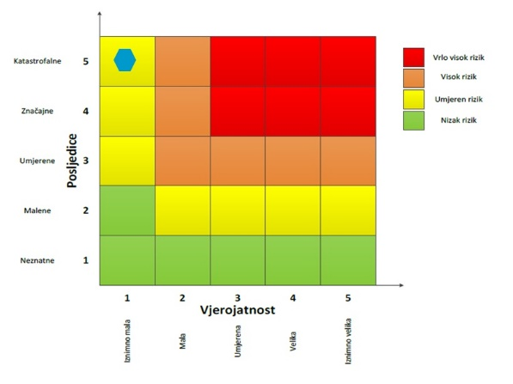

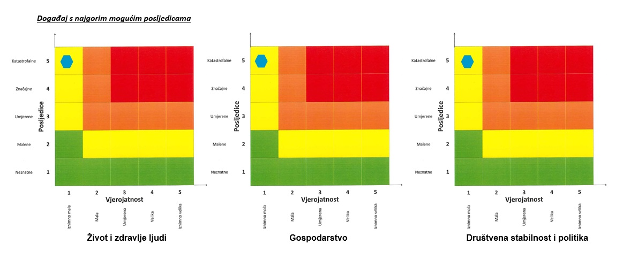

POPLAVE
Naziv scenarija
Poplave uslijed velikih količina oborina u kratkom vremenskom periodu području Općine Cerovlje
Grupa rizika
Poplava
Rizik
Poplave izazvane izlijevanjem kopnenih vodenih tijela
Radna skupina
Koordinator:
Načelnik Stožera civilne zaštite Općine Cerovlje
Nositelj:
Denis Stipanov
Kamenko Opatić
Vilim Jakša
Izvršitelj:
Denis Stipanov
Kamenko Opatić
Vilim Jakša

Uvod
Dokumentacija i iskustva ekstremnih prirodnih pojava u prošlosti, pokazuju da poplava značajno utječe na sve sfere života, na društvenu i gospodarsku stabilnost pri čemu, također predstavlja značajno opterećenje za ekonomiju.
Poplava je prirodni fenomen čija se pojava ne može izbjeći, ali se rizici od poplavljivanja mogu smanjiti na prihvatljivu razinu poduzimanjem različitih preventivnih mjera. Poplave su među najopasnijim prirodnim nepogodama jer mogu uzrokovati gubitke ljudskih života, velike materijalne štete, oštećenje kulturnih dobara i ekološke katastrofe.

Prikaz utjecaja na kritičnu infrastrukturu
Utjecaj | Sektor
x | Komunikacijska i informacijska tehnologija (elektroničke komunikacije, prijenos podataka, informacijski sustavi, pružanje audio i audiovizualnih medijskih usluga)
x | Promet (cestovni, željeznički, zračni, pomorski i promet unutarnjim plovnim putovima)
 | Zdravstvo (zdravstvena zaštita, proizvodnja, promet i nadzor nad lijekovima)
x | Vodno gospodarstvo (regulacijske i zaštitne vodne građevine i komunalne vodne građevine)
x | Hrana (proizvodnja i opskrba hranom i sustav sigurnosti hrane, robne zalihe)
 | Financije (bankarstvo, burze, investicije, sustavi osiguranja i plaćanja)
x | Proizvodnja, skladištenje i prijevoz opasnih tvari (kemijski, biološki, radiološki i nuklearni materijali)
x | Javne službe (osiguranje javnog reda i mira, zaštita i spašavanje, hitna medicinska pomoć)
 | Nacionalni spomenici i vrijednosti

Kontekst
Najznačajniji površinski vodotoci na području Općine Cerovlje najvećim dijelom nalaze se u slivu Pazinskog potoka (potok Fornažer, Lipa, Borutski i Rakov potok), dok rubni dijelovi Općine pripadaju slivovima: akumulacije Butoniga (Dragućki potok i mreža povremenih vodotoka bujičnog karaktera), slivu Raše (Gologorički, Gradinski i Letajski potok s mrežom povremenih površinskih vodotoka bujičnog karaktera) te slivu Boljunčice (mreža povremenih vodotoka bujičnog karaktera).
Operativno upravljanje rizicima od poplava i neposredna provedba mjera obrane od poplava utvrđeno je Državnim planom obrane od poplava („Narodne novine“, broj 84/10), i Glavnim provedbenim planom obrane od poplava (ožujak, 2022).
Svi tehnički i ostali elementi potrebni za upravljanje redovnom i izvanrednom obranom od poplava utvrđuju se Glavnim provedbenim planom obrane od poplava i provedbenim planovima obrane od poplava branjenih područja.
Državnim planom obrane od poplava uređuju se: teritorijalne jedinice za obranu od poplava, stupnjevi obrane od poplava, mjere obrane od poplava (uključivo i preventivne mjere), nositelje obrane od poplava, upravljanje obranom od poplava (s obvezama i pravima rukovoditelja obrane od poplava), sadržaj provedbenih planova obrane od poplava sustav za obavješćivanje i upozoravanje i sustav veza, mjere za obranu od leda na vodotocima.
Obrana od poplava provodi se na teritorijalnim jedinicama za obranu od poplava – vodnim područjima, sektorima, branjenim područjima i dionicama. Republika Hrvatska je na taj način podijeljena na 2 vodna područja, 6 sektora i 34 branjena područja.
Prema Pravilniku o granicama područja podslivova, malih slivova i sektora („Narodne novine“, broj 97/10 i 31/13), područje Općine Cerovlje spada u sektor E –Sjeverni Jadran; branjeno područje 22; područja malih slivova Mirna – Dragonja i Raša – Boljunčica:
- dionica obrane E.22.7. akumulacija Butoniga,
- dionica obrane E.22.8.1. Pazinski potok (donji tok),
- dionica obrane E.22.8.2. Pazinski potok (gornji tok),
- dionica obrane E.22.17. akumulacija Boljunčica.
Tablica 28. Pregled teritorijalnih jedinica za izravnu provedbu mjera obrane od poplava (branjenih područja, dionica) po sektorima i pripadajućih zaštitnih vodnih građevina
BRANJENO PODRUČJE 22: PODRUČJA MALIH SLIVOVA MIRNA – DRAGONJA I RAŠA – BOLJUNČICA
Dionica obrane  broj | VODOTOK  obala  naziv dionice  stacionaža  dužina  ukupna dužina | Objekti na kojima se provode mjere obrane od poplava |  | Područje ugroženo poplavom  županija,  općine  naselja i objekti | Mjerodavni vodomjeri i kriteriji za proglašenje mjera obrane od poplava
 |  | NASIPI  naziv nasipa  naziv dionice  stacionaža po vodotoku  stacionaža po nasipu  ukupna dužina nasipa | OBJEKTI NA DIONICI |  | V-vodomjer,rkm,  (aps.kota „0“)  P-pripremno stanje  R-redovna obrana  I-izvanredna obrana  IS-izvanredno stanje  M-najviši zabilježeni vodostaj
E.22.7. | akumulacija  Butoniga;  volumen na koti +41,00  m.n.m.  V= 19.700.000,00 m3  F= 2,5 km | brana Butoniga;  (0,580 km) | temeljni ispust;  preljev | Istarska;  Buzet,  Pazin,  Cerovlje | V – brana Butoniga  Qmax = 50,0 m³/s  Hmax = +42,70 m.n.m.
E.22.8.1. | Pazinski potok (donji  tok);  lijeva i desna obala;  utok u Pazinsku jamu – most Dušani;  km 0+000 - 2+929;  (2,929 km);  ukupno 2,929 km |  | km 1+523 a.b. most Rijavac (Sv.Jožefa)  km 2+929 a.b. most Dušani | Istarska;  Pazin,  Cerovlje | V – most Rijavac (Sv.Jožefa),  (220,58)  P = hidrometeorološka prognoza  R = +350  I = +560  IS = +680
E.22.8.2. | Pazinski potok  (gornji tok);  lijeva i desna obala;  most Dušani - utok  Lipa-Borutski potok;  km 2+929 - 10+772;  (7,843 km);  ukupno 7,843 km | lijevi nasip Pazinskog  potoka;  nasip uz lijevu obalu;  km 8+110 - 9+510;  (1,400 km)  ukupna dužina nasipa  1,400 km | km 4+860 - 10+772  regulirana dionica  (5,912 km)  km 4+500 a.b. most Dubravica  km 4+840 a.b. most Zarićanski  km 6+140 a.b. most  km 7+120 a.b. most  km 8+300 preljev  km 9+500 a.b. most  km 10+000 a.b. most | Istarska;  Pazin,  Cerovlje | V - ciglana Cerovlje,  (272,33)  P = hidrometeorološka prognoza  R = +209  I = +288  IS = +345  V - most Dubravica,  km 4+500, (249,59 m.n.m.)  M = +620 (1993.)
E.22.17. | akumulacija  Boljunčica;  V= 6.500.000,00 m³ | brana Letaj;  (0,090 km) | temeljni ispust;  preljev | Istarska;  Kršan,  Cerovlje,  Lupoglav | V - brana Letaj,  R = +89 m.n.m.  I = +92 m.n.m.  IS = +93,50 m.n.m.  M = +93,36 m.n.m.
Izvor: Glavni provedbeni plan obrane od poplava, ožujak 2022. godina

Uzrok
Poplave su jedna od geofizičkih pojava, odnosno pojava neuobičajeno velike količine vode na određenom mjestu zbog djelovanja prirodnih sila (velika količina oborina) ili drugih uzroka kao što su propuštanje brana, ratna razaranja i slično.
Prema uzrocima nastanka poplave se mogu podijeliti na:
- poplave nastale zbog jakih oborina,
- poplave nastale zbog nagomilavanja leda u vodotocima,
- poplave nastale zbog klizanja tla ili potresa,
- poplave nastale zbog rušenja brane ili ratnih razaranja.
S obzirom na vrijeme formiranja vodnog vala poplave se mogu razvrstati na:
- mirne poplave − poplave na velikim rijekama kod kojih je potrebno deset i više sati za formiranje velikog vodnog vala,
- bujične poplave − poplave na brdskim vodotocima kod kojih se formira veliki vodni val za manje od deset sati,
- akcidentne poplave - poplave kod kojih se trenutno formira veliki vodni val rušenjem vodoprivrednih ili hidroenergetskih objekata.
      - Razvoj događaja koji prethodi velikoj nesreći
Srednja godišnja količina oborine na području Istarske županije pokazuje pravilan prostorni raspored s najnižim količinama oborine na obali i porastom prema planinskoj granici na istoku Županije. Najniže vrijednosti ima južni dio zapadne obale i jugoistočna obala na visinama do 100 m i to od 800 – 900 mm godišnje. Količine od 900 – 1.000 mm na sjevernom dijelu zapadne obale su na visinama od 0 – 200 m, a na južnom dijelu obale uglavnom na visinama 100 – 200 m, osim na samom južnom rtu gdje ove količine padnu i na 0 – 100 m. Količine oborine od 1.000 – 1.250 mm dominiraju u središnjoj Istri. Zapadno od Pazina uglavnom padnu na visinama od 200 – 400 m. Bliže jugoistočnoj obali mogu biti i na manjim visinama od 100 – 200 m jer se iste količine oborine bilježe na brdima kao i u dolinama rijeka, a približavanjem Učkoj i Ćićariji količine oborine od 1.000 – 1.250 mm nalaze se u riječnim dolinama i na visinama od 0 – 100 m. Na jugozapadnim obroncima Ćićarije, na visinama od 300 – 500 m godišnje se može očekivati i 1.250 – 1.500 mm oborine, a isto toliko može se očekivati na visinama od 200 – 400 m bliže jugoistočnoj obali. Na visinama od 400 – 900 m Ćićarije i Učke godišnje padne između 1.500 i 2.000 mm oborine, a na većim visinama na Ćićariji se može očekivati i više od 2.000 mm godišnje.
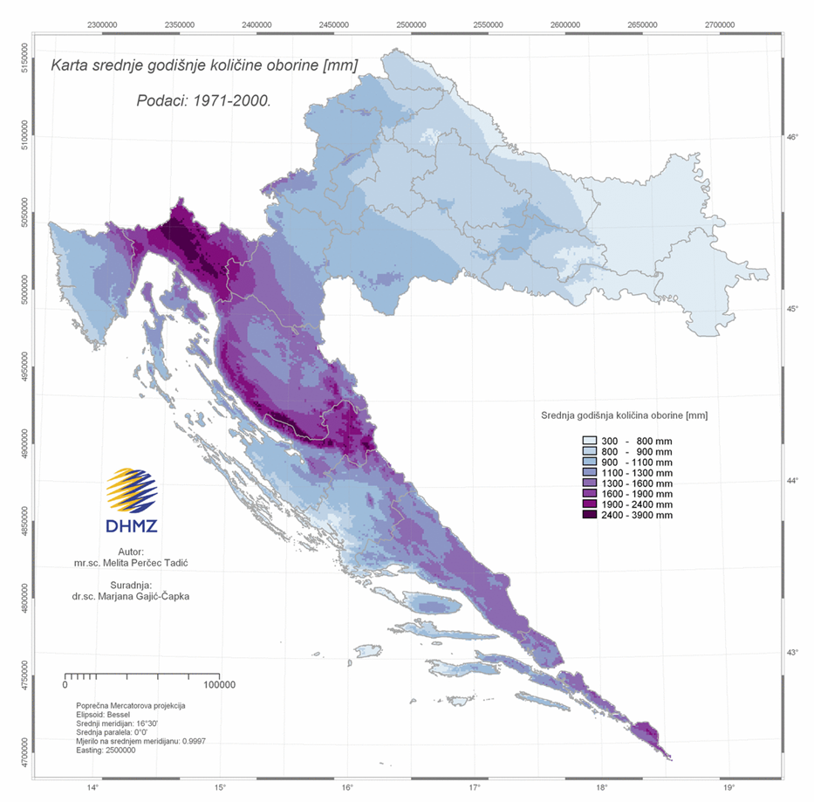
Slika 7. Karta srednje godišnje količine oborina (mm) prema podacima 1971.-2000. godine
Izvor. Državni hidrometeorološki zavod
      - Okidač koji je uzrokovao veliku nesreću
Poplave većih razmjera, prema dugogodišnjim zapažanjima događaju se uglavnom u listopadu i studenom, a u proljeće i ljeto mogući su pljuskovi velikog intenziteta s velikom količinom oborina ograničenih u pravilu na manja područja. Ti pljuskovi, obzirom da se događaju u suho doba godine, osim u ekstremnim slučajevima nemaju većih posljedica.

Opis događaja
Kako projekcije klimatskih promjena predviđaju češću pojavu oborinskih ekstrema, povećat će se i pojava velikih vodnih valova i učestalost poplava.
      - Događaj s najgorim mogućim posljedicama
Događaj s najgorim mogućim posljedicama podrazumijeva pretpostavlja velike količine oborina u kratkom vremenskom periodu. Na području Općine Cerovlje od sliva potoka Lipa najugroženiji su dijelovi naselja na nižim kotama i to Cerovlje (sela Stipani, Juršići), Pazinski Novaki (sela Oravići, Flegari). Ugrožene su poljoprivredne površine uz Rakov i Borutski potok, što se dijelom spriječilo uređivanjem korita od Pazinskih Novaki do Cerovlja. Procjenjuje se ugroza cca 60 ha poljoprivrednih površina, ugroza cca 100 grla goveda, 30 ovaca i koza, 200 peradi. Štetne posljedice od poplava i bujičnih voda očituju se kod plavljenja dijela prometnica ŽC 5046, gdje može doći do kraćih prekida u prometu. To je ponajprije most Pazinski Novaki.
        - Posljedice na život i zdravlje ljudi
Posljedice na život i zdravlje ljudi prikazuju se ukupnim brojem ljudi za koje se procjenjuje kako mogu biti u sastavu od nekog od procesa nastalih kao posljedica događaja opisanih scenarijem – poginuli, ozlijeđeni, oboljeli, evakuirani i sklonjeni. S obzirom na to da neće biti potrebe za evakuacijom stanovništva, posljedice na život i zdravlje ljudi možemo okarakterizirati kao neznatne.
Tablica 29. Posljedice na život i zdravlje ljudi − poplave
Život i zdravlje ljudi
Kategorija | Posljedice | Kriterij  -st- | Odabrano
1 | Neznatne | <0,01 | X
2 | Malene | 0,01-0,07
3 | Umjerene | 0,07-0,16
4 | Značajne | 0,17-0,51
5 | Katastrofalne | 0,52>
        - Posljedice na gospodarstvo
Posljedice na gospodarstvo odnose se na ukupnu materijalnu i financijsku štetu u gospodarstvu nastalu utjecajem prijetnje u odnosu na proračun Općine.
Uslijed poplava, posljedice na gospodarstvo očitovale bi se u vidu šteta na pokretnoj i nepokretnoj imovini, gubitku repromaterijala, troškova sanacije i slično. Ekonomske štete mogu se javiti uslijed plavljenja dijela poljoprivrednih površina i uništenja povrtlarskih i voćarskih kultura.

Tablica 30. Posljedice na gospodarstvo − poplave
Gospodarstvo
Kategorija | Posljedice | Kriterij  -€- | Odabrano
1 | Neznatne | 4.996,85-9.993,70
2 | Malene | 9.993,70-49.968,50
3 | Umjerene | 49.968,50-149.905,50
4 | Značajne | 149.905,50-249.842,50 | X
5 | Katastrofalne | >249.842,50
        - Posljedice na društvenu stabilnost i politiku
Posljedice društvene stabilnosti i politike iskazuju se u materijalnoj šteti i to za štetu na kritičnoj infrastrukturi i šteti na građevinama od javnog i društvenog značaja.
Uslijed djelovanja poplave moglo bi doći do plavljenja dijela poljoprivrednih površina i uništenja povrtlarskih i voćarskih kultura, ali ne postoji opasnost od prekida opskrbe stanovništva hranom, odnosno osnovnim prehrambenim artiklima. Poplava ne bi imala bitan utjecaj na skladištenje i distribuciju prehrambenih artikala. Na području Općine ne bi došlo do znatnijeg oštećenja objekata u cestovnom prometu, ali postoji mogućnost manjeg oštećenja županijske ceste ŽC 5046 i nerazvrstanih cesta. Moglo bi doći do kraćeg zastoja u cestovnom prometu na poplavljenim prometnicama.
Tablica 31. Posljedice na kritičnu infrastrukturu − poplave
Društvena stabilnost i politika
Štete/gubici na kritičnoj infrastrukturi
Kategorija | Posljedice | Kriterij  -€- | Odabrano
1 | Neznatne | 4.996,85-9.993,70
2 | Malene | 9.993,70-49.968,50
3 | Umjerene | 49.968,50-149.905,50 | X
4 | Značajne | 149.905,50-249.842,50
5 | Katastrofalne | >249.842,50
Na području Općine nema značajne opasnosti od poplava na objektima kulturne baštine i spomenicima. S obzirom na navedeno, podaci neće biti prikazani tablično ni putem matrice.
        - Vjerojatnost događaja
Vjerojatnost pojave navedenog scenarija na području Općine Cerovlje okarakterizirana je kao umjerena.
Tablica 32. Vjerojatnost/frekvencija − poplave
KATEGORIJA | VJEROJATNOST/FREKVENCIJA
 | KVALITATIVNO | VJEROJATNOST | FREKVENCIJA | ODABRANO
1 | Iznimno mala | <1 % | 1 događaj u 100 godina i rjeđe
2 | Mala | 1 – 5 % | 1 događaj u 20 do 100 godina
3 | Umjerena | 5 – 50 % | 1 događaj u 2 do 20 godina | X
4 | Velika | 51 – 98 % | 1 događaj 1 do 2 godine
5 | Iznimno velika | > 98 % | 1 događaj godišnje ili češće

Podaci, izvori i metode izračuna
- Glavni provedbeni plan obrane od poplava, Hrvatske vode, ožujak 2022. godine,
- Popis stanovništva 2011. godinu, Državni zavod za statistiku,
- Procjena rizika od katastrofa za Republiku Hrvatsku, studeni 2019. godina,
- Procjene rizika od velikih nesreća za Općinu Cerovlje („Službene novine Grada Pazina”, broj 35/19),
- Prostorni plan uređenja Općine Cerovlje (”Službene novine Grada Pazina”, broj 14/04, 25/12, 11/17, 24/17 – pročišćeni tekst, 61/20, 3/21 – pročišćeni tekst),
- Smjernice za izradu procjena rizika od velikih nesreća za područje Istarske županije (KLASA: 810-09/16-05/16, URBROJ: 543-04-04-01-17-34, od dana 27. siječnja 2017. godine).

Matrice rizika
VRSTA RIZIKA | OPIS RIZIKA
Nizak rizik | Dodatne mjere nisu potrebne, osim uobičajenih.
Umjeren rizik | Rizik se može prihvatiti ako troškovi premašuju dobit.
Visok rizik | Rizik se može prihvatiti ako je smanjenje nepraktično ili troškovi uvelike premašuju dobit.
Vrlo visok rizik | Rizik se ne može prihvatiti, izuzev u iznimnim situacijama.
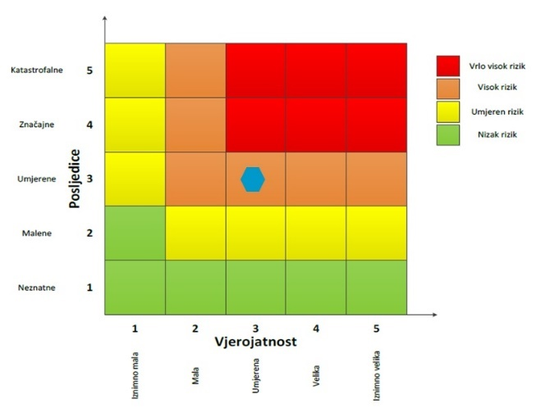
RIZIK: Poplave
NAZIV SCENARIJA: Poplave uslijed velikih količina oborina u kratkom vremenskom periodu području Općine Cerovlje

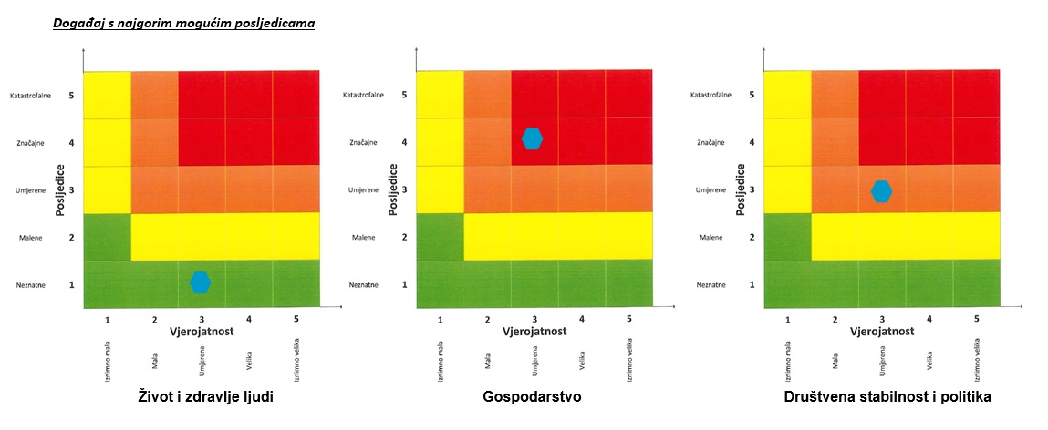

EPIDEMIJE I PANDEMIJE
Naziv scenarija
Pojava epidemije uzrokovane virusom SARS-CoV-2 na području Općine Cerovlje
Grupa rizika
Epidemije i pandemije
Rizik
Epidemije i pandemije
Radna skupina
Koordinator:
Načelnik Stožera civilne zaštite Općine Cerovlje
Nositelj:
Denis Stipanov
Kamenko Opatić
Vilim Jakša
Izvršitelj:
Denis Stipanov
Kamenko Opatić
Vilim Jakša

Uvod
Epidemijom zarazne bolesti smatra se porast oboljenja od zarazne bolesti neuobičajen po broju slučajeva, vremenu, mjestu i zahvaćenom pučanstvu te neuobičajeno povećanje broja oboljenja s komplikacijama ili smrtnim ishodom, kao i pojava dvaju ili više međusobno povezanih oboljenja od zarazne bolesti, koja se nikada ili više godina nisu pojavljivala na jednom području te pojava većeg broja oboljenja čiji je uzročnik nepoznat, a prati ih febrilno stanje.

Prikaz utjecaja na kritičnu infrastrukturu
Utjecaj | Sektor
 | Komunikacijska i informacijska tehnologija (elektroničke komunikacije, prijenos podataka, informacijski sustavi, pružanje audio i audiovizualnih medijskih usluga)
 | Promet (cestovni, željeznički, zračni, pomorski i promet unutarnjim plovnim putovima)
x | Zdravstvo (zdravstvena zaštita, proizvodnja, promet i nadzor nad lijekovima)
 | Vodno gospodarstvo (regulacijske i zaštitne vodne građevine i komunalne vodne građevine)
 | Hrana (proizvodnja i opskrba hranom i sustav sigurnosti hrane, robne zalihe)
 | Financije (bankarstvo, burze, investicije, sustavi osiguranja i plaćanja)
 | Proizvodnja, skladištenje i prijevoz opasnih tvari (kemijski, biološki, radiološki i nuklearni materijali)
x | Javne službe (osiguranje javnog reda i mira, zaštita i spašavanje, hitna medicinska pomoć)
 | Nacionalni spomenici i vrijednosti

Kontekst
Koronavirus je novi soj virusa, koji do sada nije bio otkriven kod ljudi. Svjetska zdravstvena organizacija ga je nazvala SARS-CoV- ((Severe Acute Respiratory Syndrome Coronavirus-2), a bolest koju uzrokuje COVID-19. Otkriven je u Kini krajem 2019. godine.
Virus može uzrokovati blage simptome slične gripi poput povišene tjelesne temperature, kašlja, otežanog disanja, bolova u mišićima i umora. U težim slučajevima javlja se teška upala pluća, akutni sindrom respiratornog distresa, sepsa i septički šok koji mogu uzrokovati smrt pacijenta. Osobe koje boluju od težih oblika kroničnih bolesti podložnije su težim oboljenjima.
Prema podacima Hrvatskog zavoda za javno zdravstvo u razdoblju od pojave virusa SARS-CoV-2 do dana 07. studenog 2022. godine u Hrvatskoj je zabilježeno ukupno 1.255.643 slučajeva oboljenja, od čega je preminulo ukupno 17.371 osoba. Na području Istarske županije je bilo ukupno 32.214 slučajeva oboljelih osoba od čega je preminulo 519 osoba.
Prema podacima Nastavnog zavoda za javno zdravstvo Istarske županije u periodu od 08. ožujka 2020. do 29. studenog 2022. godine na području Općine Cerovlje zabilježeno je ukupno 262 slučajeva oboljelih osoba.
Prema dosadašnjim analizama slučajeva, infekcija COVID-19 u oko 80% slučajeva uzrokuje blagu bolest (bez pneumonije ili blagu upalu pluća) i većina oboljelih se oporavlja, 14% ima težu bolest, a 6% ima teški oblik bolesti.
Ne postoji specifično liječenje za ovu bolest. Pristup liječenju pacijenata s infekcijama vezanim uz koronaviruse je liječenje kliničkih simptoma (npr. povišene temperature, kašlja, dehidracije i dr.). Pružanje njege (npr. potporna terapija i praćenje – terapija kisikom, infuzija i eksperimentalna primjena antivirusnih lijekova) može biti vrlo učinkovito kod oboljelih osoba.
Cjepivo protiv koronavirusa u Republici Hrvatskoj dostupno od 4 različita proizvođača. Od dana 27. prosinca 2020. godine kada je započelo cijepljenje do 07. studenog 2022. godine, ukupno je utrošeno 5.347.721 doza cjepiva. Na području Općine Cerovlje, 2. dozom procijepljeno je ukupno 39,03% stanovništva. Kontraindikacije za cijepljenje su akutna bolest i preosjetljivost na sastojke cjepiva. Trudnoća se ne smatra kontraindikacijom za cijepljenje, već dolazi u obzir ako potencijalna korist nadmašuje potencijalni rizik od cijepljenja, tj. dolazi u obzir ako trudnica ima čimbenike koji ju svrstavaju u vulnerabilnu skupinu za teške oblike bolesti COVID-19.

Uzrok
Koronavirusi su virusi koji cirkuliraju među životinjama, no neki od njih mogu prijeći na ljude. Nakon što prijeđu sa životinje na čovjeka mogu se prenositi među ljudima. Šišmiši se smatraju prirodnim domaćinima ovih virusa, no velik broj životinja mogu biti nositelji koronavirusa. Na primjer, koronavirus bliskoistočnog respiratornog sindroma (MERS-CoV) prenose deve dok SARS-CoV-1 cibetke, životinje iz reda zvijeri srodnih mačkama.

Razvoj događaja koji prethodi velikoj nesreći
COVID-19 prenosi kapljičnim putem. Infekcija primarno prenosi s osobe na osobu malim kapljicama iz nosa ili usta koje se izbacuju kad oboljela osoba kašlje, kiše ili govori. Te su kapljice relativno teške, ne prenose se na veliku udaljenost i relativno brzo padaju na predmete i površine u blizini oboljelog. Druga se osoba zarazi kad udahne takve kontaminirane kapljice. Kada kapljice padnu na predmete i površine kao što su npr. stolovi, kvake na vratima, rukohvati, ti predmeti postanu kontaminirani te se druge osobe mogu zaraziti dodirujući takve površine i potom dodirujući svoja usta, nos, oči. Virus na takvim površinama može preživjeti nekoliko sati.

Okidač koji je uzrokovao veliku nesreću
Razdoblje inkubacije (vrijeme od izloženosti virusu do početka simptoma) iznosi 5 do 6 dana, s rasponom od 2 do 14 dana.
Osobe zaražene virusom SARS-CoV-2 najzaraznije su u početku bolesti, no mogu biti zarazne i dan-dva prije pojave simptoma, što je slično zaraznosti kod gripe. Većina osoba u bliskom kontaktu s oboljelom osobom zarazi se unutar prvih 5 dana od pojave simptoma u te oboljele osobe. Prijenos infekcije može se dogoditi i od osoba koje nemaju simptome bolesti, od takozvanih asimptomatskih slučajeva. Zaraznost se smanjuje kako protiču dani od pojave simptoma i do sada nije uspješno izoliran živi virus iz uzoraka gornjih dišnih Opis događaja

Opis događaja

Događaj s najgorim mogućim posljedicama
Infekcija koronavirusom najčešće uzorkuje simptome poput povišene temperature, suhog kašlja, nedostatka zraka te naglog gubitka mirisa, okusa ili promjene okusa, dok se rjeđe javljaju bolovi u tijelu, glavobolja, umor te povraćanje. Mnogi zarazu poistovjećuju sa simptomima gripe ili prehlade. U težim slučajevima javlja se teška upala pluća, sindrom akutnog otežanog disanja, sepsa i septički šok koji mogu uzrokovati smrt pacijenta. Osobe koje boluju od težih oblika kroničnih bolesti podložnije su težim oboljenjima. Postojeći podaci ukazuju da starije osobe i osobe s kroničnim bolestima (poput hipertenzije, srčanih bolesti, dijabetesa, bolesti dišnih puteva, malignih bolesti) imaju veći rizik razvoja teže kliničke slike koja zahtijeva bolničko liječenje, nerijetko u jedinicama intenzivnog liječenja, s povećanim rizikom smrtnog ishoda.
Virusi su podložni stalnim promjenama kroz mutacije pri umnažanju. Iako većina mutacija neće značajno utjecati na karakteristike virusa, neke mutacije ili njihove kombinacije mogu dovesti do izmjene određenih karakteristika virusa pa tako i novog koronavirusa (SARS-CoV-2) koje mu omogućavaju veću sposobnost širenja ili utječu na težinu kliničke slike i/ili izbjegavanje postojećeg imunološkog odgovora.

Posljedice na život i zdravlje ljudi
Posljedice na život i zdravlje ljudi prikazuju se ukupnim brojem ljudi za koje se procjenjuje kako mogu biti u sastavu od nekog od procesa nastalih kao posljedica događaja opisanih scenarijem – poginuli, ozlijeđeni, oboljeli, evakuirani i sklonjeni.
Uslijed pojave nove vrste dosad nepoznatog virusa podrazumijeva se velik broj oboljelih te veći broj smrtnih slučajeva nego kod poznatih zaraza. Također, prilikom pojave zaraze u objektima u kojima boravi veći broj ljudi, kao što su domovi za starije i nemoćne provodi se evakuacija korisnika. Može doći do prekomjerne popunjenosti zdravstvenih kapaciteta prilikom čega se zaraza širi te se vrši zdravstvena selekcija zaraženih.
Tablica 33. Posljedice na život i zdravlje ljudi − epidemije i pandemije
Život i zdravlje ljudi
Kategorija | Posljedice | Kriterij  -st- | Odabrano
1 | Neznatne | <0,01
2 | Malene | 0,01-0,07
3 | Umjerene | 0,07-0,16
4 | Značajne | 0,17-0,51
5 | Katastrofalne | 0,52> | X

Posljedice na gospodarstvo
Posljedice na gospodarstvo odnose se na ukupnu materijalnu i financijsku štetu u gospodarstvu nastalu utjecajem prijetnje u odnosu na proračun Općine.
Posljedice epidemije rezultiraju smanjenjem broja radno aktivnog stanovništva te povećanjem troškova zdravstvenog sustava za liječenje oboljelih i provođenje preventivnih mjera u cilju suzbijanja kao i sprječavanja nastavka širenja epidemije. Uz gore navedene troškove treba pribrojiti i troškove koji su nastali zbog otežanog odvijanja proizvodnih procesa u gospodarstvu, troškove osiguranja cjepiva, troškove kemoprofilakse i terapije osoba koje se iz nekog razloga nisu cijepile i dr.
Tablica 34. Posljedice na gospodarstvo − epidemije i pandemije
Gospodarstvo
Kategorija | Posljedice | Kriterij  -€- | Odabrano
1 | Neznatne | 4.996,85-9.993,70
2 | Malene | 9.993,70-49.968,50
3 | Umjerene | 49.968,50-149.905,50
4 | Značajne | 149.905,50-249.842,50 | X
5 | Katastrofalne | >249.842,50

Posljedice na društvenu stabilnost i politiku
Uslijed pojave nove vrste dosad nepoznatog virusa može doći do povećanog opterećenja sustava zdravstvene skrbi.
Tablica 35. Posljedice na kritičnu infrastrukturu − epidemije i pandemije
Društvena stabilnost i politika
Štete/gubici na kritičnoj infrastrukturi
Kategorija | Posljedice | Kriterij  -€- | Odabrano
1 | Neznatne | 4.996,85-9.993,70
2 | Malene | 9.993,70-49.968,50
3 | Umjerene | 49.968,50-149.905,50
4 | Značajne | 149.905,50-249.842,50 | X
5 | Katastrofalne | >249.842,50
Pojava epidemija i pandemija ne uzrokuje štete na građevinama od društvenog i javnog značaja, prema tome isto se neće prikazati tablično i putem matrice.

Vjerojatnost događaja
Vjerojatnost pojave epidemije uzrokovane novom vrstom dosad nepoznatog virusa okarakterizirana je kao umjerena.
Tablica 36. Vjerojatnost/frekvencija − epidemije i pandemije
KATEGORIJA | VJEROJATNOST/FREKVENCIJA
 | KVALITATIVNO | VJEROJATNOST | FREKVENCIJA | ODABRANO
1 | Iznimno mala | <1 % | 1 događaj u 100 godina i rjeđe
2 | Mala | 1 – 5 % | 1 događaj u 20 do 100 godina
3 | Umjerena | 5 – 50 % | 1 događaj u 2 do 20 godina | x
4 | Velika | 51 – 98 % | 1 događaj 1 do 2 godine
5 | Iznimno velika | > 98 % | 1 događaj godišnje ili češće

Podaci, izvori i metode izračuna
- Hrvatski zavod za javno zdravstvo,
- Nastavni zavod za javno zdravstvo Istarske županije,
- MUP, Ravnateljstvo civilne zaštite,
- Popis stanovništva 2021. godinu, Državni zavod za statistiku,
- Procjena rizika od velikih nesreća za Općinu Cerovlje („Službene novine Grada Pazina”, broj 35/19),
- Smjernice za izradu procjena rizika od velikih nesreća za područje Istarske županije (KLASA: 810-09/16-05/16, URBROJ: 543-04-04-01-17-34, od dana 27. siječnja 2017. godine).

Matrice rizike
VRSTA RIZIKA | OPIS RIZIKA
Nizak rizik | Dodatne mjere nisu potrebne, osim uobičajenih.
Umjeren rizik | Rizik se može prihvatiti ukoliko troškovi premašuju dobit.
Visok rizik | Rizik se može prihvatiti ukoliko je smanjenje nepraktično ili troškovi uvelike premašuju dobit.
Vrlo visok rizik | Rizik se ne može prihvatiti, izuzev u iznimnim situacijama.

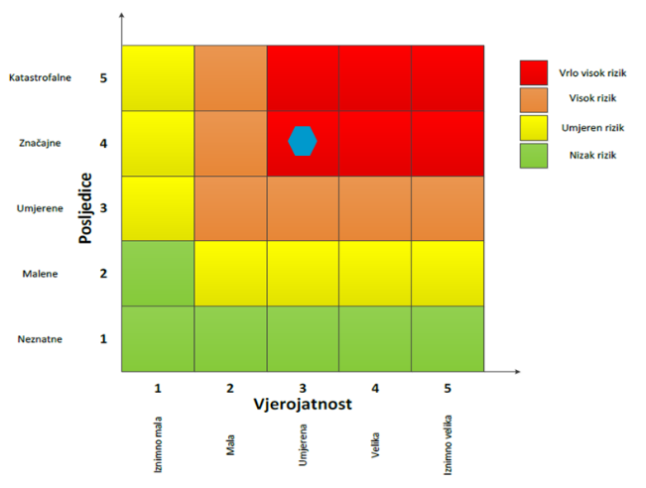
RIZIK: Epidemije i pandemije
NAZIV SCENARIJA: Pojava epidemije uzrokovane virusom SARS-CoV-2 na području Općine Cerovlje

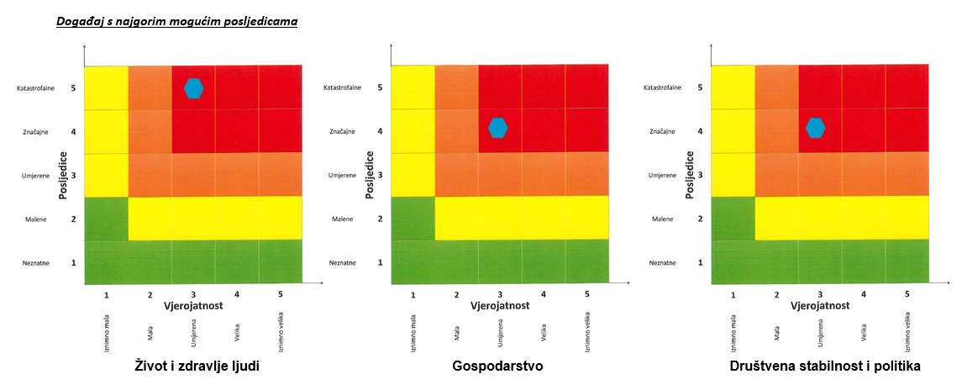

EKSTREMNE TEMPERATURE
Naziv scenarija
Pojava toplinskog vala na području Općine Cerovlje
Grupa rizika
Ekstremne vremenske pojave
Rizik
Ekstremne temperature
Radna skupina
Koordinator:
Načelnik Stožera civilne zaštite Općine Cerovlje
Nositelj:
Denis Stipanov
Kamenko Opatić
Elena Šestan
Izvršitelj:
Denis Stipanov
Kamenko Opatić
Elena Šestan

Uvod
Pojam toplinskog vala općenito se opisuje kao period neobičnog ili izuzetno vrućeg vremena s trajanjem od najmanje 2 do 3 dana (WMO WHO, 2015).
Toplinski val predstavlja dugotrajnije razdoblje izrazito toplog vremena i visokih temperatura, nerijetko praćenog i visokim postotkom vlage u zraku. Mjeri se u odnosu na uobičajene temperature za pojedino razdoblje određenog područja.
Toplinski valovi predstavljaju opasnost za stanovništvo uzrokujući zdravstvene smetnje i povećanu smrtnost. Posebno ugrožene skupine društva su mala djeca, kronični bolesnici, starije i nemoćne osobe, osobe koje rade na otvorenom prostoru (građevinski radnici, osobe zadužene za održavanje cesta i javnih površina i sl.). Nepovoljan učinak mogu uzrokovati toplinski valovi koji traju dulje vrijeme.
Toplinski valovi uzrokuju ozbiljne zdravstvene i socijalne posljedice. Veoma je važno pravovremeno prepoznati simptome toplotnog udara te što prije započeti s hlađenjem tijela. Kako bi se građani što bolje zaštitili, uveden je sustav upozoravanja na opasnost od vrućine koji se provodi u razdoblju od 15. svibnja do 15. rujna. Temeljem prognoze temperature zraka za tekući dan i sljedeća četiri dana, Državni hidrometeorološki zavod objavljuje upozorenja na opasnost od vrućine na sljedeće četiri razine: nema opasnosti, umjerena opasnost, velika opasnost i vrlo velika opasnost. Pravovremene preventivne mjere mogu smanjiti broj umrlih od toplinskih valova, te su zbog toga veoma bitne preporuke za zaštitu od velikih vrućina (rashlađenje privatnih i poslovnih prostorija, sklanjanje od vrućine, unos dovoljne količine tekućine i dr.).
Ekstremne temperature povećavaju i vjerojatnost izbijanja i brzog širenja požara.

Prikaz utjecaja na kritičnu infrastrukturu
UTJECAJ | SEKTOR
 | Komunikacijska i informacijska tehnologija (elektroničke komunikacije, prijenos podataka, informacijski sustavi, pružanje audio i audiovizualnih medijskih usluga)
 | Promet (cestovni, željeznički, zračni, pomorski i promet unutarnjim plovnim putovima)
x | Zdravstvo (zdravstvena zaštita, proizvodnja, promet i nadzor nad lijekovima)
x | Vodno gospodarstvo (regulacijske i zaštitne vodne građevine i komunalne vodne građevine)
x | Hrana (proizvodnja i opskrba hranom i sustav sigurnosti hrane, robne zalihe)
 | Financije (bankarstvo, burze, investicije, sustavi osiguranja i plaćanja)
 | Proizvodnja, skladištenje i prijevoz opasnih tvari (kemijski, biološki, radiološki i nuklearni materijali)
x | Javne službe (osiguranje javnog reda i mira, zaštita i spašavanje, hitna medicinska pomoć)
 | Nacionalni spomenici i vrijednosti

Kontekst
Obilježja prevladavajućeg makroklimatskog tipa na ovom području su topla i suha ljeta, blage i ugodne zime, velik broj sunčanih dana, relativno male godišnje temperaturne varijacije zraka. Tako je najniža prosječna temperature u ožujku 10°C, a najviša u kolovozu, oko 25°C. Zime su bez obzira na snijeg i dalje klasificirane kao blage, što je posljedica utjecaja mora.
Apsolutno najviša vrijednost temperature zraka izmjerena na meteorološkoj postaji Pazin iznosila je 39,5°C, a izmjerena je dana 03. kolovoza 2017. godine.
Maksimalna temperatura zraka za razdoblje 1971.-2000. za područje Republike Hrvatske analizirana je na osnovu podataka mjerenja dnevnih maksimalnih temperatura zraka sa 112 postaja iz mreže postaja Državnog hidrometeorološkog zavoda. Iz ovih mjerenja utvrđene su vrijednosti godišnjih apsolutnih maksimalnih temperatura zraka za svaku godinu promatranog razdoblja i za svaku od 112 postaja. Za prikaz su odabrane 4 temperaturne klase širine 5°C.

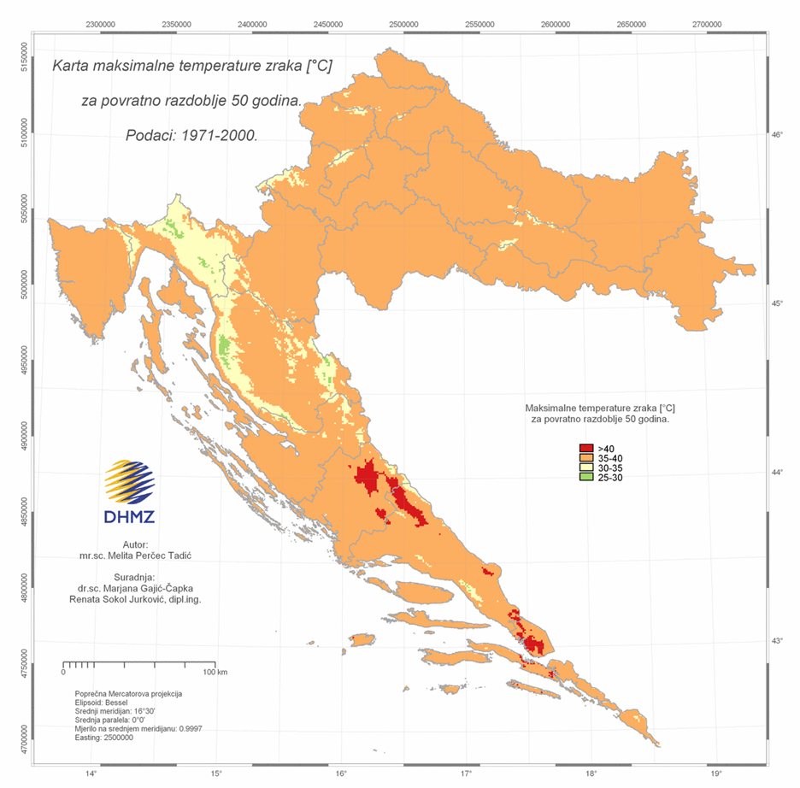
Slika 8. Karta maksimalne temperature zraka za povratno razdoblje 50 godina za RH
Izvor: Državni hidrometeorološki zavod
Velik dio područja Republike Hrvatske (90.9% kopnene površine), između ostalog i područje Istarske županije, odnosno područje Općine Cerovlje može očekivati maksimalnu temperaturu zraka s povratnim periodom 50 godina između 30°C i 40°C.
Srednji godišnji broj toplih dana za područje Republike Hrvatske analiziran na osnovu podataka maksimalne temperature zraka jednake ili više od 25°C sa 139 glavnih i klimatoloških postaja prikazan je na slici u nastavku.
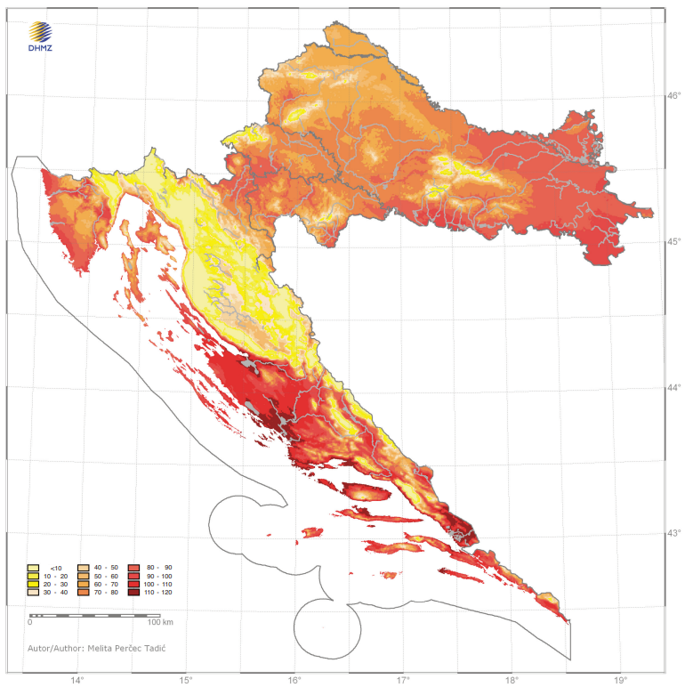
Slika 9. Srednji godišnji broj toplih dana za područje RH
Izvor: Državni hidrometeorološki zavod

Uzrok
Uzrok pojave toplinskih valova je utjecaj povišenog tlaka zraka i prostrane anticiklone. Temperatura zraka se mjeri na visini od 2 metra iznad tla. Ona se mijenja tijekom dana i tijekom godine. Dnevni hod temperature zraka ovisi o dobu dana te veličini i vrsti naoblake, a može se znatno promijeniti pri naglim prodorima toploga ili hladnoga zraka te pri termički jako izraženim vjetrovima.

Razvoj događaja koji prethodi velikoj nesreći
Osjetljivost ljudi na velike temperaturne razlike nije prilagođena. Poseban šok na ljudski organizam stvaraju hladniji dani u ljetnim mjesecima, nakon čega slijedi nagli skok visokih, pa i ekstremnih temperatura. Porast temperature zraka vrlo često je praćen i visokim postotkom vlage u zraku što dodatno otežava prilagodbu organizma na visoke temperature. Potrebno je napomenuti da su posebno ugrožene skupine: djeca, trudnice, osobe starije životne dobi, kronični bolesnici te osobe koje rade na otvorenim prostorima.
Mala djeca od 0 do 6 godina starosti i stariji iznad 60 godina života kod kojih je smanjena kompenzatorna kardio-vaskularna sposobnost organizma, jako su osjetljivi na dehidraciju. Među starijim osobama, razdoblja ekstremne vrućine su povezana s povećanim rizikom od hospitalizacije za nadoknade tekućine i poremećaje elektrolita, zatajenja bubrega, infekcije urinarnog trakta, sepsu i toplinski udar. Ekstremna toplina stavlja starije osobe na 18% veći rizik od hospitalizacije za nadoknadu tekućine i poremećaje elektrolita; 14% veći rizik za zatajenje bubrega; 10% veći rizik za infekcije mokraćnog sustava; i 6% veći rizik od sepse. Starije osobe imaju 2½ puta veću vjerojatnost da će biti hospitalizirani od toplinskog udara tijekom razdoblja toplinskog vala nego tijekom dana bez toplinskog vala. Za trošenje prekomjernog stvaranja topline, pretile osobe moraju više protok krvi usmjeriti kroz potkožne žile te stoga imaju veće kardiovaskularno naprezanje i s višim frekvencijama kada su izložene toplinskom stresu. Iz tih razloga, pretili ljudi su osjetljiviji na umjereni toplinski stres, ozljede i toplinski udar. Starost i bolest su u korelaciji što je dob viša povećan je broj bolesti, invalidnosti, uzimanja lijekova i smanjena je kondicija. Ovi učinci stavljaju starije osobe u viši rizik tijekom ekstremnih toplotnih uvjeta koji dovode do višeg pobola i smrtnosti.
Radnik na otvorenom bez adekvatne opskrbe tekućinom i dovoljno odmora svih 8 sati vrlo teškog rada izložen jakom i direktnom sunčevom svjetlu na kritičnoj temperaturi zraka većoj od 30°C u opasnosti je od toplinskog stresa. Za analizu uvjeta rada na otvorenom, pri visokim temperaturama, upotrebljava se humidity index – HI mjerenjem temperature i vlage. Ako je izmjerena temperatura zraka 31°C pri relativnoj vlazi od 65% Humidex iznosi 42°C. Mogući su simptomi toplinskog stresa i obavezno je uzimanje dodatnih količina vode te radnika treba uputiti liječniku. Za rad na direktnom suncu se dodaje 1 do 2°C (ovisno o stupnju naoblake).

Okidač koji je uzrokovao veliku nesreću
Zbog razlika u temperaturi zraka (nagli pad ili nagli rast) ljudski organizam ulazi u stanje šoka odnosno tzv. toplinskog udara.

Opis događaja
Toplinski valovi predstavljaju produženi period izrazito toplog vremena i visokih temperatura, udruženi s visokim postotkom vlage u zraku. Toplinski valovi, uz porast dnevne, ali i noćne temperature, ugrožavaju zdravlje ljudi.
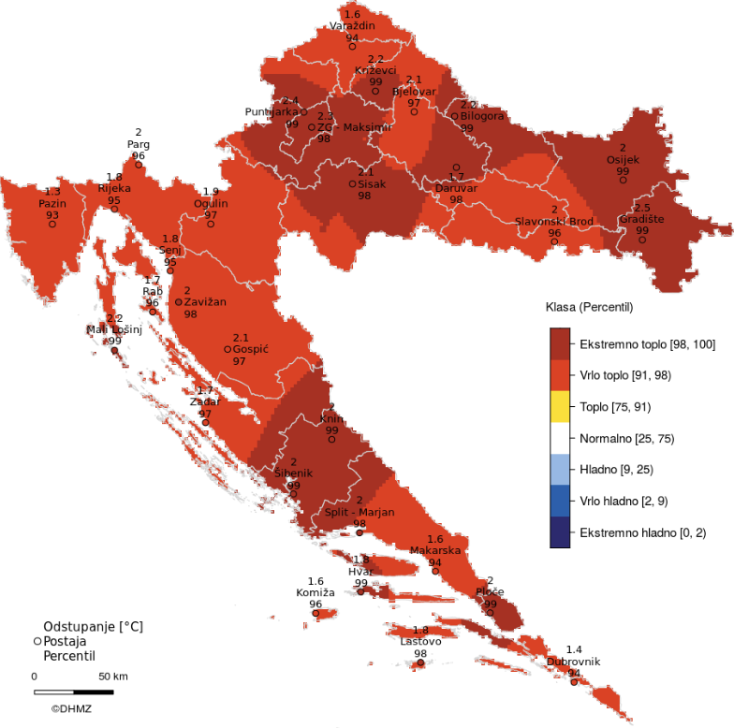
Slika 10. Odstupanje srednje sezonske temperature zraka za ljeto 2021. u odnosu na normalu
1981. – 2010.
Izvor: Državni hidrometeorološki zavod

Događaj s najgorim mogućim posljedicama
Ekstremne toplinske događaje karakteriziraju povišene temperature, više i od 38°C kroz duži niz dana te ustajala i topla zračna masa s toplim noćima iznad uobičajenog prosjeka. Toplinski valovi, uz porast dnevne, ali i noćne temperature, ugrožavaju zdravlje ljudi.
Događaj s najgorim mogućim posljedicama karakterizira nagli nastup toplinskog vala tijekom ljetnih vrućina, s maksimalnom dnevnom temperaturom zraka iznad 38 ºC u trajanju najmanje 5 uzastopnih dana. Nakon izlaganja ekstremnim temperaturama zraka ljudski organizam ulazi u stanje šoka tzv. toplinskog udara. Simptomi su tjelesna temperatura veća od 40ºC i promijenjeno psihičko stanje. Toplinski udar može se pojaviti iznenada, bez prethodnih simptoma iscrpljenosti vrućinom i opasno je stanje iz kojeg se organizam ne može izvući sam. Potrebno je hitno pružanje liječničke pomoći, jer može uzrokovati trajni invaliditet ili smrt. Simptomi toplinskog udara su: vrlo visoka tjelesna temperatura iznad 40°C, crvena, suha i vruća koža, bez znoja, izuzetno brzi otkucaji srca, vrtoglavica, glavobolja, umor, mučnina i povraćanje, zbunjenost, delirij ili gubitak svijesti, nedostatak zraka pa sve do grčeva te krvi u urinu ili stolici.
Sunčanica nastaje kao rezultat zajedničkog djelovanja opće hipertermije i lokalnog ozračenja infracrvenim zrakama nezaštićenog zatiljnog dijela glave. Ugrožene su sve osobe koje se dugotrajno izlažu sunčevim zrakama ako nemaju pokrivalo za glavu. Osobito su podložne osobe svijetle puti, osobe bez kose te djeca i starije osobe koje se i inače slabije prilagođavaju naglim promjenama temperature. Blagi ili umjereni simptomi sunčanice su: crvenilo lica, edemi, sinkopa, grčevi, iscrpljenost, suha i topla koža, tjelesna temperatura iznad normalne, ubrzani srčani ritam i disanje, zatim glavobolja, problemi s vidom, vrtoglavica, šum u ušima, nemir, pospanost, nemogućnost orijentacije u vremenu i prostoru i dr. U težim slučajevima može nastati proširenje zjenica, omamljenost, nesvjestica te na kraju koma i smrt.
Toplinski grčevi nastaju zbog posljedice opadanja koncentracije NaCl u krvi kod osoba koje su zbog znojenja izgubile mnogo soli. Obično se javljaju kao posljedica intenzivnog i teškog fizičkog rada neaklimatiziranih osoba u ambijentu s visokom temperaturom. Nastup grčeva je nagao i unesrećeni obično pada na pod sa savijenim nogama. Zahvaćeni su obično listovi nogu, mišići ruku i trbušni mišići. Koža je blijeda i znojna, temperatura normalna, a na zgrčenom mišiću možemo opipati zadebljanja. Grčevi obično dolaze u napadima te se mogu intenzivno ponavljati popraćeni boli.

Posljedice na život i zdravlje ljudi
Posljedice na život i zdravlje ljudi prikazuju se ukupnim brojem ljudi za koje se procjenjuje kako mogu biti u sastavu od nekog od procesa nastalih kao posljedica događaja opisanih scenarijem – poginuli, ozlijeđeni, oboljeli, evakuirani i sklonjeni.
U slučaju pojave toplinskog vala ekstremnog rizika predviđa veći broj oboljenja najteže ugroženih osoba, veći broj bolovanja kod radno aktivnog stanovništva te više komplikacija i smrtnih ishoda kod ranjivih skupina stanovništva.
Tablica 37. Posljedice na život i zdravlje ljudi − ekstremne temperature
Život i zdravlje ljudi
Kategorija | Posljedice | Kriterij  -st- | Odabrano
1 | Neznatne | <0,01
2 | Malene | 0,01-0,07
3 | Umjerene | 0,07-0,16
4 | Značajne | 0,17-0,51
5 | Katastrofalne | 0,52> | X

Posljedice na gospodarstvo
Posljedice na gospodarstvo odnose se na ukupnu materijalnu i financijsku štetu u gospodarstvu nastalu utjecajem prijetnje.
Direktni gubici vezani su uz troškove intervencija te troškovi liječenja oboljelih od toplotnog udara, dok se indirektni gubici odnose na troškove povećane potrošnje energenata (struje i vode), troškove izostanaka radnika s posla, pad prihoda i dr.
Tablica 38. Posljedice na gospodarstvo − ekstremne temperature
Gospodarstvo
Kategorija | Posljedice | Kriterij  -€- | Odabrano
1 | Neznatne | 4.996,85-9.993,70
2 | Malene | 9.993,70-49.968,50
3 | Umjerene | 49.968,50-149.905,50
4 | Značajne | 149.905,50-249.842,50 | X
5 | Katastrofalne | >249.842,50

Posljedice na društvenu stabilnost i politiku
Posljedice za društvenu stabilnost i politiku iskazuju se u materijalnoj šteti i to za štetu na kritičnoj infrastrukturi i šteti na građevinama od društvenog značaja.
Tijekom toplinskog vala ekstremnog rizika mogući je povećani broj intervencija Hitne službe. Na području Općine nema ustanova za pružanje medicinske pomoći te se tijekom toplinskog vala očekuje povećan prijem Hitne medicinske službe u Pazinu.
Tablica 39. Posljedice na kritičnu infrastrukturu − ekstremne temperature
Društvena stabilnost i politika
Štete/gubici na kritičnoj infrastrukturi
Kategorija | Posljedice | Kriterij  -€- | Odabrano
1 | Neznatne | 4.996,85-9.993,70
2 | Malene | 9.993,70-49.968,50 | X
3 | Umjerene | 49.968,50-149.905,50
4 | Značajne | 149.905,50-249.842,50
5 | Katastrofalne | >249.842,50
Ne očekuje se znatnija šteta ili gubitci do kojih bi moglo doći na građevinama od javnog društvenog značaja. Iako se može očekivati odsustvo zaposlenika u pojedinim društvenim djelatnostima zbog bolovanja, ne treba očekivati značajne poteškoće u radu kritičnih službi na duži rok.
Tablica 40. Posljedice na ustanove/građevine javno društvenog značaja − ekstremne temperature
Društvena stabilnost i politika
Štete/gubici na ustanovama/građevinama javnog društvenog značaja
Kategorija | Posljedice | Kriterij  -€- | Odabrano
1 | Neznatne | 4.996,85-9.993,70 | X
2 | Malene | 9.993,70-49.968,50
3 | Umjerene | 49.968,50-149.905,50
4 | Značajne | 149.905,50-249.842,50
5 | Katastrofalne | >249.842,50
Posljedice za Društvenu stabilnost i politiku iskazuju se zbirno.
Tablica 41. Posljedice na društvenu stabilnost i politiku − ekstremne temperature
Kategorija | Kritična infrastruktura | Ustanove/građevine javnog društvenog značaja | Ukupno
1 |  | X
2 | X |  | X
3
4
5

Vjerojatnost događaja
Pojava događaja toplinskog vala ekstremnog rizika okarakterizirana je kao velika.
Tablica 42. Vjerojatnost/frekvencija − ekstremne temperature
KATEGORIJA | VJEROJATNOST/FREKVENCIJA
 | KVALITATIVNO | VJEROJATNOST | FREKVENCIJA | ODABRANO
1 | Iznimno mala | <1 % | 1 događaj u 100 godina i rjeđe
2 | Mala | 1 – 5 % | 1 događaj u 20 do 100 godina
3 | Umjerena | 5 – 50 % | 1 događaj u 2 do 20 godina
4 | Velika | 51 – 98 % | 1 događaj 1 do 2 godine | X
5 | Iznimno velika | > 98 % | 1 događaj godišnje ili češće

Podaci, izvori i metode izračuna
- Državni hidrometeorološki zavod (DHMZ),
- Popis stanovništva 2021. godinu, Državni zavod za statistiku,
- Procjena rizika od velikih nesreća za Općinu Cerovlje („Službene novine Grada Pazina”, broj 35/19),
- Smjernice za izradu procjena rizika od velikih nesreća za područje Istarske županije (KLASA: 810-09/16-05/16, URBROJ: 543-04-04-01-17-34, od dana 27. siječnja 2017. godine).

Matrice rizika
VRSTA RIZIKA | OPIS RIZIKA
Nizak rizik | Dodatne mjere nisu potrebne, osim uobičajenih.
Umjeren rizik | Rizik se može prihvatiti ukoliko troškovi premašuju dobit.
Visok rizik | Rizik se može prihvatiti ukoliko je smanjenje nepraktično ili troškovi uvelike premašuju dobit.
Vrlo visok rizik | Rizik se ne može prihvatiti, izuzev u iznimnim situacijama.
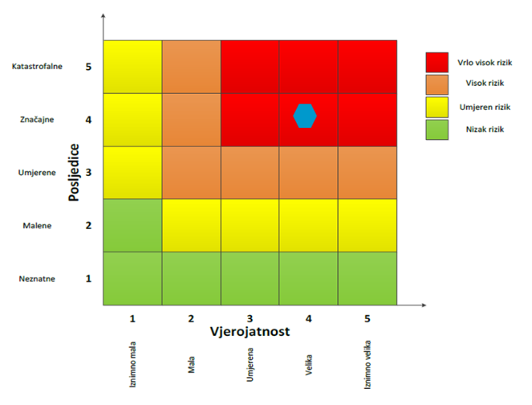
RIZIK: Ekstremne temperature
NAZIV SCENARIJA: Pojava toplinskog vala na području Općine Cerovlje

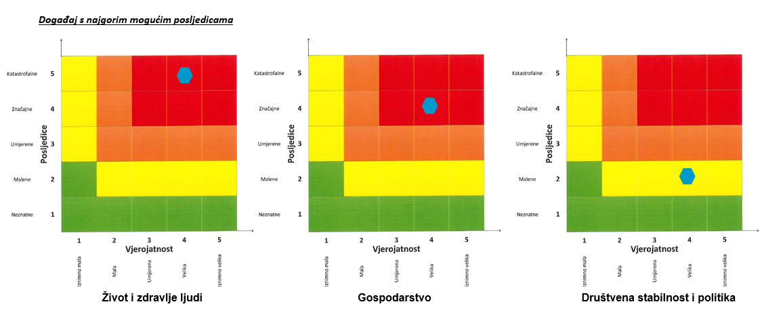

TUČA
Naziv scenarija
Pojava tuče veličine promjera zrna od 36−50 mm na području Općine Cerovlje
Grupa rizika
Ekstremne vremenske pojave
Rizik
Padaline
Radna skupina
Koordinator:
Načelnik Stožera civilne zaštite Općine Cerovlje
Nositelj:
Denis Stipanov
Kamenko Opatić
Elena Šestan
Izvršitelj:
Denis Stipanov
Kamenko Opatić
Elena Šestan

Uvod
Tuča (grad, krupa) su ledena zrnca koja nastaju u olujnim oblacima, velikih vertikalnih dimenzija kad naglo uzlazne i vrtložne struje nose pothlađene kapljice koje se u dodiru sa zrncima leda brzo zalede u zrno tuče. Zrno tuče sve više raste dok zbog svoje težine ne počne padati na zemlju. Zrna tuče obično su veličine graška, ali veoma rijetko i veličine kokošjeg jajeta.
Tuča je neobično štetna prirodna pojava, osobito za poljoprivrednu proizvodnju na otvorenom. Svojim intenzitetom nanose velike štete pokretnoj i nepokretnoj imovini, kao i poljoprivredi.

Prikaz utjecaja na kritičnu infrastrukturu
Utjecaj | Sektor
 | Komunikacijska i informacijska tehnologija (elektroničke komunikacije, prijenos podataka, informacijski sustavi, pružanje audio i audiovizualnih medijskih usluga)
x | Promet (cestovni, željeznički, zračni, pomorski i promet unutarnjim plovnim putovima)
 | Zdravstvo (zdravstvena zaštita, proizvodnja, promet i nadzor nad lijekovima)
 | Vodno gospodarstvo (regulacijske i zaštitne vodne građevine i komunalne vodne građevine)
x | Hrana (proizvodnja i opskrba hranom i sustav sigurnosti hrane, robne zalihe)
 | Financije (bankarstvo, burze, investicije, sustavi osiguranja i plaćanja)
 | Proizvodnja, skladištenje i prijevoz opasnih tvari (kemijski, biološki, radiološki i nuklearni materijali)
x | Javne službe (osiguranje javnog reda i mira, zaštita i spašavanje, hitna medicinska pomoć)
 | Nacionalni spomenici i vrijednosti

Kontekst
Tuča se u manjem obimu javlja gotovo svake godine pri čemu u pravilu zahvati malu površinu. U Istri i na postajama sjevernog Jadrana tuča većinom pada u toplom dijelu godine. Ostatak obalnog pojasa više je izložen tuči u hladnom razdoblju.
Za prikaz prostorne raspodjele srednjeg broja dana s tučom i/ili sugradicom na području Općine Cerovlje, analizirani su podaci s meteorološke postaje u Pazinu.
Tablica 43. Prikaz broja dana s krutom oborinom na meteorološkoj postaji Pazin 1981.-2000.
MJESECI | 1 | 2 | 3 | 4 | 5 | 6 | 7 | 8 | 9 | 10 | 11 | 12 | GOD
BROJ DANA BEZ OBORINE
SRED | 0.1 | 0.0 | 0.1 | 0.3 | 0.2 | 0.2 | 0.3 | 0.1 | 0.1 | 0.1 | 0.2 | 0.1 | 1.5
MIN | 0 | 0 | 0 | 0 | 0 | 0 | 0 | 0 | 0 | 0 | 0 | 0 | 0
MAKS | 1 | 0 | 1 | 2 | 1 | 2 | 1 | 1 | 1 | 1 | 2 | 1 | 4
Izvor: Meteorološka postaja Pazin, 1981.- 2000.
Na meteorološkoj postaji Pazin srednji godišnji broj dana sa krutom oborinom iznosi 1,5 dana. U prosjeku najviše takvih dana javlja se u travnju i srpnju 0.3 dana, dok je srednji broj dana u ostalim mjesecima između 0.1 i 0.2 dana. U veljači nije zabilježen ni jedan dan s krutom oborinom.

Uzrok
Nastanak tuče je vrlo složen proces koji se u osnovi sastoji od toga da uzlazna struja zraka tjera krupnije kapi vode do visine gdje se one počnu smrzavati. To se ponavlja nekoliko puta i na taj način tuča dobiva na veličini i masi. Kada ta masa postane prevelika, uzlazna struja zraka komade ne može više držati u zraku te oni padaju na tlo u obliku oborine.
      - Razvoj događaja koji prethodi velikoj nesreći
Tuča se formira u kontinentalnim predjelima te u pojasu s umjerenom klimom. Najčešće se javlja za vrijeme velikih vrućina i gotovo uvijek je praćena snažnom grmljavinom, sijevanjem munja i kišom.
      - Okidač koji je uzrokovao veliku nesreće
Za pojavu tuče potrebni su olujni oblaci. Takvi oblaci imaju vertikalan razvoj što uzrokuje izrazito jake uzlazne struje. Oni su česti u toplom dijelu godine kad imamo visoke temperature zraka, a u višim slojevima atmosfere prisustvo hladnijeg te vlažnijeg zraka.

Opis događaja
Tuča nastaje smrzavanjem kišnih kapljica kišne kapi koje prolaze kroz hladni dio oblaka. Neke od tih kapljica se pretvaraju u ledene kuglice, koje padaju u obliku malih kuglica tuče. Ledene kapljice za vrijeme padanja tuče se obično sastaju s jakom strujom zraka koja se diže uvis, ona ponese sa sobom i smrznute kuglice, na koje se lijepe nove kišne kapljice. Prilikom ponovnog prolaza kroz hladni zračni pojas, nove nalijepljene kišne kapi oko njih stvaraju sloj koji se smrzava i tako se stvaraju veća zrna tuče. Proces dizanja i spuštanja ledenih kuglica u zraku može se ponavljati sve dok težina zrna nadvlada jačinu uzlazne struje i one ispadaju iz oblaka. Zrna tuče ponekad mogu biti krupna kao kokošje jaje i težiti i do pola kilograma. Zbog velike mase zrna, njihovim udarcima mogu nastati goleme štete, prije svega na poljoprivrednim nasadima, vozilima pa i lakšim građevnim konstrukcijama. Visina štete ovisi o intenzitetu, trajanju u veličini zrna tuče.
Tablica 44. Prikaz veličine komada leda i karakterističnih šteta nastalih tučom
PROMJER ZRNA  (mm) | KARAKTERISTIČNE ŠTETE
3 | Nema štete
4 - 8 | Mala šteta na biljnim kulturama
9 - 12 | Značajna šteta na voću, poljoprivrednim kulturama i vegetaciji
13 - 20 | Velika šteta na vegetaciji, šteta na staklu, plastici, boji i drvu
21 - 30 | Velika šteta na staklu i karoseriji vozila
31 - 35 | Potpuno uništenje staklenih površina, štete na krovovima i mogućnost ranjavanja
36 - 50 | Udubljenja na karoserijama vozila i oštećenja zidova
Izvor: Državni hidrometeorološki zavod
      - Događaj s najgorim mogućim posljedicama
Događaj s najgorim mogućim posljedicama podrazumijeva pojavu tuče na području Općine Cerovlje, veličine promjera zrna od 36−50 mm, odnosno veličine kokošjeg jajeta. Tuča kao najkrupniji i najrazorniji oblika padalina može vrlo brzo uzrokovati totalne štete na svim poljoprivrednim kulturama koje nisu fizički zaštićene od ove oborine. Kada nastupi grmljavinska oluja praćena tučom, velike površine pod raznim ekonomski važnim kulturama mogu ostati kompletno uništene. Oborina tog tipa može nanijeti štetu od 50 do 80%, a nerijetko se dogodi da za jakih oluja u samo 15-20 minuta nastane 100%-tna šteta. Komadi leda svojim padom s velike visine nanose direktnu mehaničku štetu svim izloženim dijelovima biljke pa nakon kratkog vremenskog roka usjevi poput pšenice, ječma, kukuruza i ostalih ratarskih kultura mogu biti potpuno uništeni. U voćarstvu i vinogradarstvu tuča nanosi štete listu i plodovima u razvoju pa se tako prinos može znatno smanjiti ili potpuno izgubiti. Krupna tuča može oštetiti pokrove i ostakljenja na građevinskim objektima te oštetiti vozila.

        - Posljedice na život i zdravlje ljudi
Posljedice na život i zdravlje ljudi prikazuju se ukupnim brojem ljudi za koje se procjenjuje kako mogu biti u sastavu od nekog od procesa nastalih kao posljedica događaja opisanih scenarijem – poginuli, ozlijeđeni, oboljeli, evakuirani i sklonjeni.
Tuča veličine promjera zrna od 36−50 mm, najviše štete može izazvati na poljoprivrednim kulturama, vozilima i građevinama, međutim može i izazvati teže ozljede osoba na otvorenom prostoru.
Tablica 45. Posljedice na život i zdravlje ljudi − tuča
Život i zdravlje ljudi
Kategorija | Posljedice | Kriterij  -st- | Odabrano
1 | Neznatne | <0,01
2 | Malene | 0,01-0,07
3 | Umjerene | 0,07-0,16
4 | Značajne | 0,17-0,51
5 | Katastrofalne | 0,52> | X
        - Posljedice na gospodarstvo
Posljedice na gospodarstvo se procjenjuju kroz direktne (izravne) i indirektne (neizravne) gubitke, a prikazuju se u odnosu na proračun Općine Cerovlje.
Šteta se očituje u vidu oštećenja krovnih instrukcija na stambenim i gospodarskim objektima, oštećenju staklenika/plastenika, šteta na povrtlarskim kulturama, vinogradima i maslinicima. Procjenjuje se da pojava tuče navedenih razmjera ima značajna posljedica na gospodarstvo.
Tablica 46. Posljedice na gospodarstvo − tuča
Gospodarstvo
Kategorija | Posljedice | Kriterij  -€- | Odabrano
1 | Neznatne | 4.996,85-9.993,70
2 | Malene | 9.993,70-49.968,50
3 | Umjerene | 49.968,50-149.905,50
4 | Značajne | 149.905,50-249.842,50 | X
5 | Katastrofalne | >249.842,50
        - Posljedice na društvenu stabilnost i politiku
Posljedice društvene stabilnosti i politike iskazuju se u materijalnoj šteti i to za štetu na kritičnoj infrastrukturi i šteti na građevinama od javnog i društvenog značaja.
Uslijed pojave jake i nagle tuče može doći do oštećenja dijelova elektroenergetskog sustava te do prekida opskrbe električnom energijom, kao i do prekida rada telekomunikacijskog sustava. Moguća su oštećenja na građevinama i ustanovama od javnog i društvenog značaja te oštećenja kulturnih dobara predmetnom području. Štete se najčešće manifestiraju kao štete na staklenim površinama, krovovima te kao oštećenja zidova.
Tablica 47. Posljedice na kritičnu infrastrukturu − tuča
Društvena stabilnost i politika
Štete/gubici na kritičnoj infrastrukturi
Kategorija | Posljedice | Kriterij  -€- | Odabrano
1 | Neznatne | 4.996,85-9.993,70
2 | Malene | 9.993,70-49.968,50
3 | Umjerene | 49.968,50-149.905,50 | X
4 | Značajne | 149.905,50-249.842,50
5 | Katastrofalne | >249.842,50
Tablica 48. Posljedice na ustanove/građevine javnog društvenog značaja – tuča
Društvena stabilnost i politika
Štete/gubici na ustanovama/građevinama javnog društvenog značaja
Kategorija | Posljedice | Kriterij  -€- | Odabrano
1 | Neznatne | 4.996,85-9.993,70
2 | Malene | 9.993,70-49.968,50
3 | Umjerene | 49.968,50-149.905,50 | X
4 | Značajne | 149.905,50-249.842,50
5 | Katastrofalne | >249.842,50
Posljedice za Društvenu stabilnost i politiku iskazuju se zbirno.
Tablica 49. Posljedice na društvenu stabilnost i politiku – tuča
Kategorija | Kritična infrastruktura | Ustanove/građevine javnog društvenog značaja | Ukupno
1
2
3 | X | X | X
4
5
        - Vjerojatnost događaja
Područje Hrvatske nalazi se u umjerenim geografskim širinama gdje je pojava tuče i sugradice relativno česta. Pojava tuče navedene veličine na predmetnom području Općine Cerovlje okarakterizirana je kao mala.
Tablica 50. Vjerojatnost/frekvencija − tuča
KATEGORIJA | VJEROJATNOST/FREKVENCIJA
 | KVALITATIVNO | VJEROJATNOST | FREKVENCIJA | ODABRANO
1 | Iznimno mala | <1 % | 1 događaj u 100 godina i rjeđe
2 | Mala | 1 – 5 % | 1 događaj u 20 do 100 godina | X
3 | Umjerena | 5 – 50 % | 1 događaj u 2 do 20 godina
4 | Velika | 51 – 98 % | 1 događaj 1 do 2 godine
5 | Iznimno velika | > 98 % | 1 događaj godišnje ili češće

Podaci, izvore i metode izračuna
- Državni hidrometeorološki zavod,
- Popis stanovništva 2021. godinu, Državni zavod za statistiku,
- Procjena rizika od katastrofa za Republiku Hrvatsku, 2019. godina,
- Procjena rizika od velikih nesreća za Općinu Cerovlje („Službene novine Grada Pazina”, broj 35/19),
- Smjernice za izradu procjena rizika od velikih nesreća za područje Istarske županije (KLASA: 810-09/16-05/16, URBROJ: 543-04-04-01-17-34, od dana 27. siječnja 2017. godine).

Matrice rizika
VRSTA RIZIKA | OPIS RIZIKA
Nizak rizik | Dodatne mjere nisu potrebne, osim uobičajenih.
Umjeren rizik | Rizik se može prihvatiti ukoliko troškovi premašuju dobit.
Visok rizik | Rizik se može prihvatiti ukoliko je smanjenje nepraktično ili troškovi uvelike premašuju dobit.
Vrlo visok rizik | Rizik se ne može prihvatiti, izuzev u iznimnim situacijama.

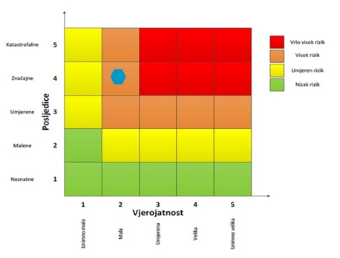
RIZIK: Tuča
NAZIV SCENARIJA: Pojava tuče veličine promjera zrna od 36−50 mm na području Općine Cerovlje

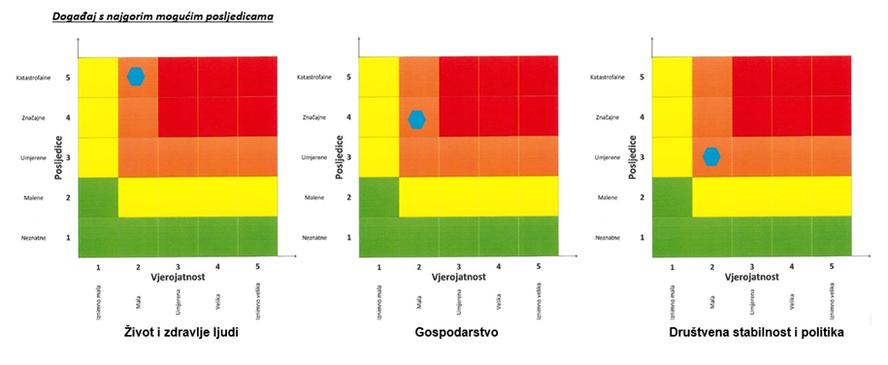

VJETAR
Naziv scenarija
Pojava orkanskog vjetra na području Općine Cerovlje
Grupa rizika
Ekstremne vremenske pojave
Rizik
Vjetar
Radna skupina
Koordinator:
Načelnik Stožera civilne zaštite Općine Cerovlje
Nositelj:
Denis Stipanov
Kamenko Opatić
Elena Šestan
Izvršitelj:
Denis Stipanov
Kamenko Opatić
Elena Šestan

Uvod
Vjetar opisujemo kao strujanje zračnih masa koje nastaje uslijed razlike temperatura odnosno tlakova. Strujanjem zraka dolazi do trenja, odnosno gubitka kinetičke energije u doticaju sa čvrstom podlogom, što rezultira razlikama u brzini strujanja u prostoru i vremenu. Uslijed nejednolikog zagrijavanja Zemljine površine dolazi do zagrijavanja zračnih masa. Topli zrak uzdiže se na desetak kilometara u ekvatorijalnom pojasu, te se usmjerava prema polovima i zakreće pod utjecajem Zemljine rotacije. Hladni zrak popunjava nastale praznine i na taj način uzrokuje stalne vjetrove. Lokalni vjetrovi nastaju zbog globalne raspodjele tlaka i putujućih cirkulacijskih sustava te uvelike ovise o topografskom i geografskom obilježju.

Prikaz utjecaja na kritičnu infrastrukturu
Utjecaj | Sektor
 | Komunikacijska i informacijska tehnologija (elektroničke komunikacije, prijenos podataka, informacijski sustavi, pružanje audio i audiovizualnih medijskih usluga)
 | Promet (cestovni, željeznički, zračni, pomorski i promet unutarnjim plovnim putovima)
 | Zdravstvo (zdravstvena zaštita, proizvodnja, promet i nadzor nad lijekovima)
x | Vodno gospodarstvo (regulacijske i zaštitne vodne građevine i komunalne vodne građevine)
x | Hrana (proizvodnja i opskrba hranom i sustav sigurnosti hrane, robne zalihe)
 | Financije (bankarstvo, burze, investicije, sustavi osiguranja i plaćanja)
 | Proizvodnja, skladištenje i prijevoz opasnih tvari (kemijski, biološki, radiološki i nuklearni materijali)
x | Javne službe (osiguranje javnog reda i mira, zaštita i spašavanje, hitna medicinska pomoć)
 | Nacionalni spomenici i vrijednosti

Kontekst
Vjetar se najčešće opisuje dvjema jednostavnim komponentama: smjerom i jačinom. Za određivanje smjera koristi se vjetrulja (ruža vjetra), a označavamo ga stranom svijeta s koje dolazi. Jačinu vjetra određujemo pomoću Beaufortove ljestvice, oznakama od 0 do 12, gdje 0 označava brzinu vjetra od 0-14 km/h, a 12 označava orkanski vjetra jači od 154, 8 km/h.
Tablica 51. Beaufortova ljestvica
BEAUFORTI (Bf) | NAZIV | RAZRED BRZINE  m/s | KARAKTERISTIKE
0 | Tišina | 0,0-0,2 | Dim se diže vertikalno uvis
1 | Lagan povjetarac | 0,3-1,5 | Dim se ne diže vertikalno, ali ga čovjek još uvijek ne osjeti
2 | Povjetarac | 1,6-3,3 | Čovjek ga osjeti na goloj koži, listovi trepere
3 | Slab vjetar | 3,4-5,4 | Lišće treperi i šušti, lakše zastave se dižu
4 | Umjeren vjetar | 5,5-7,9 | Diže lakše predmete s tla, njiše manje grane na drveću
5 | Umjereno jak vjetar | 8,0-10,7 | Njiše veće grane i manja stabla, na vodi se stvaraju valovi koji se pjenušaju
6 | Jak vjetar | 10,8-13,8 | Zuji na čvrstim predmetima, njiše velike grane
7 | Vrlo jak vjetar | 13,9-17,1 | Otežava hodanje, njiše cijelo drveće, valovi se pjene
8 | Olujan vjetar | 17,2-20,7 | Pravi štete, kida plodove sa voćaka, lomi grančice s lišćem.
9 | Oluja | 20,8-24,4 | Diže krovove, ruši stabla
10 | Jaka oluja | 24,5-28,4 | Drveće obara i čupa s korijenom
11 | Orkanski vjetar | 28,5-32,6 | Čupa jače drveće
12 | Orkan | 32,7-36,9 | Pustoši kraj
Izvor: Državni hidrometeorološki zavod
Kako bi se dobila što preciznija slika o ugroženosti određenog područja od olujnog i orkanskog nevremena potrebno je uz analizu smjera i jačine vjetra analizirati i broj dana sa jakim i olujnim vjetrom. Za analizu režima vjetrova u području Općine kao relevantni su uzeti usporedni podaci meteorološke postaje Pazin za promatrano razdoblje 1981. – 2000.
Tablica 52. Broj dana s jakim i olujnim vjetrom na meteorološkoj postaji Pazin 1981.-2000.
MJESECI | 1 | 2 | 3 | 4 | 5 | 6 | 7 | 8 | 9 | 10 | 11 | 12 | GOD
BROJ DANA S JAKIM VJETROM
SRED | 2.5 | 1.1 | 2.6 | 2.5 | 1.1 | 1.3 | 0.5 | 0.7 | 1.0 | 1.4 | 2.1 | 2.5 | 19.8
MIN | 0 | 0 | 0 | 0 | 0 | 0 | 0 | 0 | 0 | 0 | 0 | 0 | 0
MAKS | 8 | 6 | 7 | 8 | 5 | 6 | 4 | 5 | 4 | 5 | 7 | 9 | 47
BROJ DANA S OLUJNIM VJETROM
SRED | 0.1 | 0.4 | 0.4 | 0.4 | 0.2 | 0.2 | 0.1 | 0.2 | 0.1 | 0.2 | 0.3 | 0.7 | 2.8
MIN | 0 | 0 | 0 | 0 | 0 | 0 | 0 | 0 | 0 | 0 | 0 | 0 | 0
MAKS | 17 | 13 | 11 | 10 | 10 | 5 | 3 | 5 | 10 | 8 | 11 | 19 | 86
Izvor: Meteorološka postaja Pazin, 1981.−2000.
Najveći broj dana s jakim i olujnim vjetrom na meteorološkoj postaji Pazin javlja se u hladnom dijelu godine (studeni-travanj), te godišnji prosjek iznosi 19 dana s jakim i 3 dana s olujnim vjetrom (dan s jakim/olujnim vjetrom je onaj dan u kojem je barem jednom zabilježen vjetar jačine ≥ 6 Bf odnosno ≥ 8 Bf).
Najveća učestalost vjetra je iz E (istočnog) smjera (12.3%), a zatim iz jugoistočnog kvadranta (S –11.3%, SSE –10.2% i SWE - 8.4%) koji se javlja tijekom cijele godine, ali s najvećom relativnom čestinom u proljeće. Nešto je povećana i učestalost W (zapadnog) smjera (6.7%) koji se najčešće javlja ljeti. Ostali smjerovi se javljaju rjeđe, između 1% i 5.5%.
U promatranom 20-godišnjem razdoblju (1981. – 2000.) najjači opaženi vjetar bio je olujni vjetar 8 Bf iz ENE i SSE.

Uzrok
Svi vjetrovi nastaju na isti način – uslijed promjene temperature. Kad se zrak zagrije, on se širi, postaje lakši i diže se uvis, a hladniji zrak dolazi na njegovo mjesto.

Razvoj događaja koji prethodi velikoj nesreći
Vodoravno strujanje zraka nejednake snage, intenziteta i pravca, rezultira kretanjem slojeva zraka poznate kao "vjetar".

Okidač koji je uzrokovao veliku nesreće
Ignoriranje upozorenja o pojavi jakih vjetrova značajno utječe na stanovništvo te stočni fond i poljoprivredni urod. Ne provođenje pravovremenih mjera zaštite rezultira simptomima kod stanovništva te stočnog fonda i propadanja uroda.

Opis događaja
      - Događaj s najgorim mogućim posljedicama
Orkanski vjetar je onaj koji, prema Beaufortovoj ljestvici za ocjenu jačina vjetra, ima 12 bofora ili brzinu od 32,7 do 36,9 m/s, odnosno 118 do 133 km/h. Orkansko nevrijeme stvara štete u poljoprivredi, cestovnom prometu kao i području elektroprivrede i telefonskog prometa te opskrbe vodom.
        - Posljedice na život i zdravlje ljudi
Obzirom da se posljedice na život i zdravlje ljudi prikazuju ukupnim brojem ljudi za koje se procjenjuje kako mogu biti u sastavu od nekog od procesa nastalih kao posljedica događaja opisanih scenarijem – poginuli, ozlijeđeni, oboljeli, evakuirani i sklonjeni.
Pojava orkanskog nevremena može dovesti do oštećenja ili rušenja stabala kao i do građevinskih objekata uslijed čega se mogu javiti ljudske žrtve.
Tablica 53. Posljedice na život i zdravlje ljudi − vjetar
Život i zdravlje ljudi
Kategorija | Posljedice | Kriterij  -st- | Odabrano
1 | Neznatne | <0,01
2 | Malene | 0,01-0,07
3 | Umjerene | 0,07-0,16 | X
4 | Značajne | 0,17-0,51
5 | Katastrofalne | 0,52>
        - Posljedice na gospodarstvo
Posljedice na gospodarstvo odnose se na ukupnu materijalnu i financijsku štetu u gospodarstvu nastalu utjecajem prijetnje u odnosu na proračun Općine Cerovlje. Orkansko stvara velike štete na imovini, poljoprivrednim i šumarskim dobrima, raznim građevinskim objektima nanoseći značajne gubitke u gospodarstvu.
Tablica 54. Posljedice na gospodarstvo − vjetar
Gospodarstvo
Kategorija | Posljedice | Kriterij  -€- | Odabrano
1 | Neznatne | 4.996,85-9.993,70
2 | Malene | 9.993,70-49.968,50
3 | Umjerene | 49.968,50-149.905,50
4 | Značajne | 149.905,50-249.842,50 | X
5 | Katastrofalne | >249.842,50
        - Procjena posljedica na društvenu stabilnost i politiku
Procjena posljedica na društvenu stabilnosti i politiku vezana je na oštećenja zgrada u kojima su smještene ključne institucije i oštećenje kritične infrastrukture. Orkansko nevrijeme stvara štete cestovnom prometu uslijed rušenja stabala i grana na prometnice.
U području elektroprivrede i telefonskog prometa, kidaju se električni i telegrafski vodovi, ruše njihovi nosači. U snabdijevanju vodom, olujni i orkanski vjetar može indirektno utjecati na poremećaj opskrbe jer bi pri prekidu opskrbe električnom energijom na duže vrijeme bio onemogućen rad crpnih stanica. Moguće su štete na krovovima ustanova javnog društvenog značaja.
Tablica 55. Posljedice na kritičnu infrastrukturu − vjetar
Društvena stabilnost i politika
Štete/gubici na kritičnoj infrastrukturi
Kategorija | Posljedice | Kriterij  -€- | Odabrano
1 | Neznatne | 4.996,85-9.993,70
2 | Malene | 9.993,70-49.968,50
3 | Umjerene | 49.968,50-149.905,50
4 | Značajne | 149.905,50-249.842,50 | X
5 | Katastrofalne | >249.842,50
Tablica 56. Posljedice na ustanove/građevine javnog društvenog značaja − vjetar
Društvena stabilnost i politika
Štete/gubici na ustanovama/građevinama javnog društvenog značaja
Kategorija | Posljedice | Kriterij  -€- | Odabrano
1 | Neznatne | 4.996,85-9.993,70
2 | Malene | 9.993,70-49.968,50
3 | Umjerene | 49.968,50-149.905,50 | X
4 | Značajne | 149.905,50-249.842,50
5 | Katastrofalne | >249.842,50
Posljedice za Društvenu stabilnost i politiku iskazuju se zbirno.
Tablica 57. Posljedice na društvenu stabilnost i politiku − vjetar
Kategorija | Kritična infrastruktura | Ustanove/građevine javnog društvenog značaja | Ukupno
1
2
3 |  | X
4 | X |  | X
5
        - Vjerojatnost događaja
Vjerojatnost pojave orkanskog vjetra na predmetnom području možemo okarakterizirati kao malu.
Tablica 58. Vjerojatnost/frekvencija − vjetar
KATEGORIJA | VJEROJATNOST/FREKVENCIJA
 | KVALITATIVNO | VJEROJATNOST | FREKVENCIJA | ODABRANO
1 | Iznimno mala | <1 % | 1 događaj u 100 godina i rjeđe
2 | Mala | 1 – 5 % | 1 događaj u 20 do 100 godina | X
3 | Umjerena | 5 – 50 % | 1 događaj u 2 do 20 godina
4 | Velika | 51 – 98 % | 1 događaj 1 do 2 godine
5 | Iznimno velika | > 98 % | 1 događaj godišnje ili češće

Podaci, izvori i metode izračuna
- Državni hidrometeorološki zavod (DHMZ),
- Popis stanovništva 2021. godinu, Državni zavod za statistiku,
- Procjena rizika od velikih nesreća za Općinu Cerovlje („Službene novine Grada Pazina”, broj 35/19),
- Smjernice za izradu procjena rizika od velikih nesreća za područje Istarske županije (KLASA: 810-09/16-05/16, URBROJ: 543-04-04-01-17-34, od dana 27. siječnja 2017. godine).

Matrice rizika
VRSTA RIZIKA | OPIS RIZIKA
Nizak rizik | Dodatne mjere nisu potrebne, osim uobičajenih.
Umjeren rizik | Rizik se može prihvatiti ukoliko troškovi premašuju dobit.
Visok rizik | Rizik se može prihvatiti ukoliko je smanjenje nepraktično ili troškovi uvelike premašuju dobit.
Vrlo visok rizik | Rizik se ne može prihvatiti, izuzev u iznimnim situacijama.
RIZIK: Vjetar
NAZIV SCENARIJA: Pojava orkanskog vjetra na području Općine Cerovlje

POŽARI OTVORENOG TIPA
Naziv scenarija
Požar šume i raslinja na području Općine Cerovlje
Grupa rizika
Požari otvorenog tipa
Rizik
Požari otvorenog tipa
Radna skupina
Koordinator:
Načelnik Stožera civilne zaštite Općine Cerovlje
Nositelj:
Denis Stipanov
Kamenko Opatić
Vilim Jakša
Izvršitelj:
Denis Stipanov
Kamenko Opatić
Vilim Jakša

Uvod
Požar je proces nekontroliranog izgaranja zapaljivih i gorivih materijala, uzrokovan prirodnim kemijskim i tehničkim uzrocima. Šumski požar je nekontrolirano, stihijsko kretanje vatre po šumskoj površini i pripada u prirodne katastrofe. Požari raslinja su svako nekontrolirano gorenje i izgaranje raslinja te širenje gorenja svih vegetacija (makije, šikare, livade, suho granje i dr.). Požari šuma i raslinja nastaju pri izuzetno visokim temperaturama, dugotrajnim sušama, velik broj ljudi u ljetnim mjesecima. Najveća opasnost za nastanak i širenje požara su zapuštene poljoprivredne površine. Šumski požari i požari raslinja predstavljaju veliku prijetnju okolišu i ljudima. Šumske požare i požare raslinja gotovo uvijek uzrokuje čovjek.
Na području Općine Cerovlje postoji opasnost od požara raslinja u ljetnim mjesecima te u sušnim vremenskim periodima.

Prikaz na kritičnu infrastrukturu
Utjecaj | Sektor
 | Komunikacijska i informacijska tehnologija (elektroničke komunikacije, prijenos podataka, informacijski sustavi, pružanje audio i audiovizualnih medijskih usluga)
x | Promet (cestovni, željeznički, zračni, pomorski i promet unutarnjim plovnim putevima)
x | Zdravstvo (zdravstvena zaštita, proizvodnja, promet i nadzor nad lijekovima)
x | Vodno gospodarstvo (regulacijske i zaštitne vodne građevine i komunalne vodne građevine)
x | Hrana (proizvodnja i opskrba hranom i sustav sigurnosti hrane, robne zalihe)
 | Financije (bankarstvo, burze, investicije, sustavi osiguranja i plaćanja)
x | Proizvodnja, skladištenje i prijevoz opasnih tvari (kemijski, biološki, radiološki i nuklearni materijali)
 | Javne službe (osiguranje javnog reda i mira, zaštita i spašavanje, hitna medicinska pomoć)
x | Nacionalni spomenici i vrijednosti

Kontekst
Svako mjesto ima svoj požarni režim s obilježjima: učestalost požara na nekom području, prosječne godišnje spaljene površine i indeks žestine. Pod sezonskom ocjenom žestine smatra se procjena potencijalne ugroženosti od šumskih požara za vrijeme požarne sezone s obzirom na vremenske i klimatske uvjete.
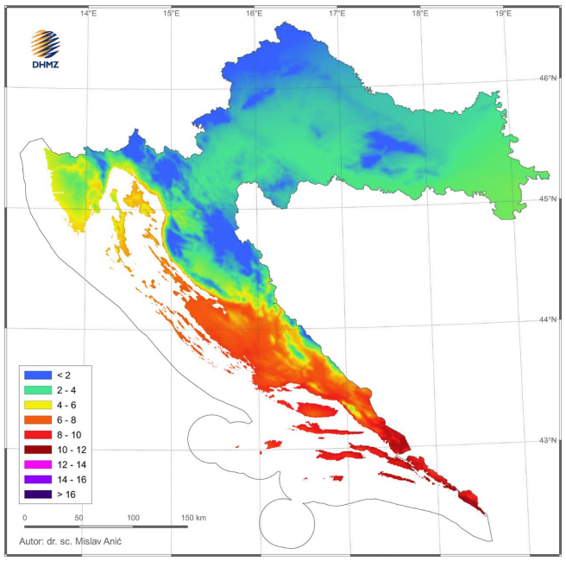
Slika 11. Srednje sezonske žestine tijekom požarne sezone (lipanj–rujan) u razdoblju 1991.–2020.
Izvor: Državni hidrometeorološki zavod
Procjena žestine u sebi sadrži meteorološke uvjete i stanje vlažnosti mrtvog šumskog gorivog materijala. Za procjenu srednjih vrijednosti mjesečne ocjene žestine (engl. Monthly Severity Rating, MSR) i sezonske ocjene žestine (engl. Seasonal Severity Rating, SSR) kao i za procjenu meteorološke opasnosti od požara raslinja primijenjen je kanadski model (engl. Canadian Forest Fire Weather Index System, CFFWIS) ili s poznatijom skraćenicom FWI (engl. Fire Weather Index). Stoga MSR i SSR služe za klimatsko-požarni prikaz prosječnog stanja na nekom području po mjesecima u toplom dijelu godine i za požarnu sezonu od lipnja do rujna. Općenito se smatra da je potencijalna meteorološka opasnost od požara raslinja vrlo velika ako je SSR > 7.
Prema analiziranom razdoblju 1991.–2020., na području Istarske županije javlja se vrlo umjerena do velika vrijednosti opasnost od požara (4–6).

Uzrok
Požare mogu uzrokovati prirodni čimbenici kao što su visoke temperature u ljetnim mjesecima ili udar groma, ipak većina požara rezultat su ljudske nepažnje ili namjernog podmetanja požara.

Razvoj događaja koji prethodi velikoj nesreći
Vremenski čimbenici u velikoj mjeri određuju podložnost pojedinog područja prema požarima. Najvažniji čimbenici koji utječu na pojavu požara su temperatura, vlažnost, brzina vjetra i količina oborina. Ovi čimbenici definiraju brzinu i postotak isušivanja zapaljivih materijala, a samim time i na zapaljivost šume. Brzina i smjer vjetra utječu na brzinu isušivanja i raspiruju šumske požare uslijed većeg priliva kisika. Faktori koji utječu na širenje požara raslinja su goriva materija, meteorološki parametri, vjetar i topografija.

Okidač koji je uzrokovao veliku nesreću
Kada govorimo o uzrocima nastanka požara, za 60-70% požara uzrok nastanka ostaje nepoznat. Od poznatih uzroka samo je 10% nastalo prirodno (visoke temperature u ljetnim mjesecima ili udar groma), a 90% je posljedica slučajnog ili namjernog djelovanja čovjeka (nepažnja, paljenje poljoprivrednog otpada, namjerno paljenje, promet, električni vodovi, mine i ostalo).

Opis događaja
S obzirom na dinamiku požara, postoje dva kritična razdoblja. Prvo kritično razdoblje javlja se u kasnu zimu i rano proljeće (II, III, IV mjesec) i vezano je uz poljodjelske radove spaljivanja korova i ostalog biootpada zaostalog nakon čišćenja poljoprivrednih i šumskih površina, a udio broja požara tog razdoblja iznosi više od 30% od ukupnog godišnjeg broja požara. Drugo kritično razdoblje je u ljetnim mjesecima (VII,VIII, IX mjesec), kada nastane oko 50% godišnjeg broja požara. Žestina takvih požara osobito je pojačana ukoliko se poklopi i sušno razdoblje te ostali ekstremni meteorološki uvjeti (jak vjetar, visoka temperatura i suhoća zraka, udari groma).

Događaj s najgorim mogućim posljedicama
Scenarij događaja s najgorim mogućim posljedicama podrazumijeva više istovremenih požara šuma i raslinja uslijed ekstremnih meteoroloških uvjeta (jak vjetar, visoka temperatura zraka, suša, udari groma) na području Općine Cerovlje. Kod nepovoljnih meteoroloških uvjeta požare nije moguće staviti pod nadzor, a opožarena površina se povećava. Moguć je nastanak štete na građevinama, pokretninama kao i određeni broj stradalih osoba te kratkotrajni prekid opskrbe energijom ili zastoji u prometu.

Procjena posljedica na život i zdravlje ljudi
Posljedice na život i zdravlje ljudi prikazuju se ukupnim brojem ljudi za koje se procjenjuje kako mogu biti u sastavu od nekog od procesa nastalih kao posljedica događaja opisanih scenarijem – poginuli, ozlijeđeni, oboljeli, evakuirani i sklonjeni.
Požari mjestimično mogu ugroziti ljude i imovine čime se javlja potreba za evakuacijom stanovništva na sigurna područja.
Tablica 59. Posljedice na život i zdravlje ljudi − požar otvorenog tipa
Život i zdravlje ljudi
Kategorija | Posljedice | Kriterij  -st- | Odabrano
1 | Neznatne | <0,01
2 | Malene | 0,01-0,07
3 | Umjerene | 0,07-0,16 | X
4 | Značajne | 0,17-0,51
5 | Katastrofalne | 0,52>

Procjena posljedica na gospodarstvo
Posljedice na gospodarstvo odnose se na ukupnu materijalnu i financijsku štetu u gospodarstvu nastalu utjecajem prijetnje. Očituju se u vidu štete na pokretnoj i nepokretnoj imovini, troškova spašavanja, troškova sanacije i dr. Materijalna šteta s posljedicama po gospodarstvo prikazuje se u odnosu na proračun Općine Cerovlje.
Tablica 60. Posljedice na gospodarstvo − požar otvorenog tipa
Gospodarstvo
Kategorija | Posljedice | Kriterij  -€- | Odabrano
1 | Neznatne | 4.996,85-9.993,70
2 | Malene | 9.993,70-49.968,50
3 | Umjerene | 49.968,50-149.905,50
4 | Značajne | 149.905,50-249.842,50 | X
5 | Katastrofalne | >249.842,50

Procjena posljedica na društvenu stabilnost i politiku
Posljedice društvene stabilnosti i politike iskazuju se u materijalnoj šteti i to za štetu na kritičnoj infrastrukturi i šteti na građevinama od javnog i društvenog značaja.
Mjestimično su ugrožene prometnice na području Općine Cerovlje te su mogući zastoji u prometu. Zbog oštećenja električnih vodova može doći do prekida opskrbe stanovništva električnom energijom.
Tablica 61. Posljedice na kritičnu infrastrukturu − požar otvorenog tipa
Društvena stabilnost i politika
Štete/gubici na kritičnoj infrastrukturi
Kategorija | Posljedice | Kriterij  -€- | Odabrano
1 | Neznatne | 4.996,85-9.993,70
2 | Malene | 9.993,70-49.968,50 | X
3 | Umjerene | 49.968,50-149.905,50
4 | Značajne | 149.905,50-249.842,50
5 | Katastrofalne | >249.842,50
Pretpostavlja se da građevine od javnog i društvenog značaja neće biti ugrožene, prema tome podaci neće biti prikazani tablično niti putem matrica.

Vjerojatnost događaja
Vjerojatnost nastanka požara otvorenog prostora s elementima katastrofe na području Općine Cerovlje okarakterizirana je kao mala.
Tablica 62. Vjerojatnost/frekvencija − požar otvorenog tipa
KATEGORIJA | VJEROJATNOST/FREKVENCIJA
 | KVALITATIVNO | VJEROJATNOST | FREKVENCIJA | ODABRANO
1 | Iznimno mala | <1 % | 1 događaj u 100 godina i rjeđe
2 | Mala | 1 – 5 % | 1 događaj u 20 do 100 godina | X
3 | Umjerena | 5 – 50 % | 1 događaj u 2 do 20 godina
4 | Velika | 51 – 98 % | 1 događaj 1 do 2 godine
5 | Iznimno velika | > 98 % | 1 događaj godišnje ili češće

Podaci, izvori i metode izračuna
- Popis stanovništva 2021. godina, Državni zavod za statistiku,
- Procjena rizika od katastrofa za Republiku Hrvatsku, studeni 2019. godina,
- Procjena rizika od velikih nesreća za Općinu Cerovlje („Službene novine Grada Pazina”, broj 35/19),
- Prostorni plan uređenja Općine Cerovlje (”Službene novine Grada Pazina”, broj 14/04, 25/12, 11/17, 24/17 – pročišćeni tekst, 61/20, 3/21 – pročišćeni tekst),
- Smjernice za izradu procjena rizika od velikih nesreća za područje Istarske županije (KLASA: 810-09/16-05/16, URBROJ: 543-04-04-01-17-34, od dana 27. siječnja 2017. godine).

Matrice rizika
VRSTA RIZIKA | OPIS RIZIKA
Nizak rizik | Dodatne mjere nisu potrebne, osim uobičajenih.
Umjeren rizik | Rizik se može prihvatiti ukoliko troškovi premašuju dobit.
Visok rizik | Rizik se može prihvatiti ukoliko je smanjenje nepraktično ili troškovi uvelike premašuju dobit.
Vrlo visok rizik | Rizik se ne može prihvatiti, izuzev u iznimnim situacijama.
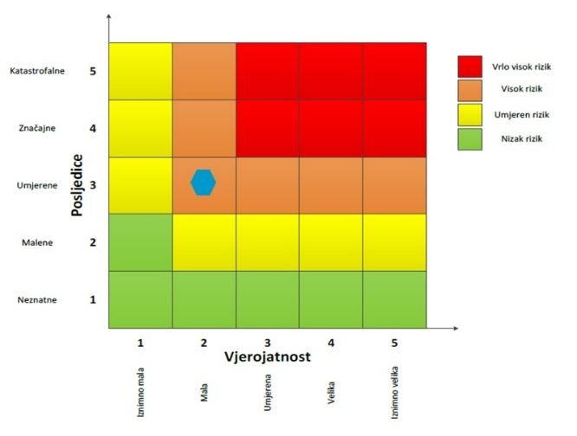
RIZIK: Požar otvorenog tipa
NAZIV SCENARIJA: Požar šume i raslinja na području Općine Cerovlje

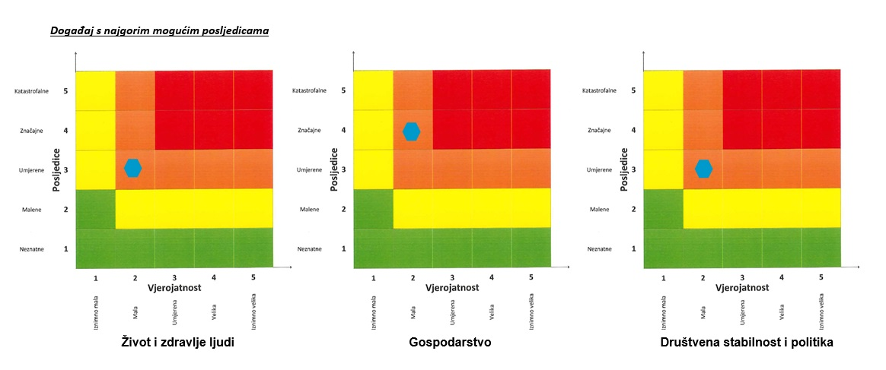

KLIZIŠTA
Naziv scenarija
Pojava klizišta uslijed velikih količina oborina na području Općine Cerovlje
Grupa rizika
Degradacija tla
Rizik
Klizišta
Radna skupina
Koordinator:
Načelnik Stožera civilne zaštite Općine Cerovlje
Nositelj:
Denis Stipanov
Kamenko Opatić
Elena Šestan
Izvršitelj:
Denis Stipanov
Kamenko Opatić
Elena Šestan

Uvod
Klizanje zemljišta je jedan od najčešćih suvremenih geoloških procesa koji može nastati kao posljedica geološke građe terena (litološki sastav, slojevitost, stupanj litifikacije, prisutnost pukotina), geomorfoloških obilježja područja (nagib padine, dužina površine klizanja), hidrogeoloških uvjeta (razina i režim podzemnih voda), meteoroloških uvjeta (količina padalina, topljenje snijega), vegetacijskih uvjeta, antropogenih utjecaja (zasijecanje nožice padine pri građevinskim radovima, natapanje zemljišta otpadnim vodama, nasipavanje materijala na padinama, sječa šuma), ali i vrlo često drugih utjecaja (potresi, vibracije, utjecaj promjene nivoa akumulacije).
Klizišta su kao geotehnička pojava veoma različita po obliku, načinu postanka te vrsti tla u kojem se pojavljuju. Ona mogu biti uzrok prirodnih nepogoda, tj. mogu prouzročiti velike materijalne štete te ugroziti život i zdravlje ljudi. Troškovi sanacije klizišta su veoma visoki i često premašuju vrijednosti građevina koje ugrožava ili je tijekom klizanja oštetilo.

Prikaz utjecaja na kritičnu infrastrukturu
Utjecaj | Sektor
 | Komunikacijska i informacijska tehnologija (elektroničke komunikacije, prijenos podataka, informacijski sustavi, pružanje audio i audiovizualnih medijskih usluga)
x | Promet (cestovni, željeznički, zračni, pomorski i promet unutarnjim plovnim putovima)
x | Zdravstvo (zdravstvena zaštita, proizvodnja, promet i nadzor nad lijekovima)
x | Vodno gospodarstvo (regulacijske i zaštitne vodne građevine i komunalne vodne građevine)
x | Hrana (proizvodnja i opskrba hranom i sustav sigurnosti hrane, robne zalihe)
 | Financije (bankarstvo, burze, investicije, sustavi osiguranja i plaćanja)
 | Proizvodnja, skladištenje i prijevoz opasnih tvari (kemijski, biološki, radiološki i nuklearni materijali)
 | Javne službe (osiguranje javnog reda i mira, zaštita i spašavanje, hitna medicinska pomoć)
 | Nacionalni spomenici i vrijednosti

Kontekst
Područje Općine Cerovlje, odnosno područje Sive Istre odvojeno je od brdovitog sjevernog ruba masiva Učke i Ćićarije (Bijela Istra) rasjednim odsjekom visokim i do 100 m, a zbog vodene propusnosti flišnih naslaga prostor je znatno snižen erozijom i razdijeljen tekućicama u mnogobrojne jaruge i vododerine. Važan element reljefa tog dijela Istre su kompozitne doline rijeka Mirne i Raše s pritocima, čije je oblikovanje uvjetovano sastavom stijena. Tako u predjelima u čijem sastavu prevladavaju mekše stijene ove rijeke imaju razgranatu mrežu pritoka i oblikuju prostrana proširenja, a u predjelima s dominantno tvrđim (karbonatnim) stijenama, erozija je stvorila duboke i strme kanjone (kanjonske doline). Selektivnim ogolićivanjem flišnih naslaga zaostale su uzvišice na kojima su tijekom prošlosti građena akropolska naselja kojima i danas obiluje Siva Istra. Prosječna visina istarskog pobrđa je oko 400 m, pa se tako i područje Općine Cerovlje nalazi na 200 do 500 m nadmorske visine.
Aktivna klizišta na području Općine Cerovlje su:
- klizište uz nerazvrstanu cestu za Šegare,
- klizište nerazvrstana cesta Zajerci – Draguć,
- klizište Dragućska vala – nerazvrstana cesta Bijančići.
Na području Općine klizišta i odroni na prometnicama moguća su zbog flišnog terena.

Uzrok
Uzroci nastanka klizišta mogu biti prirodni te oni nastali ljudskim faktorom, odnosno potaknuti ljudskim aktivnostima. Prirodni uzroci dijele se na geološke i morfološke. Geološke karakterizira mineraloški sastav stijena, nagib plićih slojeva tla i smjer pružanja, odnos nagiba klizišta u odnosu na nagib površine kosine te njihova geotehnička svojstva. Morfološke uzroke karakteriziraju promijene reljefa uslijed djelovanja različitih endogenih te egzogenih sila.
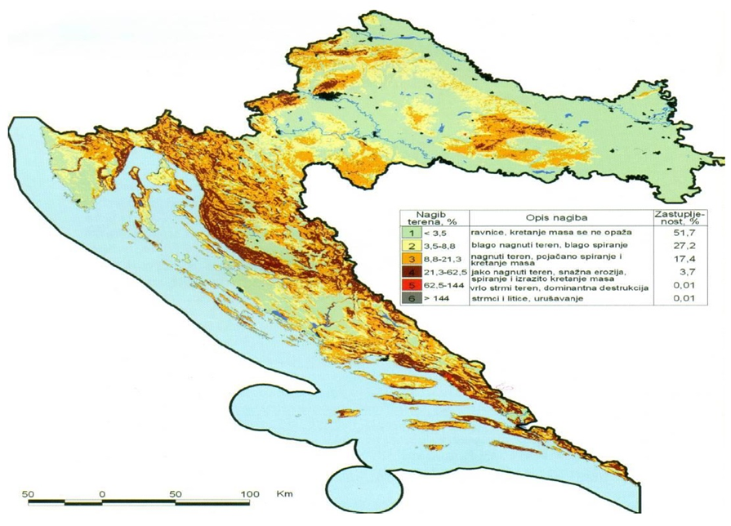
Slika 12. Nagib terena na području RH
Izvor: Nagib terena u Hrvatskoj, Husnjak, 2000.
Nagib kosine, u kojima se stvaraju klizišta može biti vrlo blag (manji od 5 stupnjeva, do vrlo strmih 45 stupnjeva), ali su klizišta najčešća na kosinama s nagibom od 10−30 stupnjeva. Klizišta se prepoznaju prema deformacijama terena (pukotine u tlu), deformacijama na objektima (pukotine i rušenja objekata), te deformacijama na vegetaciji ("pijane šume" sa stablima nagnutima niz kosinu ili na suprotnu stranu).
      - Razvoj događaja koji prethodi velikoj nesreći
Da bi se pojavilo klizanje tla potrebno je da postoji padina ili kosina. Klizanje je proces koji se javlja tijekom cijele geološke prošlosti pod djelovanjem gravitacije i egzogenih sila. Postoje četiri faze pomicanja tla na kosini koja postaje klizište: puzanje, predklizanje, klizanje te stabilizacija.
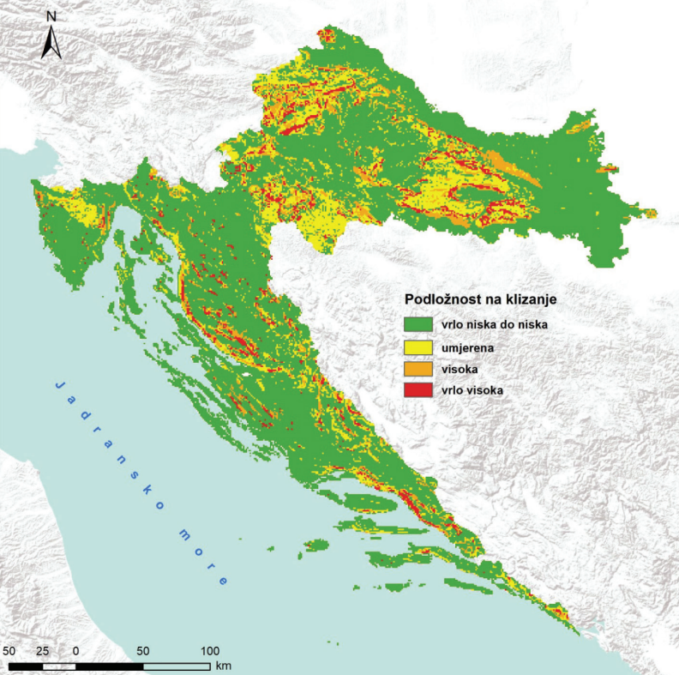
Slika 13. Karta podložnosti na klizanje i odrone za Hrvatsku
Izvor: Klizišta, brošura, Ravnateljstvo civilne zaštite
      - Okidač koji je uzrokovao veliku nesreću
Kako bi se klizište aktiviralo mora postojati okidač koji u određenom trenutku prelazi stabilnost padine i posmične čvrstoće se svedu na 0 (nema posmične čvrstoće). Postoji nekoliko faktora koji utječu na nastajanje klizišta, odnosno smatraju se okidačima nastanka klizišta: obilne padaline (uobičajeni uzrok), potresi, zasijecanje padine (zbog izgradnje cesta, vodovoda, plinovoda te drugih objekata i građevina) i dr.
Klizišta se javljaju uslijed ekstremnih padalina i infiltracije oborinskih voda u tlo. Uslijed djelovanja vode dolazi do promjene opterećenja kosine i do potpunog smanjenja posmične čvrstoće tla, a posljedično tome i do pokliznuća kritične mase.

Opis događaja
      - Događaj s najgorim mogućim posljedicama
Zbog nepovoljnih vremenskih prilika, odnosno obilnih padalina dolazi do otvaranja novih klizišta i aktiviranja postojećih na području Općine Cerovlje. Klizišta nanose velike materijalne štete na stambenim i gospodarskim objektima, cestama i komunalnoj infrastrukturi te poljoprivrednim površinama.
        - Posljedice na život i zdravlje ljudi
Posljedice na život i zdravlje ljudi prikazuju se ukupnim brojem ljudi za koje se procjenjuje kako mogu biti u sastavu od nekog od procesa nastalih kao posljedica događaja opisanih scenarijem – poginuli, ozlijeđeni, oboljeli, evakuirani i sklonjeni.
Pojava klizišta u neposrednoj blizini stambenih zgrada ili obiteljskih kuća predstavlja direktnu ugrozu na život i zdravlje ljudi, obzirom da se narušava stambeni prostor te nastaje potreba za zbrinjavanjem stanovništva. Iznenadno aktiviranje klizišta na području prometnica može uzrokovati prometne nesreće te ugroziti život i zdravlje ljudi.
Tablica 63. Posljedice na život i zdravlje ljudi − klizišta
Život i zdravlje ljudi
Kategorija | Posljedice | Kriterij  -st- | Odabrano
1 | Neznatne | <0,01
2 | Malene | 0,01-0,07
3 | Umjerene | 0,07-0,16
4 | Značajne | 0,17-0,51
5 | Katastrofalne | 0,52> | X
        - Posljedice na gospodarstvo
Posljedice na gospodarstvo se procjenjuju kroz direktne (izravne) i indirektne (neizravne) gubitke, a prikazuju se u odnosu na proračun.
Direktne štete nastaju u trenutku aktiviranja klizišta, rušenjem i oštećenjem objekata i ljudskim gubicima (smrt ili povreda) na područjima zahvaćenim klizištima.
Indirektne štete se iskazuju i kroz duže vremensko razdoblje u smanjenju vrijednosti nekretnina u ugroženim područjima, gubitkom produktivnosti zbog oštećenja na dobrima ili prekidom saobraćaja te znatnim troškovima sanacije šteta.
Tablica 64. Posljedice na gospodarstvo − klizišta
Gospodarstvo
Kategorija | Posljedice | Kriterij  -€- | Odabrano
1 | Neznatne | 4.996,85-9.993,70
2 | Malene | 9.993,70-49.968,50
3 | Umjerene | 49.968,50-149.905,50
4 | Značajne | 149.905,50-249.842,50 | X
5 | Katastrofalne | >249.842,50
        - Posljedice na društvenu stabilnost i politiku
Posljedice društvene stabilnosti i politike iskazuju se u materijalnoj šteti i to za štetu na kritičnoj infrastrukturi i šteti na građevinama od javnog i društvenog značaja.
Prilikom pojave klizišta postoji mogućnost urušavanja odnosno klizanja dijela prometnica. Klizišta mogu uzrokovati pucanje instalacija vode, kanalizacije te oštećenje objekata za prijenos el. energije. Moguća su oštećenja ustanova javnog društvenog značaja u neposrednoj blizini nastanka klizišta.
Tablica 65. Posljedice na kritičnu infrastrukturu − klizišta
Društvena stabilnost i politika
Štete/gubici na kritičnoj infrastrukturi
Kategorija | Posljedice | Kriterij  -€- | Odabrano
1 | Neznatne | 4.996,85-9.993,70
2 | Malene | 9.993,70-49.968,50
3 | Umjerene | 49.968,50-149.905,50
4 | Značajne | 149.905,50-249.842,50 | X
5 | Katastrofalne | >249.842,50
Tablica 66. Posljedice na ustanove/građevine javnog društvenog značaja – klizišta
Društvena stabilnost i politika
Štete/gubici na na ustanovama/građevinama javnog društvenog značaja
Kategorija | Posljedice | Kriterij  -€- | Odabrano
1 | Neznatne | 4.996,85-9.993,70
2 | Malene | 9.993,70-49.968,50
3 | Umjerene | 49.968,50-149.905,50
4 | Značajne | 149.905,50-249.842,50 | X
5 | Katastrofalne | >249.842,50
Posljedice za Društvenu stabilnost i politiku iskazuju se zbirno.
Tablica 67. Posljedice na društvenu stabilnost i politiku – klizišta
Kategorija | Kritična infrastruktura | Ustanove/građevine javnog društvenog značaja | Ukupno
1
2
3
4 | X | X | X
5
        - Vjerojatnost događaja
Pojavu klizišta na predmetnom području Općine Cerovlje s elementima katastrofe možemo okarakterizirati kao malu.
Tablica 68. Vjerojatnost/frekvencija − klizišta
KATEGORIJA | VJEROJATNOST/FREKVENCIJA
 | KVALITATIVNO | VJEROJATNOST | FREKVENCIJA | ODABRANO
1 | Iznimno mala | <1 % | 1 događaj u 100 godina i rjeđe
2 | Mala | 1 – 5 % | 1 događaj u 20 do 100 godina | X
3 | Umjerena | 5 – 50 % | 1 događaj u 2 do 20 godina
4 | Velika | 51 – 98 % | 1 događaj 1 do 2 godine
5 | Iznimno velika | > 98 % | 1 događaj godišnje ili češće

Podaci, izvore i metode izračuna
- Procesi degradacije tla, dr.sc. A. Špoljar, prof.v.š., Križevci, 2016.godina,
- Popis stanovništva 2021. godinu, Državni zavod za statistiku,
- Procjena rizika od katastrofa za Republiku Hrvatsku, 2019. godina,
- Smjernice za izradu procjena rizika od velikih nesreća za područje Istarske županije (KLASA: 810-09/16-05/16, URBROJ: 543-04-04-01-17-34, od dana 27. siječnja 2017. godine).

Matrice rizika
VRSTA RIZIKA | OPIS RIZIKA
Nizak rizik | Dodatne mjere nisu potrebne, osim uobičajenih.
Umjeren rizik | Rizik se može prihvatiti ukoliko troškovi premašuju dobit.
Visok rizik | Rizik se može prihvatiti ukoliko je smanjenje nepraktično ili troškovi uvelike premašuju dobit.
Vrlo visok rizik | Rizik se ne može prihvatiti, izuzev u iznimnim situacijama.
RIZIK: Klizišta
NAZIV SCENARIJA: Pojava klizišta uslijed velikih količina oborina na području Općine Cerovlje
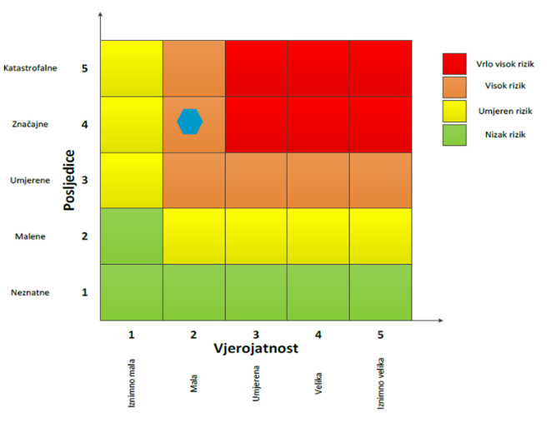

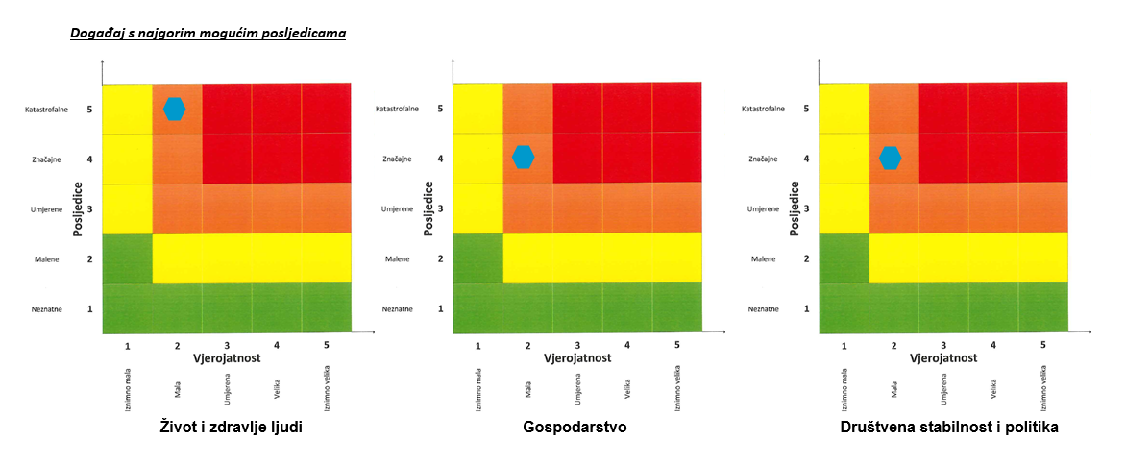

SUŠA
Naziv scenarija
Pojava hidrološke suše na području Općine Cerovlje
Grupa rizika
Suša
Rizik
Suša
Radna skupina
Koordinator:
Načelnik Stožera civilne zaštite Općine Cerovlje
Nositelj:
Denis Stipanov
Kamenko Opatić
Elena Šestan
Izvršitelj:
Denis Stipanov
Kamenko Opatić
Elena Šestan

Uvod
Suša je prirodna nepogoda koja je primarno vezana uz deficit oborine kroz dulje vremensko razdoblje u odnosu na prosječne oborinske prilike na određenom području. Sušu definira i povećana temperatura zraka u odnosu na prosječne temperaturne prilike na određenom području. Ona predstavlja kompleksan proces koji uključuje različite faktore za određivanje rizika i osjetljivosti na sušu.
Svjetska meteorološka organizacija (WMO, 1992) je definirala sušu kroz nekoliko pojava:
- produljeni izostanak ili naglašeni deficit oborine,
- period neočekivano suhog vremena u u kojem nedostatak oborine uzrokuje ozbiljnu
- hidrološku neravnotežu,
- deficit oborine koji uzrokuje manjak vode za određenu djelatnost.
Suša se najčešće definira pomoću četiri glavna tipa: meteorološka, agronomska suša, hidrološka suša i socio-ekonomska suša.
Meteorološka suša uzrokovana je smanjenom količinom oborine u odnosu na višegodišnji prosjek ili potpunim izostankom oborine u određenom vremenskom razdoblju. Meteorološka suša se može naglo razviti i naglo prestati.
Agronomska suša predstavlja kratkoročan manjak vode u razdoblju od nekoliko tjedana u površinskom sloju tla, koji se događa u kritično vrijeme za razvoj biljaka, može uzrokovati agronomsku sušu. Početak agronomske suše može zaostajati za meteorološkom sušom, ovisno o stanju površinskog sloja tla. Visoke temperature, niska relativna vlažnost zraka i vjetar pojačavaju negativne posljedice agronomske suše.
Hidrološka suša, točnije deficit oborina u duljem vremenskom razdoblju utječe na površinske i podzemne zalihe vode: na protok vode u rijekama i potocima, na razinu vode u jezerima i na razinu podzemnih voda. Kada se protoci i razine smanje govori se o hidrološkoj suši. Početak hidrološke suše može zaostajati nekoliko mjeseci za početkom meteorološke suše, no i trajati i nakon završetka meteorološke suše.
Socio-ekonomska suša povezuje potražnju i opskrbu određenog ekonomskog dobra (vrijednost) s elementima meteorološke, hidrološke i agronomske suše.

Prikaz utjecaja na kritičnu infrastrukturu
Utjecaj | Sektor
 | Komunikacijska i informacijska tehnologija (elektroničke komunikacije, prijenos podataka, informacijski sustavi, pružanje audio i audiovizualnih medijskih usluga)
 | Promet (cestovni, željeznički promet)
 | Zdravstvo (zdravstvena zaštita, proizvodnja, promet i nadzor nad lijekovima)
x | Vodno gospodarstvo (regulacijske i zaštitne vodne građevine i komunalne vodne građevine)
x | Hrana (proizvodnja i opskrba hranom i sustav sigurnosti hrane, robne zalihe)
 | Financije (bankarstvo, burze, investicije, sustavi osiguranja i plaćanja)
 | Proizvodnja, skladištenje i prijevoz opasnih tvari (kemijski, biološki, radiološki i nuklearni materijali)
x | Javne službe (osiguranje javnog reda i mira, zaštita i spašavanje, hitna medicinska pomoć)
 | Nacionalni spomenici i vrijednosti
Posljedice suše kao prirodne nepogode se mogu negativno odraziti na infrastrukturu u dijelu koji se odnosi na opskrbu stanovništva hranom i vodom, dok nema utjecaja na ostale segmente infrastrukture ili je isti zanemariv. Suša bi neminovno utjecala na vodostaje rijeka, vodocrpilišta i druge izvore vode za piće (bunari), jer bi se razina istih snizila u ovisnosti od vremenskog trajanja suše.

Kontekst
Sušu primarno uzrokuje deficit oborine u odnosu na prosječne oborinske prilike kroz kraće ili dulje vremensko razdoblje.
Za praćenje prostorne i vremenske usporedbe sušnih događaja koristi standardizirani oborinski indeks, SPI (eng. Standardized Precipitation Index). Vrijednost SPI ukazuje na intenzitet suše na određenoj vremenskoj skali, a kroz dulje sušno razdoblje, moguće je procijeniti njegovo trajanje kao i pripadnu magnitudu.
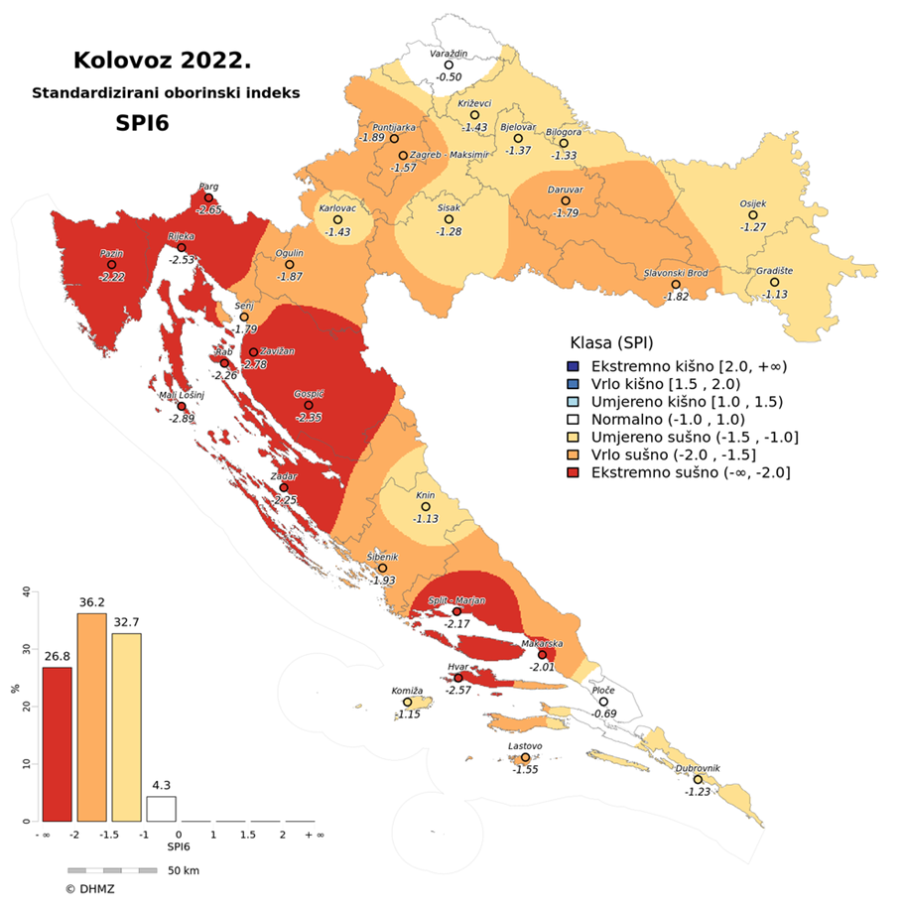
Slika 14. Standardizirani oborinski indeks (SPI) za razdoblje ožujak – kolovoz 2022.
Izvor: Državni hidrometeorološki zavod
Značajan deficit oborine u razdoblju od ožujka do kolovoza 2022. godine zabilježen je u cijeloj Hrvatskoj. Na području Istarske županije, odnosno Općine Cerovlje prevladavali su ekstremni sušni uvjeti.

Uzrok
Sušu primarno uzrokuje deficit oborine u odnosu na prosječne oborinske prilike kroz kraće ili dulje vremensko razdoblje. Njezine posljedice ovise o tome u kojem dijelu godine se taj deficit javlja (npr. vegetacijsko razdoblje za biljke i sl.) i koliko dugo traje.
      - Razvoj događaja koji prethodi velikoj nesreći
Deficit oborina u duljem vremenskom razdoblju utječe na površinske i podzemne zalihe vode: na protok vode u rijekama i potocima, na razinu vode u jezerima i na razinu podzemnih voda. Kada se protoci i razine smanje govori se o hidrološkoj suši. Početak hidrološke suše može zaostajati nekoliko mjeseci za početkom meteorološke suše, no i trajati i nakon završetka meteorološke suše.
      - Okidač koji je uzrokovao veliku nesreće
Dugotrajni izostanak oborina dovodi do smanjenja zaliha (količina) vode, ali i njezine kakvoće kako u površinskim tako i u podzemnim vodnim tijelima. To može imati za posljedicu ograničenje korištenja voda za potrebe javne vodoopskrbe na ugroženom vodoopskrbnom području što se dodatno može odraziti na gospodarske gubitke. Kao posljedica suše javljaju se i promjene u ekosustavu, u smislu izmjena sastava i brojnosti flore i faune. Između ostalog, suša može dovesti do povećanog mortaliteta vrsta, smanjene otpornosti, negativnog utjecaja na staništa te najezdu kukaca.

Opis događaja
Meteorološka suša može uzrokovati ozbiljne štete u poljoprivredi, vodoprivredi te u drugim gospodarskim djelatnostima. Suša je često posljedica nailaska i duljeg zadržavanja anticiklone nad nekim područjem, kada uslijedi veća potražnja za pitkom vodom od opskrbe. Nedostatak oborina u duljem vremensko razdoblju može, s određenim faznim pomakom, uzrokovati i hidrološku sušu koja se očituje smanjenjem površinskih i dubinskih zaliha vode (najgori mogući događaj). Kod dugotrajnog sušnog perioda postoji mogućnost izbijanja i širenja požara.
      - Događaj s najgorim mogućim posljedicama
Deficit oborina u duljem vremenskom razdoblju utječe na površinske i podzemne zalihe vode: na protok vode u rijekama i potocima, na razinu vode u jezerima i na razinu podzemnih voda. Kada se protoci i razine smanje govori se o hidrološkoj suši. Početak hidrološke suše može zaostajati nekoliko mjeseci za početkom meteorološke suše, no i trajati i nakon završetka meteorološke suše.
        - Posljedice na život i zdravlje ljudi
Posljedice na život i zdravlje ljudi prikazuju se ukupnim brojem ljudi za koje se procjenjuje kako mogu biti u sastavu od nekog od procesa nastalih kao posljedica događaja opisanih scenarijem – poginuli, ozlijeđeni, oboljeli, evakuirani i sklonjeni.
Smanjenjem nivoa i količine vode u vodnim objektima, otežala bi se i distribucija iste korisnicima, a mogućnosti pojave zaraze (hidrične epidemija-trbušni tifus, dizenterija, hepatitis) su veće.
Tablica 69. Posljedice na život i zdravlje ljudi − suša
Život i zdravlje ljudi
Kategorija | Posljedice | Kriterij  -st- | Odabrano
1 | Neznatne | <0,01
2 | Malene | 0,01-0,07
3 | Umjerene | 0,07-0,16
4 | Značajne | 0,17-0,51
5 | Katastrofalne | 0,52> | X
        - Posljedice na gospodarstvo
Posljedice na gospodarstvo odnose se na ukupnu materijalnu i financijsku štetu u gospodarstvu nastalu utjecajem prijetnje u odnosu na proračun Općine Cerovlje. Pojava suše ima značajan utjecaj na poljoprivrednu proizvodnju. Suša može nanijeti štetu od 50 – 80% na poljoprivrednim kulturama, a nerijetko se dogodi da nastane i 100%-tna šteta. Najveće štete nastale bi na vinogradima, maslinicima, voćnjacima i ratarskim kulturama.
Tablica 70. Posljedice na gospodarstvo − suša
Gospodarstvo
Kategorija | Posljedice | Kriterij  -€- | Odabrano
1 | Neznatne | 4.996,85-9.993,70
2 | Malene | 9.993,70-49.968,50
3 | Umjerene | 49.968,50-149.905,50
4 | Značajne | 149.905,50-249.842,50 | X
5 | Katastrofalne | >249.842,50
        - Posljedice na društvenu stabilnost i politiku
Posljedice društvene stabilnosti i politike iskazuju se u materijalnoj šteti i to za štetu na kritičnoj infrastrukturi i šteti na građevinama od javnog i društvenog značaja.
Posljedice suše mogu se negativno odraziti na opskrbu stanovništva hranom i vodom. Suša bi neminovno utjecala na vodostaje rijeka, vodocrpilišta i druge izvore vode za piće (bunari), jer bi se razina istih snizila u ovisnosti od vremenskog trajanja suše. Smanjenjem nivoa i količine vode u vodnim objektima, otežala bi se i distribucija iste korisnicima.
Tablica 71. Posljedice na kritičnu infrastrukturu − suša
Društvena stabilnost i politika
Štete/gubici na kritičnoj infrastrukturi
Kategorija | Posljedice | Kriterij  -€- | Odabrano
1 | Neznatne | 4.996,85-9.993,70
2 | Malene | 9.993,70-49.968,50
3 | Umjerene | 49.968,50-149.905,50 | X
4 | Značajne | 149.905,50-249.842,50
5 | Katastrofalne | >249.842,50
U uvjetima pojave hidrološke suše, štete odnosno gubici na građevinama od javnog društvenog značaja se ne očekuju te se neće prikazati tablično i putem matrice.
        - Vjerojatnost događaja
Pojava hidrološke suše na promatranom području okarakterizirana je kao mala.
Tablica 72. Vjerojatnost/frekvencija − suša
KATEGORIJA | VJEROJATNOST/FREKVENCIJA
 | KVALITATIVNO | VJEROJATNOST | FREKVENCIJA | ODABRANO
1 | Iznimno mala | <1 % | 1 događaj u 100 godina i rjeđe
2 | Mala | 1 – 5 % | 1 događaj u 20 do 100 godina
3 | Umjerena | 5 – 50 % | 1 događaj u 2 do 20 godina | X
4 | Velika | 51 – 98 % | 1 događaj 1 do 2 godine
5 | Iznimno velika | > 98 % | 1 događaj godišnje ili češće

Podaci, izvori i metode proračuna
- Državni hidrometeorološki zavod, Služba meteoroloških istraživanja i razvoja,
- Popis stanovništva 2021. godinu, Državni zavod za statistiku,
- Procjena rizika od velikih nesreća za Općinu Cerovlje („Službene novine Grada Pazina”, broj 35/19),
- Smjernice za izradu procjena rizika od velikih nesreća za područje Istarske županije (KLASA: 810-09/16-05/16, URBROJ: 543-04-04-01-17-34, od dana 27. siječnja 2017. godine).

Matrice rizika

VRSTA RIZIKA | OPIS RIZIKA
Nizak rizik | Dodatne mjere nisu potrebne, osim uobičajenih.
Umjeren rizik | Rizik se može prihvatiti ukoliko troškovi premašuju dobit.
Visok rizik | Rizik se može prihvatiti ukoliko je smanjenje nepraktično ili troškovi uvelike premašuju dobit.
Vrlo visok rizik | Rizik se ne može prihvatiti, izuzev u iznimnim situacijama.
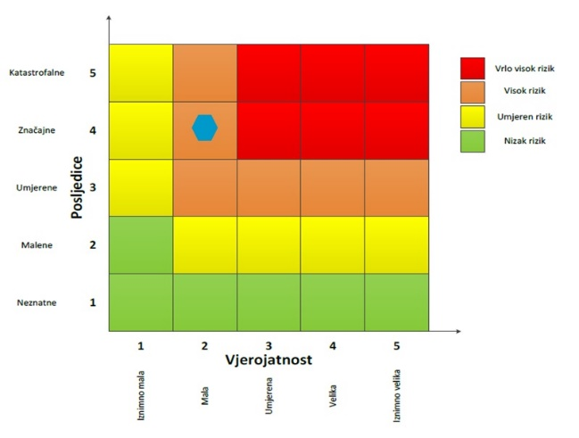
RIZIK: Suša
NAZIV SCENARIJA: Pojava hidrološke suše na području Općine Cerovlje

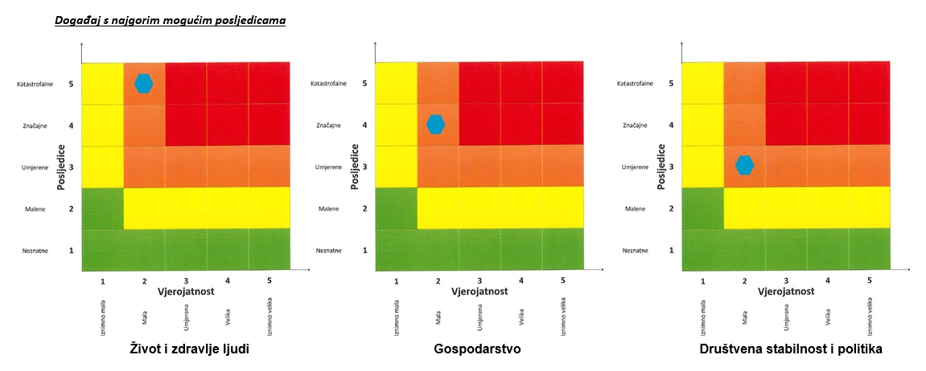

- MATRICE RIZIKA S USPOREĐENIM RIZICIMA
Analizirani rizici (scenariji) za područje Općine Cerovlje prikazani u odvojenim matricama uspoređuju se u zajedničkoj matrici, koja se kasnije koristi tijekom vrednovanja i prioritizacije rizika.
Događaj s najgorim mogućim posljedicama
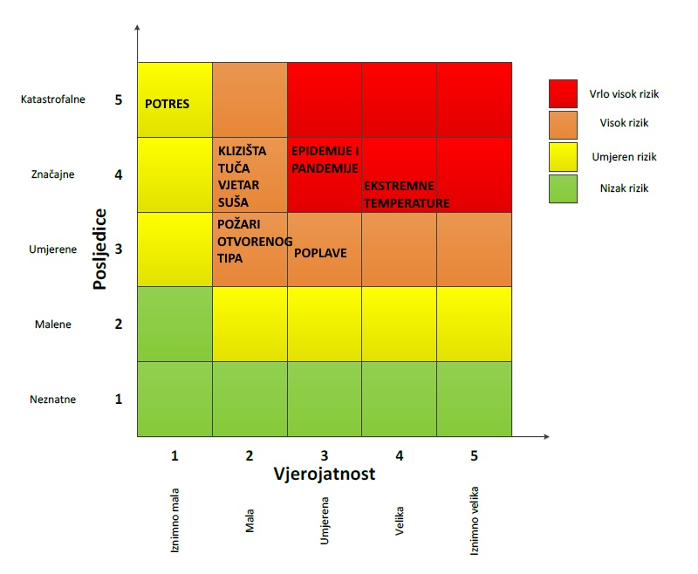

ANALIZA SUSTAVA CIVILNE ZAŠTITE
Za potrebe analize sustava civilne zaštite potrebno je izraditi analizu na području preventive i reagiranja.

ANALIZA NA PODRUČJU PREVENTIVE

Usvojenost strategija, normativne uređenosti te izrađenost procjena i planova od značaja za sustav civilne zaštite
Općina Cerovlje posjeduje sljedeće akte propisane Zakonom:
- Odluka o donošenju Procjene rizika od velikih nesreća za Općinu Cerovlje („Službene novine Grada Pazina”, broj 35/19).
- Odluka o donošenju Plana djelovanja civilne zaštite Općine Cerovlje („Službene novine Grada Pazina”, broj 3/20).
- Odluka o imenovanju članova Stožera civilne zaštite Općine Cerovlje („Službene novine Grada Pazina”, broj 32/21).
- Odluka o osnivanju, ustrojstvu i djelokrugu zajedničke Koordinacije Stožera civilne zaštite na području Grada Pazina i Općina Cerovlje, Gračišće, Karojba, Cerovlje, Motovun, Sveti Petar u Šumi i Tinjan („Službene novine Grada Pazina”, broj 13/20).
- Odluka o prestanku važenja Odluke o osnivanju Tima civilne zaštite opće namjene Općine Cerovlje („Službene novine Grada Pazina”, broj 41/22).
- Odluka o određivanju pravnih osoba od interesa za sustav civilne zaštite na području Općine Cerovlje („Službene novine Grada Pazina”, broj 41/19).
- Rješenje o imenovanju Povjerenika civilne zaštite Općine Cerovlje i njegovog zamjenika („Službene novine Grada Pazina”, broj 22/19).
- Smjernice za organizaciju i razvoj sustava civilne zaštite na području Općine Cerovlje za razdoblje 2020. – 2023. godine („Službene novine Grada Pazina”, broj 14/20).
- Godišnji plan razvoja sustava civilne zaštite na području Općine Cerovlje za 2022. godinu („Službene novine Grada Pazina”, broj 3/22).
- Zaključak o prihvaćanju Izvješća o stanju sustava civilne zaštite Općine Cerovlje za 2021. godine („Službene novine Grada Pazina”, broj 3/22).

Sustavi ranog upozoravanja i suradnja sa susjednim jedinicama lokalne i područne (regionalne) samouprave
Sve organizacije, kao što su Državni hidrometeorološki zavod, inspekcije, operateri, središnja tijela državne uprave nadležna za obranu i unutarnje poslove, sigurnosno-obavještajna zajednica, druge organizacije kojima su prikupljanje i obrada informacija od značaja za civilnu zaštitu dio redovne djelatnosti kao i ostali sudionici sustava civilne zaštite, dužni su informacije o prijetnjama do kojih su došli iz vlastitih izvora ili putem međunarodnog sustava razmjene, a koje mogu izazvati katastrofu i veliku nesreću, odmah po saznanju dostaviti Službi civilne zaštite Pazin, a koja ih dalje koristi za poduzimanje mjera iz svoje nadležnosti te provođenje operativnih postupaka. Iste podatke Služba civilne zaštite Pazin, dostavlja općinskom načelniku koji nalaže pripravnost operativnih snaga i poduzima druge odgovarajuće mjere.
U slučaju bilo koje vrste ugroza Državni hidrometeorološki zavod, Hrvatske vode, Vatrogasna zajednica, Zavod za javno zdravstvo, nadležna veterinarska stanica te operateri koji prevoze opasne tvari dužni su o tome dostaviti podatke Županijskom centru 112.
Informacije kojima je cilj upozoravanje stanovništva, operativnih snaga i drugih pravnih osoba s obzirom na moguće prijetnje, općinski načelnik će dostaviti:
- operativnim snagama civilne zaštite koje djeluju na području Općine;
- pravnim osobama koje će poradi nekog interesa dobiti zadaće u zaštiti i spašavanju stanovništva, materijalnih i kulturnih dobara na području Općine;
- pravnim osobama od interesa za sustav civilne zaštite koje postupaju prema vlastitim operativnim planovima.
U slučaju neposredne prijetnje od nastanka velike nesreće ili katastrofe na području Općine, općinski načelnik obavještava župana Istarske županije i sve čelnike susjednih jedinica lokalne samouprave o nadolazećoj ugrozi.

Stanje svijesti pojedinaca, pripadnika ranjivih skupina, upravljačkih i odgovornih tijela
Građanima je Zakonom utvrđena opća obveza, osim u slučaju zakonskih izuzeća, sudjelovanja u provođenju mjera i aktivnosti sustava civilne zaštite. Člankom 43. Zakona propisano je da je svaki građanin dužan brinuti se za svoju osobnu sigurnost i zaštitu te provoditi mjere osobne i uzajamne zaštite i sudjelovati u aktivnostima sustava civilne zaštite. Pod mjerama osobne i uzajamne zaštite podrazumijevaju se samopomoć i prva pomoć, premještanje osoba, zbrinjavanje djece, bolesnih i nemoćnih osoba i pripadnika drugih ranjivih skupina, kao i druge mjere koje ne trpe odgodu, a koje se provode po nalogu Stožera civilne zaštite i povjerenika civilne zaštite i njihovih zamjenika, uključujući i prisilnu evakuaciju kao preventivnu mjeru koja se poduzima radi umanjivanja mogućih posljedica velike nesreće.
Građani predstavljaju najširu operativnu bazu sustava civilne zaštite koja je dužna provoditi preventivne mjere prije nastanka te mjere osobne i uzajamne zaštite kada nastane katastrofa. Također, dužni su se odazvati pozivu gradonačelnika po prethodno zaprimljenoj obavijesti ranog upozoravanja, kao i pomagati u zbrinjavanju evakuiranih osoba te izvršavati druge jednostavne poslove u provođenju mjera zaštite i spašavanja u mjestu stanovanja. Temeljem članka 65. Zakona je propisano da se za potrebe sustava civilne zaštite, uz općinske načelnike, gradonačelnike, župane, članove stožera civilne zaštite na svim razinama ustrojavanja, pripadnika postrojbi civilne zaštite, povjerenika civilne zaštite i njihovih zamjenika, tijela državne uprave koja obavljaju upravne, stručne i druge poslove od interesa za sustav civilne zaštite, službi i postrojbi pravnih osoba kojima je zaštita i spašavanje redovna djelatnost, po prethodno pribavljanom mišljenju ili na zahtjev nadležnih tijela provodi osposobljavanje i za građane.
Obzirom na nedovoljno razvijeno stanje svijesti: pojedinaca, pripadnika ranjivih skupina, upravljačkih i odgovornih tijela o rizicima, posebnu pozornost treba posvetiti razvoju komunikacijskih i operativnih rješenja usklađenih s potrebama građana iz svih ranjivih skupina, posebno skupinama s problemima sluha i vida, kako bi se i oni pripremili za provođenje mjera po informacijama ranog upozoravanja te pripremili za postupanje u realnom vremenu uz primjerenu asistenciju organiziranih dijelova operativnih kapaciteta sustava civilne zaštite.

Ocjena stanja prostornog planiranja, izrade prostornih i urbanističkih planova razvoja, planskog korištenja zemljišta
Procjena spremnosti sustava civilne zaštite provedena je na temelju ocjene stanja prostornog planiranja, izrade prostornih i urbanističkih planova razvoja, provođenja legalizacije te planskog korištenja zemljišta.
Općina Cerovlje raspolaže sa sljedećim dokumentima prostornog planiranja:
- Prostorni plan uređenja Općine Cerovlje (”Službene novine Grada Pazina”, broj 14/04, 25/12, 11/17, 24/17 – pročišćeni tekst, 61/20, 3/21 – pročišćeni tekst),
- Urbanistički plan uređenja zone proizvodne namjene “Ciglana Borut” (”Službene novine Grada Pazina”, broj 59/18),
- Urbanistički plan uređenja zone turističko rekreacijske namjene “Bare” (”Službene novine Grada Pazina”, broj 61/20).
U postupcima izdavanja lokacijskih i građevinskih dozvola prvenstveno se primjenjuju:
- Zakon o prostornom uređenju ("Narodne novine", broj 153/13, 65/17, 114/18, 39/19, 98/19),
- Zakon o gradnji ("Narodne novine", broj 153/13, 20/17, 39/19, 125/19),
- te drugi zakoni, posebni propisi i tehnički normativi, ovisno o vrsti zahvata u prostoru.
U cilju rješavanja problema koji su izravno povezani sa stanjem u prostoru, pokrenut je postupak legalizacije nezakonito izgrađenih građevina čijom se provedbom rješavaju višedesetljetni problem bespravno izgrađenih građevina. Svi vlasnici bespravno izgrađenih građevina do 30. lipnja 2013. godine mogli su predati zahtjev za legalizaciju. Izmjenama i dopunama Zakona o postupanju s nezakonito izrađenim zgradama („Narodne novine“, broj 65/17) ponovno se otvorio rok za podnošenje zahtjeva za legalizaciju do 30. lipnja 2018. godine. Uvjeti ozakonjenja ostali su isti kakvi su bili do 30. lipnja 2013. godine, odnosno može se legalizirati samo ona zgrada koja je nastala do 21. lipnja 2011. godine, tj. zgrada koja je vidljiva na digitalnoj ortofoto karti Državne geodetske uprave izraženoj na temelju snimanja iz zraka započetog 21. lipnja 2011. godine ili na drugoj državnoj digitalnoj ortofoto karti ili katastarskom planu ili drugoj službenoj kartografskoj podlozi nastaloj do 21. lipnja 2011. godine. Bitno je napomenuti da zgrade koje su izgrađene nakon 21. lipnja 2011. godine neće se moći ozakoniti temeljem Zakona o postupanju s nezakonito izgrađenim zgradama niti uz novi zahtjev.

Zahtjevi sustava civilne zaštite u području prostornog planiranja
Zahtjevi sustava civilne zaštite u području prostornog uređenja znače preventivne aktivnosti i mjere koje moraju sadržavati dokumenti prostornog uređenja jedinica lokalne i područne (regionalne) samouprave, a čijom će se implementacijom umanjiti posljedice i učinci djelovanja prirodnih i tehničko-tehnoloških katastrofa i velikih nesreća, te povećati stupanj sigurnosti stanovništva, materijalnih dobara i okoliša.
Zahtjevi sustava civilne zaštite u području prostornog planiranja odnose se na ugroze koji predstavljaju potencijalnu ugrozu za život i zdravlje ljudi, gospodarstvo te društvenu stabilnost i politiku na području Općine:
- Potresi
Od urbanističkih mjera u svrhu efikasne zaštite od potresa neophodno je konstrukcije svih građevina planiranih za izgradnju na području Općine uskladiti sa zakonskim i pod zakonskim propisima za predmetnu seizmičku zonu.
Za područja u kojima se planira intenzivnija izgradnja (veće građevine sa više etaža) potrebno je izvršiti pravovremeno detaljnije specifično ispitivanje terena kako bi se postigla maksimalna sigurnost konstrukcija i racionalnost građenja.
Ograničiti individualnu stambenu izgradnju na kosinama brda, potencijalnih klizišta.
Prometnice unutar novih dijelova naselja i gospodarske zone moraju se projektirati na način da razmak građevina od prometnice omogućuje da eventualno rušenje građevine ne zapriječi istu, radi omogućavanja nesmetane evakuacije ljudi i pristupa interventnim vozilima.
Kod projektiranja građevina mora se koristiti tzv. projektna seizmičnost (ili protupotresno inženjerstvo) sukladno utvrđenom stupnju potresa po MCS ljestvici za područje Općine i Istarske županije.
Prilikom rekonstrukcija starih građevina koje nisu izgrađene po protupotresnim propisima, statičkim proračunom analizirati i dokazati otpornost tih građevina na rušenje uslijed potresa ili drugih uzroka, te predvidjeti detaljnije mjere zaštite ljudi od rušenja.
Zemljišta i objekti na područjima III i IV kategorije stabilnosti tla, mogu se koristiti samo tako da se korištenjem ne ugrožava stabilnost tla (šumsko zemljište se ne smije pretvarati u voćnjake, vinograde, povrtnjake, oranice, livade ili u građevinsko zemljište, a sječa šume može se dozvoliti samo ako se time ne ugrožava opstanak i šumsko raslinstvo).
- Ekstremne temperature i suša
Kod razvoja javne vodovodne mreže (vodovodnih ogranaka) u svim ruralnim sredinama potrebno je izgraditi hidrantsku mrežu. Prostornim planovima, zahvatima u prostoru, uvjetima građenja obavezati sve investitore na priključenje na sustav javne vodovodne mreže.
- Kišne oborine
Održavanje oborinske kanalizacije, jaraka, postavljanje adekvatno dimenzioniranih proticajnih profila cijevi.
- Tuča, snježne oborine i poledica
Ne propisuju se posebne mjere zaštite, ali bi se kod gradnje nezaštićenih vanjskih površina, naročito šetnica i trgova, trebalo voditi računa o izboru protukliznih materijala (razni tlakovci, kubete, grubo klesani kamen) kako bi se spriječilo klizanje.
Kod sanacije starih i gradnje novih prometnica svih razina treba voditi računa o njihovom nagibu i zaštitnim ogradama.
- Olujno nevrijeme i orkanski vjetar
Izbor građevnog materijala, a posebno za izgradnju krovišta, potrebno je prilagoditi jačini vjetra, poštujući statičke proračune, ali i povijesna iskustva tradicijskog graditeljstva na ovim prostorima.
- Klizišta i područja pojačane erozije
Nije dozvoljena gradnja novih građevina na potencijalnim klizištima, utvrđenima geotehničkim zoniranjem terena, koje je potrebno provesti na tlima podložnim pojačanom utjecaju erozije te u područjima fliša i karbonatnih stijena, kao i u područjima nepovoljnog djelovanja površinskih i podzemnih voda, a provodi se sa ili bez terenskog istraživanja (uz pomoć postojećih podataka – litogenska, geološka, karta potresnih područja), osim prometnica i drugih građevina infrastrukture, pri čemu su obavezni zaštitni i potporni zidovi te kvalitetno rješenje oborinske odvodnje, drenaže i procjeđivanja tla.
- Tehničko-tehnološke nesreće
Sve građevine koje u procesu proizvodnje koriste odnosno u kojima se proizvode ili skladište opasne tvari moraju biti priključene na sustav odvodnje fekalne i oborinske kanalizacije, a kod buduće gradnje potrebno je planirati instalaciju sustava za javno uzbunjivanje.
Kod svih rezervoara ili mjesta za manipulaciju opasnim tvarima treba osigurati prihvatilišta za slučaj ispuštanja ili akcidenta (tankvane).
Projektnom dokumentacijom treba osigurati propisani razmak između građevina te osigurati prohodnost svih žurnih službi.
Kod mikrolociranja građevina treba voditi računa o utjecaju vjetra na moguću disperziju opasnih tvari u obliku aerosola (plinovi, štetni dim i sl.).
Na prometnicama koje prolaze kroz vodozaštitna područja II., III. i IV. kategorije treba spriječiti mogućnost nastanka tehničko-tehnološke katastrofe kao posljedica prometnih nezgoda i njihovog utjecaja na podzemne vode te provesti adekvatne mjere zaštite (zatvoreni-kontrolirani sustavi odvodnje oborinskih voda s prometnica i dr.).
Pri gradnji nije dozvoljeno rušenje, odnosno onesposobljavanje javnih i privatnih cisterni za vodu i kaptaža, ako se ne sagrade zamjenske, niti zatrpavanje postojećih izvorišta, bara, lokava ni pojilišta.

Ocjena fiskalne situacije i njezine perspektive
Sukladno Zakonu, izvršno tijelo jedinice lokalne samouprave odgovorno je za osnivanje, razvoj i financiranje, opremanje, osposobljavanje i uvježbavanje operativnih snaga sustava civilne zaštite. U Proračunu Općine Cerovlje, sukladno zakonskim obvezama i mogućnostima, osiguravaju se sredstva za financiranje sustava civilne zaštite.

Baza podataka
Bazu podataka označava skup međusobno povezanih podataka koji omogućavaju pregled sposobnosti operativnih snaga sustava civilne zaštite, a koji se na odgovarajući način i pod određenim uvjetima koristi za potrebe sustava civilne zaštite, odnosno za provođenje mjera i aktivnosti sustava civilne zaštite u velikim nesrećama i katastrofama kao i za potrebe provođenja osposobljavanja.
Općina Cerovlje vodi evidenciju o pripadnicima operativnih snaga sustava civilne zaštite. Karakteristični problemi koje se javljaju u evidenciji pripadnika operativnih snaga sustava civilne zaštite su nepotpunost bitnih podataka za sustav civilne zaštite.

Tablica 73. Analiza sustava civilne zaštite − područje preventive
PODRUČJE PREVENTIVE | Vrlo niska spremnost | Niska spremnost | Visoka spremnost | Vrlo visoka spremnost
 | 4 | 3 | 2 | 1
Usvojenost strategija, normativne uređenosti te izrađenost procjena i  planova od značaja za sustav civilne zaštite |  |  | X
Sustavi ranog upozoravanja i suradnja sa susjednim jedinicama lokalne i područne (regionalne) samouprave |  |  | X
Stanje svijesti pojedinaca, pripadnika ranjivih skupina, upravljačkih i  odgovornih tijela |  | X
Ocjena stanja prostornog planiranja, izrade prostornih i urbanističkih  planova razvoja, planskog korištenja zemljišta |  |  | X
Ocjena fiskalne situacije i njezine perspektive |  |  | X
Baze podataka |  | X
ZBIRNO |  |  | X

ANALIZA NA PODRUČJU REAGIRANJA

Spremnost odgovornih i upravljačkih kapaciteta
Procjena spremnosti sustava civilne zaštite provedena je na temelju spremnosti odgovornih i upravljačkih kapaciteta sustava civilne zaštite, analizom podataka o razini odgovornosti, osposobljenosti i uvježbanosti: čelnih osoba Općine Cerovlje koji su nadležni za provođenje zakonom utvrđenih operativnih obaveza u fazi reagiranja sustava civilne zaštite, spremnost Stožera civilne zaštite te spremnost koordinatora na mjestu izvanrednog događaja.
Razina odgovornosti je procijenjena obzirom na analizu provođenja formalnih obaveza propisanih Zakonom i provedbenih propisa, izrade i usvojenosti procjena, planova i drugih dokumenata na području civilne zaštite, stanja svijesti tih sustava te analize rezultata njihovog rada i doprinosa u provođenju mjera i aktivnosti sustava civilne zaštite na njihovim razinama u stvarnim situacijama.
Razina osposobljenosti je procijenjena na temelju podataka o polaženju formalnih programa i neformalnog obrazovanja za izvršavanje zakonskih obaveza u sustavu civilne zaštite te stvarnog rada u realnim situacijama.
Razina uvježbanosti je procijenjena na temelju podataka o sudjelovanju u organizaciji i provođenju svih vrsta vježbi civilne zaštite u određenim vremenskim razdobljima.

Čelne osobe
Općinski načelnik Općine Cerovlje koordinira djelovanje operativnih snaga sustava civilne zaštite osnovanih u velikim nesrećama i katastrofama uz stručnu potporu Stožera civilne zaštite.
Općinski načelnik Općine Cerovlje osposobljen je za obavljanje poslova civilne prema programu osposobljavanja koji provodi Ministarstvo unutarnjih poslova.

Stožer civilne zaštite
Članovi Stožera civilne civilne zaštite imenovani su Odlukom o imenovanju članova Stožera civilne zaštite Općine Cerovlje („Službene novine Grada Pazina”, broj 32/21).
Stožer civilne zaštite Općine Cerovlje sastoji se od načelnika, zamjenika načelnika i 12 članova.
Stožer je stručno, operativno i koordinativno tijelo za provođenje mjera i aktivnosti civilne zaštite u velikim nesrećama i katastrofama.
Stožer obavlja zadaće koje se odnose na prikupljanje i obradu informacija ranog upozoravanja o mogućnosti nastanka velike nesreće i katastrofe, razvija plan djelovanja sustava civilne zaštite na svom području, upravlja reagiranjem sustava civilne zaštite, obavlja poslove informiranja javnosti i predlaže donošenje odluke o prestanku provođenja mjera i aktivnosti u sustavu civilne zaštite.
Radom Stožera rukovodi načelnik Stožera, a kada se proglasi velika nesreća, rukovođenje preuzima općinski načelnik.
Stožer civilne zaštite Općine Cerovlje upoznat je sa Zakonom, podzakonskim aktima, načinom djelovanja sustava civilne zaštite, načelima sustava civilne zaštite i sl.

Koordinator na lokaciji
Koordinatora na lokaciji, sukladno specifičnostima izvanrednog događaja, određuje načelnik Stožera civilne zaštite iz redova operativnih snaga sustava civilne zaštite.
Sukladno članku 26. Pravilnika o mobilizaciji, uvjetima i načinu rada operativnih snaga sustava civilne zaštite („Narodne novine“, broj 69/16), Općina Cerovlje je u Planu djelovanja civilne zaštite i u suradnji s operativnim snagama sustava civile zaštite utvrdila popis potencijalnih koordinatora na lokaciji s kojeg, ovisno o specifičnostima izvanrednog događaja, načelnik Stožera civilne zaštite, upućuje na lokaciju sa zadaćom koordiniranja djelovanja različitih operativnih snaga sustava civilne zaštite i komuniciranja sa Stožerom tijekom trajanja poduzimanja mjera i aktivnosti na otklanjanju posljedica izvanrednog događaja.

Spremnost operativnih kapaciteta
Procjena spremnosti sustava civilne zaštite provedena je na temelju operativnih kapaciteta sustava civilne zaštite za provođenje svih mjera i aktivnosti sustava civilne zaštite. Spremnost operativnih kapaciteta analizirana je po sljedećim parametrima: popunjenost ljudstvom, spremnost zapovjedništva, osposobljenosti i uvježbanosti ljudstva i zapovjednog osoblja, opremljenosti materijalno-tehničkim sredstvima, vremenu mobilizacijske spremnosti, samodostatnosti te logističkoj potpori.
Prema načelu samodostatnosti operativni kapaciteti sustava civilne zaštite na području Općine Cerovlje, odnosno operativne snage vatrogastva, operativne snage Crvenog križa, operativne snage Hrvatske gorske službe za spašavanje, pravne osobe od interesa za sustav civilne zaštite, povjerenici civilne zaštite te udruge u mogućnosti su intervenirati, provesti aktivnosti unutar sustava civilne zaštite te provesti sanaciju štete.

JVP Pazin i DVD Cerovlje
Vatrogasna djelatnost je sudjelovanje u provedbi preventivnih mjera zaštite od požara i tehnoloških eksplozija, gašenje požara i spašavanje ljudi i imovine ugroženih požarom i tehnološkom eksplozijom, pružanje tehničke pomoći u nezgodama i opasnim situacijama te obavljanje drugih poslova u nesrećama, ekološkim i inim nesrećama, a provodi se na kopnu, moru, jezerima i rijekama.
Operativne snage vatrogastva temeljna su operativna snaga sustava civilne zaštite koje djeluju u sustavu civilne zaštite u skladu s odredbama posebnih propisa kojima se uređuje.
Vatrogasnu djelatnost na području Općine Cerovlje provodi JVP Pazin sa 26 profesionalnih, vatrogasaca i opremljen sa 12 vatrogasnih vozila te DVD Cerovlje.

GDCK Pazin
Sukladno Zakonu o Hrvatskom Crvenom križu („Narodne novine“, broj 71/10), a u dijelu poslova zaštite i spašavanja, Hrvatski Crveni križ ima sljedeće javne ovlasti:
- organizira i vodi Službu traženja, te aktivnosti obnavljanja obiteljskih veza članova obitelji razdvojenih uslijed katastrofa, migracija i drugih situacija koje zahtijevaju humanitarno djelovanje;
- traži, prima i raspoređuje humanitarnu pomoć u izvanrednim situacijama;
- ustrojava, obučava i oprema ekipe za akcije pomoći u zemlji i inozemstvu u slučaju nesreća, sukoba, situacija nasilja itd.
Gradsko društvo Crvenog križa Pazin djeluje na području Grada Pazina i općina Cerovlje, Gračišće, Karojba, Cerovlje, Motovun, Sveti Petar u Šumi i Tinjan.
Služba traženja obavlja poslove obavješćivanja i traženja žrtava velikih prirodnih nepogoda i drugih nesreća s posljedicama masovnih stradanja, kao i mirnodopska traženja. Poslove službe traženja obavljaju educirani profesionalni djelatnici i volonteri Crvenog križa (GDCK Pazin: 2 profesionalna djelatnika i 6 volontera).
GDCK Pazin ima Rješenje Ureda državne uprave u Istarskoj županiji za stalno prikupljanje i pružanje humanitarne pomoći, te ima 20-ak volontera za humanitarnu pomoć.

HGSS – Stanica Istra
Operativne snage Hrvatske gorske službe spašavanja temeljna su operativna snaga sustava civilne zaštite u velikim nesrećama i katastrofama i izvršavaju obveze u sustavu civilne zaštite sukladno posebnim propisima kojima se uređuje područje njihovog djelovanja.
Hrvatska gorska služba spašavanja je dobrovoljna i neprofitna humanitarna služba javnog karaktera. Specijalizirana je za spašavanje na planinama, stijenama, speleološkim objektima i drugim nepristupačnim mjestima kada pri spašavanju treba primijeniti posebno stručno znanje i upotrijebiti opremu za spašavanje u planinama. Rad Hrvatske gorske službe spašavanja definiran je Zakonom o Hrvatskoj gorskoj službi spašavanja („Narodne novine“, broj 79/06 i 110/15).
HGSS – Stanica Istra djeluje na području Istarske županije koju čini 41 jedinica lokalne samouprave.
Članstvo Stanice čini 29 volontera od kojih su 18 gorski spašavatelji, 8 spašavatelji, 3 pripravnici.
U svrhu potrage za nestalim osobama unutar Stanice aktivno djeluje 2 voditelja potrage, 1 licencirani upravitelj bespilotnim letjelicama, 2 kartografa.
Specijalnosti unutar Stanice su: 3 instruktora specijalnosti Komisija HGSS-a, 2 voditelja speleospašavanja, 2 ronioca, 1 speleo ronioc, 2 spašavatelja na brzim vodama i u poplavama.
Među članstvom djeluje 3 liječnika koji su ujedno instruktori prve pomoći Medicinske komisije HGSS-a i instruktori ITLS-a.
Svi aktivni članovi obučeni su za pružanje prve pomoći u ne urbanim i na teško pristupačnim terenima, a njih 3 ima važeću međunarodnu ITLS licencu.

Pravne osobe
Odlukom o određivanju pravnih osoba od interesa za sustav civilne zaštite na području Općine Cerovlje („Službene novine Grada Pazina“, broj 41/19), određene su sljedeće pravne osobe s ciljem priprema i sudjelovanja u otklanjanju posljedica katastrofa i velikih nesreća za područje Općine Cerovlje:
- Trgovačko društvo „Usluga d.o.o Pazin“ Pazin,
- Trgovačko društvo „ Istarski vodovod d.o.o. Buzet“ – PJ Pazin,
- Veterinarska ambulanta d.o.o. Pazin,
- Obrt „Zekocop“ Cerovlje.
Pravne osobe od interesa za civilnu zaštitu raspolažu sa svim potrebnim materijalno- tehničkim sredstvima za sudjelovanje u mjerama i aktivnostima otklanjanja posljedica velikih nesreća i katastrofa te sa smještajnim kapacitetima za privremeno zbrinjavanje ugroženog stanovništva.

Povjerenici civilne zaštite i njihovi zamjenici
Rješenjem o imenovanju Povjerenika civilne zaštite Općine Cerovlje i njegovog zamjenika („Službene novine Grada Pazina”, broj 22/19) za područje Općine Cerovlje imenovano je 1 povjerenik i 1 zamjenik povjerenika civilne zaštite.
Povjerenik civilne zaštite i njegov zamjenik mobiliziraju se u slučaju neposredne prijetnje, katastrofe ili velike nesreće na području Općine Cerovlje, a čije posljedice nadilaze mogućnosti gotovih operativnih snaga. Mobilizacija se na zahtjev načelnika Općine Cerovlje provodi neposredno ili putem JVP Pazin.
Povjerenici civilne zaštite i njihovi zamjenici:
- sudjeluju u pripremanju građana za osobnu i uzajamnu zaštitu te usklađuju provođenje mjera osobne i uzajamne zaštite,
- daju obavijesti građanima o pravodobnom poduzimanju mjera civilne zaštite te javne mobilizacije radi sudjelovanja u sustavu civilne zaštite,
- sudjeluju u organiziranju i provođenju evakuacije, sklanjanja, zbrinjavanja i drugih mjera civilne zaštite,
- organiziraju zaštitu i spašavanje pripadnika ranjivih skupina,
- provjeravaju postavljanje obavijesti o znakovima za uzbunjivanje u stambenim zgradama na području svoje nadležnosti i o propustima obavješćuju inspekciju civilne zaštite.

Udruge
Odlukom o određivanju pravnih osoba od interesa za sustav civilne zaštite na području Općine Cerovlje („Službene novine Grada Pazina“, broj 41/19), određene su udruge od značaja za sustav civilne zaštite na području Općine Cerovlje:
- Lovačko društvo „ Šljuka“ – Cerovlje,
- Speleološko društvo „ Istra“ Pazin,
- Sportska udruga Cerovlje.
Udruge samostalno provode osposobljavanje svojih članova i sudjeluju u osposobljavanju i vježbama s drugim operativnim snagama sustava civilne zaštite.

Stanje mobilnosti operativnih kapaciteta sustava civilne zaštite i stanja komunikacijskih kapaciteta
Procjena stanja mobilnosti operativnih kapaciteta sustava civilne zaštite i stanje komunikacijskih kapaciteta procijenjeno je na temelju postojećeg stanja transportne potpore operativnih snaga te komunikacijskih kapaciteta pripadnika, odnosno članova operativnih kapaciteta sustava civilne zaštite Općine Cerovlje.
Procjena stanja mobilnosti operativnih kapaciteta sustava civilne zaštite i stanje komunikacijskih kapaciteta procijenjena je visokom i to posebno zbog spremnosti najvažnijih operativnih kapaciteta od značaja za sustav civilne zaštite u cjelini.

Analiza sustava na području reagiranja
Analiza sustava na području reagiranja izradit će se za svaki rizik obrađen u Procjeni rizika od velikih nesreća za Općinu Cerovlje.

Analiza stanja sustava civilne zaštite – potres
Ukupna spremnost sustava civilne zaštite Cerovlje u području reagiranja u slučaju potresa prikazana je u sljedećoj tablici.
Tablica 74. Analiza sustava civilne zaštite – potres
PODRUČJE REAGIRANJA | Vrlo niska spremnost | Niska  spremnost | Visoka  spremnost | Vrlo visoka spremnost
 | 4 | 3 | 2 | 1
Spremnost odgovornih i upravljačkih kapaciteta
ČELNE OSOBE
Stupanj odgovornosti |  |  |  | x
Stupanj osposobljenosti |  |  | x
Stupanj uvježbanosti |  | x
STOŽER
Stupanj odgovornosti |  |  |  | x
Stupanj osposobljenosti |  |  | x
Stupanj uvježbanosti |  | x
KOORDINATORI NA LOKACIJI
Stupanj odgovornosti |  |  |  | x
Stupanj osposobljenosti |  |  | x
Stupanj uvježbanosti |  | x
Spremnost operativnih kapaciteta
OPERATIVNE SNAGE VATROGASTVA
Stupanj popunjenosti ljudstvom |  |  | x
Stupanj spremnosti zapovjednog osoblja |  |  | x
Stupanj osposobljenosti ljudstva i zapovjednog osoblja |  |  | x
Stupanj uvježbanosti |  |  | x
Stupanj opremljenosti materijalnim sredstvima i opremom |  |  | x
Vrijeme mobilizacijske spremnosti/operativne gotovosti |  |  | x
Samodostatnost i logistička potpora |  | x
OPERATIVNE SNAGE CRVENOG KRIŽA
Stupanj popunjenosti ljudstvom |  | x
Stupanj spremnosti zapovjednog osoblja |  |  | x
Stupanj osposobljenosti ljudstva i zapovjednog osoblja |  |  | x
Stupanj uvježbanosti |  |  | x
Stupanj opremljenosti materijalnim sredstvima i opremom |  |  | x
Vrijeme mobilizacijske spremnosti/operativne gotovosti |  |  | x
Samodostatnost i logistička potpora |  | x
OPERATIVNE SNAGE HRVATSKE GORSKE SLUŽBE ZA SPAŠAVANJE
Stupanj popunjenosti ljudstvom |  |  | x
Stupanj spremnosti zapovjednog osoblja |  |  | x
Stupanj osposobljenosti ljudstva i zapovjednog osoblja |  |  | x
Stupanj uvježbanosti |  |  | x
Stupanj opremljenosti materijalnim sredstvima i opremom |  |  | x
Vrijeme mobilizacijske spremnosti/operativne gotovosti |  |  | x
Samodostatnost i logistička potpora |  | x
PRAVNE OSOBE OD INTERESA ZA SUSTAV CIVILNE ZAŠTITE
Stupanj popunjenosti ljudstvom |  |  | x
Stupanj spremnosti zapovjednog osoblja |  |  | x
Stupanj osposobljenosti ljudstva i zapovjednog osoblja |  |  | x
Stupanj uvježbanosti |  |  | x
Stupanj opremljenosti materijalnim sredstvima i opremom |  |  | x
Vrijeme mobilizacijske spremnosti/operativne gotovosti |  |  | x
Samodostatnost i logistička potpora |  | x
POVJERENICI CIVILNE ZAŠTITE I NJIHOVI ZAMJENICI
Stupanj popunjenosti ljudstvom |  | x
Stupanj spremnosti zapovjednog osoblja |  | x
Stupanj osposobljenosti ljudstva i zapovjednog osoblja |  | x
Stupanj uvježbanosti |  | x
Stupanj opremljenosti materijalnim sredstvima i opremom |  | x
Vrijeme mobilizacijske spremnosti/operativne gotovosti |  | x
Samodostatnost i logistička potpora |  | x
UDRUGE
Stupanj popunjenosti ljudstvom |  |  | x
Stupanj spremnosti zapovjednog osoblja |  |  | x
Stupanj osposobljenosti ljudstva i zapovjednog osoblja |  |  | x
Stupanj uvježbanosti |  |  | x
Stupanj opremljenosti materijalnim sredstvima i opremom |  |  | x
Vrijeme mobilizacijske spremnosti/operativne gotovosti |  | x
Samodostatnost i logistička potpora |  | x
Stanje mobilnosti operativnih kapaciteta sustava civilne zaštite i stanja komunikacijskih kapaciteta
OPERATIVNE SNAGE VATROGASTVA
Transportna potpora |  |  | x
Komunikacijski kapaciteti |  |  | x
OPERATIVNE SNAGE CRVENOG KRIŽA
Transportna potpora |  |  | x
Komunikacijski kapaciteti |  |  | x
OPERATIVNE SNAGE HRVATSKE GORSKE SLUŽBE ZA SPAŠAVANJE
Transportna potpora |  |  | x
Komunikacijski kapaciteti |  |  | x
PRAVNE OSOBE OD INTERESA ZA SUSTAV CIVILNE ZAŠTITE
Transportna potpora |  |  | x
Komunikacijski kapaciteti |  |  | x
POVJERENICI CIVILNE ZAŠTITE I NJIHOVI ZAMJENICI
Transportna potpora |  |  | x
Komunikacijski kapaciteti |  |  | x
UDRUGE
Transportna potpora |  |  | x
Komunikacijski kapaciteti |  |  | x
ZBIRNO |  |  | x
Osim analizom navedenih odgovornih i upravljačkih te operativnih kapaciteta, u sanaciju posljedica prijetnje se uključuju redovne gotove snage – pravne osobe, koje postupaju prema vlastitim operativnim planovima, odnosno:
- Nastavni zavod za hitnu medicinu Istarske županije,
- Istarski domovi zdravlja, Ispostava Pazin,
- Nastavni zavod za javno zdravstvo Istarske županije
- MUP, Ravnateljstvo civilne zaštite, Područni ured civilne zaštite Rijeka, Služba civilne zaštite Pazin,
- HEP ODS d.o.o., Elektroistra Pula,
- MUP, PU Istarska – PP Pazin,
- Hrvatske šume d.o.o., UŠP Buzet, Šumarija Pazin,
- Centar za socijalnu skrb Pazin,
- Hrvatske ceste d.o.o., PJ Rijeka, TI Pula,
- Županijska uprava za ceste Istarske županije.
Za djelotvorniju provedbu mjera civilne zaštite potrebno je: kontinuirano osposobljavanje snaga civilne zaštite, opremiti vatrogasne postrojbe sa potrebnim materijalno-tehničkim sredstvima za spašavanje u slučaju potresa, educirati stanovništvo o mogućim opasnostima od potresa, prilikom izgradnje stambenih i poslovnih objekata poštivati mjere koje omogućavaju lokalizaciju i ograničavanje posljedica potresa (protupotresno projektiranje).

Analiza sustava civilne zaštite – poplave
Ukupna spremnost sustava civilne zaštite Općine Cerovlje u području reagiranja u slučaju poplava nastalih izlijevanjem kopnenih vodenih tijela prikazana je u sljedećoj tablici.
Tablica 75. Analiza sustava civilne zaštite – poplave
PODRUČJE REAGIRANJA | Vrlo niska spremnost | Niska  spremnost | Visoka  spremnost | Vrlo visoka spremnost
 | 4 | 3 | 2 | 1
Spremnost odgovornih i upravljačkih kapaciteta
ČELNE OSOBE
Stupanj odgovornosti |  |  |  | x
Stupanj osposobljenosti |  |  | x
Stupanj uvježbanosti |  | x
STOŽER
Stupanj odgovornosti |  |  |  | x
Stupanj osposobljenosti |  |  | x
Stupanj uvježbanosti |  | x
KOORDINATORI NA LOKACIJI
Stupanj odgovornosti |  |  |  | x
Stupanj osposobljenosti |  |  | x
Stupanj uvježbanosti |  | x
Spremnost operativnih kapaciteta
OPERATIVNE SNAGE VATROGASTVA
Stupanj popunjenosti ljudstvom |  |  | x
Stupanj spremnosti zapovjednog osoblja |  |  | x
Stupanj osposobljenosti ljudstva i zapovjednog osoblja |  |  | x
Stupanj uvježbanosti |  |  | x
Stupanj opremljenosti materijalnim sredstvima i opremom |  |  | x
Vrijeme mobilizacijske spremnosti/operativne gotovosti |  |  | x
Samodostatnost i logistička potpora |  | x
OPERATIVNE SNAGE CRVENOG KRIŽA
Stupanj popunjenosti ljudstvom |  | x
Stupanj spremnosti zapovjednog osoblja |  |  | x
Stupanj osposobljenosti ljudstva i zapovjednog osoblja |  |  | x
Stupanj uvježbanosti |  |  | x
Stupanj opremljenosti materijalnim sredstvima i opremom |  |  | x
Vrijeme mobilizacijske spremnosti/operativne gotovosti |  |  | x
Samodostatnost i logistička potpora |  | x
OPERATIVNE SNAGE HRVATSKE GORSKE SLUŽBE ZA SPAŠAVANJE
Stupanj popunjenosti ljudstvom |  |  | x
Stupanj spremnosti zapovjednog osoblja |  |  | x
Stupanj osposobljenosti ljudstva i zapovjednog osoblja |  |  | x
Stupanj uvježbanosti |  |  | x
Stupanj opremljenosti materijalnim sredstvima i opremom |  |  | x
Vrijeme mobilizacijske spremnosti/operativne gotovosti |  |  | x
Samodostatnost i logistička potpora |  | x
PRAVNE OSOBE OD INTERESA ZA SUSTAV CIVILNE ZAŠTITE
Stupanj popunjenosti ljudstvom |  |  | x
Stupanj spremnosti zapovjednog osoblja |  |  | x
Stupanj osposobljenosti ljudstva i zapovjednog osoblja |  |  | x
Stupanj uvježbanosti |  |  | x
Stupanj opremljenosti materijalnim sredstvima i opremom |  |  | x
Vrijeme mobilizacijske spremnosti/operativne gotovosti |  |  | x
Samodostatnost i logistička potpora |  | x
POVJERENICI CIVILNE ZAŠTITE I NJIHOVI ZAMJENICI
Stupanj popunjenosti ljudstvom |  | x
Stupanj spremnosti zapovjednog osoblja |  | x
Stupanj osposobljenosti ljudstva i zapovjednog osoblja |  | x
Stupanj uvježbanosti |  | x
Stupanj opremljenosti materijalnim sredstvima i opremom |  | x
Vrijeme mobilizacijske spremnosti/operativne gotovosti |  | x
Samodostatnost i logistička potpora |  | x
UDRUGE
Stupanj popunjenosti ljudstvom |  |  | x
Stupanj spremnosti zapovjednog osoblja |  |  | x
Stupanj osposobljenosti ljudstva i zapovjednog osoblja |  |  | x
Stupanj uvježbanosti |  |  | x
Stupanj opremljenosti materijalnim sredstvima i opremom |  |  | x
Vrijeme mobilizacijske spremnosti/operativne gotovosti |  | x
Samodostatnost i logistička potpora |  | x
Stanje mobilnosti operativnih kapaciteta sustava civilne zaštite i stanja komunikacijskih kapaciteta
OPERATIVNE SNAGE VATROGASTVA
Transportna potpora |  |  | x
Komunikacijski kapaciteti |  |  | x
OPERATIVNE SNAGE CRVENOG KRIŽA
Transportna potpora |  |  | x
Komunikacijski kapaciteti |  |  | x
OPERATIVNE SNAGE HRVATSKE GORSKE SLUŽBE ZA SPAŠAVANJE
Transportna potpora |  |  | x
Komunikacijski kapaciteti |  |  | x
PRAVNE OSOBE OD INTERESA ZA SUSTAV CIVILNE ZAŠTITE
Transportna potpora |  |  | x
Komunikacijski kapaciteti |  |  | x
POVJERENICI CIVILNE ZAŠTITE I NJIHOVI ZAMJENICI
Transportna potpora |  |  | x
Komunikacijski kapaciteti |  |  | x
UDRUGE
Transportna potpora |  |  | x
Komunikacijski kapaciteti |  |  | x
ZBIRNO |  |  | x
Osim analizom navedenih odgovornih i upravljačkih te operativnih kapaciteta, u sanaciju posljedica prijetnje se uključuju redovne gotove snage – pravne osobe, koje postupaju prema vlastitim operativnim planovima, odnosno:
- Nastavni zavod za hitnu medicinu Istarske županije,
- Istarski domovi zdravlja, Ispostava Pazin,
- Nastavni zavod za javno zdravstvo Istarske županije
- MUP, Ravnateljstvo civilne zaštite, Područni ured civilne zaštite Rijeka, Služba civilne zaštite Pazin,
- HEP ODS d.o.o., Elektroistra Pula,
- MUP, PU Istarska – PP Pazin,
- Hrvatske šume d.o.o., UŠP Buzet, Šumarija Pazin,
- Centar za socijalnu skrb Pazin,
- Hrvatske ceste d.o.o., PJ Rijeka, TI Pula,
- Županijska uprava za ceste Istarske županije.
Za djelotvornije provođenje mjera civilne zaštite u slučaju poplave izazvane izlijevanjem kopnenih vodenih tijela potrebno je: osigurati pravovremeno uzbunjivanje stanovništva, provoditi edukaciju stanovništva u provođenju samozaštite i uzajamne zaštite, opremati kadrovski i materijalno vatrogasne postrojbe, snage civilne zaštite upoznati s njihovim zadaćama u provođenju mjera zaštite i spašavanja, redovito ažurirati snage civilne zaštite s podacima o ljudskim i materijalnim sredstvima.

Analiza sustava civilne zaštite – epidemije i pandemije
Ukupna spremnost sustava civilne zaštite Općine Cerovlje u području reagiranja u slučaju epidemije i pandemija prikazana je u sljedećoj tablici.
Tablica 76. Analiza sustava civilne zaštite – epidemije i pandemije
PODRUČJE REAGIRANJA | Vrlo niska spremnost | Niska  spremnost | Visoka  spremnost | Vrlo visoka spremnost
 | 4 | 3 | 2 | 1
Spremnost odgovornih i upravljačkih kapaciteta
ČELNE OSOBE
Stupanj odgovornosti |  |  |  | x
Stupanj osposobljenosti |  |  | x
Stupanj uvježbanosti |  | x
STOŽER
Stupanj odgovornosti |  |  |  | x
Stupanj osposobljenosti |  |  | x
Stupanj uvježbanosti |  | x
KOORDINATORI NA LOKACIJI
Stupanj odgovornosti |  |  |  | x
Stupanj osposobljenosti |  |  | x
Stupanj uvježbanosti |  | x
Spremnost operativnih kapaciteta
OPERATIVNE SNAGE VATROGASTVA
Stupanj popunjenosti ljudstvom |  |  | x
Stupanj spremnosti zapovjednog osoblja |  |  | x
Stupanj osposobljenosti ljudstva i zapovjednog osoblja |  |  | x
Stupanj uvježbanosti |  |  | x
Stupanj opremljenosti materijalnim sredstvima i opremom |  |  | x
Vrijeme mobilizacijske spremnosti/operativne gotovosti |  |  | x
Samodostatnost i logistička potpora |  | x
OPERATIVNE SNAGE CRVENOG KRIŽA
Stupanj popunjenosti ljudstvom |  | x
Stupanj spremnosti zapovjednog osoblja |  |  | x
Stupanj osposobljenosti ljudstva i zapovjednog osoblja |  |  | x
Stupanj uvježbanosti |  |  | x
Stupanj opremljenosti materijalnim sredstvima i opremom |  |  | x
Vrijeme mobilizacijske spremnosti/operativne gotovosti |  |  | x
Samodostatnost i logistička potpora |  | x
PRAVNE OSOBE OD INTERESA ZA SUSTAV CIVILNE ZAŠTITE
Stupanj popunjenosti ljudstvom |  |  | x
Stupanj spremnosti zapovjednog osoblja |  |  | x
Stupanj osposobljenosti ljudstva i zapovjednog osoblja |  |  | x
Stupanj uvježbanosti |  |  | x
Stupanj opremljenosti materijalnim sredstvima i opremom |  |  | x
Vrijeme mobilizacijske spremnosti/operativne gotovosti |  |  | x
Samodostatnost i logistička potpora |  | x
UDRUGE
Stupanj popunjenosti ljudstvom |  |  | x
Stupanj spremnosti zapovjednog osoblja |  |  | x
Stupanj osposobljenosti ljudstva i zapovjednog osoblja |  |  | x
Stupanj uvježbanosti |  |  | x
Stupanj opremljenosti materijalnim sredstvima i opremom |  |  | x
Vrijeme mobilizacijske spremnosti/operativne gotovosti |  | x
Samodostatnost i logistička potpora |  | x
Stanje mobilnosti operativnih kapaciteta sustava civilne zaštite i stanja komunikacijskih kapaciteta
OPERATIVNE SNAGE VATROGASTVA
Transportna potpora |  |  | x
Komunikacijski kapaciteti |  |  | x
OPERATIVNE SNAGE CRVENOG KRIŽA
Transportna potpora |  |  | x
Komunikacijski kapaciteti |  |  | x
PRAVNE OSOBE OD INTERESA ZA SUSTAV CIVILNE ZAŠTITE
Transportna potpora |  |  | x
Komunikacijski kapaciteti |  |  | x
UDRUGE
Transportna potpora |  |  | x
Komunikacijski kapaciteti |  |  | x
ZBIRNO |  |  | x

Osim analizom navedenih odgovornih i upravljačkih te operativnih kapaciteta, u sanaciju posljedica prijetnje se uključuju redovne gotove snage – pravne osobe, koje postupaju prema vlastitim operativnim planovima, odnosno:
- Nastavni zavod za hitnu medicinu Istarske županije,
- Istarski domovi zdravlja, Ispostava Pazin,
- Nastavni zavod za javno zdravstvo Istarske županije
- MUP, Ravnateljstvo civilne zaštite, Područni ured civilne zaštite Rijeka, Služba civilne zaštite Pazin.

Analiza sustava civilne zaštite – ekstremne temperature
Ukupna spremnost sustava civilne zaštite Općine u području reagiranja u slučaju ekstremnih temperatura prikazana je u sljedećoj tablici.
Tablica 77. Analiza sustava civilne zaštite – ekstremne temperature
PODRUČJE REAGIRANJA | Vrlo niska spremnost | Niska  spremnost | Visoka  spremnost | Vrlo visoka spremnost
 | 4 | 3 | 2 | 1
Spremnost odgovornih i upravljačkih kapaciteta
ČELNE OSOBE
Stupanj odgovornosti |  |  |  | x
Stupanj osposobljenosti |  |  | x
Stupanj uvježbanosti |  | x
STOŽER
Stupanj odgovornosti |  |  |  | x
Stupanj osposobljenosti |  |  | x
Stupanj uvježbanosti |  | x
KOORDINATORI NA LOKACIJI
Stupanj odgovornosti |  |  |  | x
Stupanj osposobljenosti |  |  | x
Stupanj uvježbanosti |  | x
Spremnost operativnih kapaciteta
OPERATIVNE SNAGE VATROGASTVA
Stupanj popunjenosti ljudstvom |  |  | x
Stupanj spremnosti zapovjednog osoblja |  |  | x
Stupanj osposobljenosti ljudstva i zapovjednog osoblja |  |  | x
Stupanj uvježbanosti |  |  | x
Stupanj opremljenosti materijalnim sredstvima i opremom |  |  | x
Vrijeme mobilizacijske spremnosti/operativne gotovosti |  |  | x
Samodostatnost i logistička potpora |  | x
OPERATIVNE SNAGE CRVENOG KRIŽA
Stupanj popunjenosti ljudstvom |  | x
Stupanj spremnosti zapovjednog osoblja |  |  | x
Stupanj osposobljenosti ljudstva i zapovjednog osoblja |  |  | x
Stupanj uvježbanosti |  |  | x
Stupanj opremljenosti materijalnim sredstvima i opremom |  |  | x
Vrijeme mobilizacijske spremnosti/operativne gotovosti |  |  | x
Samodostatnost i logistička potpora |  | x
OPERATIVNE SNAGE HRVATSKE GORSKE SLUŽBE ZA SPAŠAVANJE
Stupanj popunjenosti ljudstvom |  |  | x
Stupanj spremnosti zapovjednog osoblja |  |  | x
Stupanj osposobljenosti ljudstva i zapovjednog osoblja |  |  | x
Stupanj uvježbanosti |  |  | x
Stupanj opremljenosti materijalnim sredstvima i opremom |  |  | x
Vrijeme mobilizacijske spremnosti/operativne gotovosti |  |  | x
Samodostatnost i logistička potpora |  | x
PRAVNE OSOBE OD INTERESA ZA SUSTAV CIVILNE ZAŠTITE
Stupanj popunjenosti ljudstvom |  |  | x
Stupanj spremnosti zapovjednog osoblja |  |  | x
Stupanj osposobljenosti ljudstva i zapovjednog osoblja |  |  | x
Stupanj uvježbanosti |  |  | x
Stupanj opremljenosti materijalnim sredstvima i opremom |  |  | x
Vrijeme mobilizacijske spremnosti/operativne gotovosti |  |  | x
Samodostatnost i logistička potpora |  | x
POVJERENICI CIVILNE ZAŠTITE I NJIHOVI ZAMJENICI
Stupanj popunjenosti ljudstvom |  | x
Stupanj spremnosti zapovjednog osoblja |  | x
Stupanj osposobljenosti ljudstva i zapovjednog osoblja |  | x
Stupanj uvježbanosti |  | x
Stupanj opremljenosti materijalnim sredstvima i opremom |  | x
Vrijeme mobilizacijske spremnosti/operativne gotovosti |  | x
Samodostatnost i logistička potpora |  | x
UDRUGE
Stupanj popunjenosti ljudstvom |  |  | x
Stupanj spremnosti zapovjednog osoblja |  |  | x
Stupanj osposobljenosti ljudstva i zapovjednog osoblja |  |  | x
Stupanj uvježbanosti |  |  | x
Stupanj opremljenosti materijalnim sredstvima i opremom |  |  | x
Vrijeme mobilizacijske spremnosti/operativne gotovosti |  | x
Samodostatnost i logistička potpora |  | x
Stanje mobilnosti operativnih kapaciteta sustava civilne zaštite i stanja komunikacijskih kapaciteta
OPERATIVNE SNAGE VATROGASTVA
Transportna potpora |  |  | x
Komunikacijski kapaciteti |  |  | x
OPERATIVNE SNAGE CRVENOG KRIŽA
Transportna potpora |  |  | x
Komunikacijski kapaciteti |  |  | x
OPERATIVNE SNAGE HRVATSKE GORSKE SLUŽBE ZA SPAŠAVANJE
Transportna potpora |  |  | x
Komunikacijski kapaciteti |  |  | x
PRAVNE OSOBE OD INTERESA ZA SUSTAV CIVILNE ZAŠTITE
Transportna potpora |  |  | x
Komunikacijski kapaciteti |  |  | x
POVJERENICI CIVILNE ZAŠTITE I NJIHOVI ZAMJENICI
Transportna potpora |  |  | x
Komunikacijski kapaciteti |  |  | x
UDRUGE
Transportna potpora |  |  | x
Komunikacijski kapaciteti |  |  | x
ZBIRNO |  |  | x
Osim analizom navedenih odgovornih i upravljačkih te operativnih kapaciteta, u sanaciju posljedica prijetnje se uključuju redovne gotove snage – pravne osobe, koje postupaju prema vlastitim operativnim planovima, odnosno:
- Nastavni zavod za hitnu medicinu Istarske županije,
- Istarski domovi zdravlja, Ispostava Pazin,
- Nastavni zavod za javno zdravstvo Istarske županije
- MUP, Ravnateljstvo civilne zaštite, Područni ured civilne zaštite Rijeka, Služba civilne zaštite Pazin.

Analiza sustava civilne zaštite – tuča
Ukupna spremnost sustava civilne zaštite Općine u području reagiranja u slučaju tuče prikazana je u sljedećoj tablici.
Tablica 78. Analiza sustava civilne zaštite – tuča
PODRUČJE REAGIRANJA | Vrlo niska spremnost | Niska  spremnost | Visoka  spremnost | Vrlo visoka spremnost
 | 4 | 3 | 2 | 1
Spremnost odgovornih i upravljačkih kapaciteta
ČELNE OSOBE
Stupanj odgovornosti |  |  |  | x
Stupanj osposobljenosti |  |  | x
Stupanj uvježbanosti |  | x
STOŽER
Stupanj odgovornosti |  |  |  | x
Stupanj osposobljenosti |  |  | x
Stupanj uvježbanosti |  | x
KOORDINATORI NA LOKACIJI
Stupanj odgovornosti |  |  |  | x
Stupanj osposobljenosti |  |  | x
Stupanj uvježbanosti |  | x
Spremnost operativnih kapaciteta
OPERATIVNE SNAGE VATROGASTVA
Stupanj popunjenosti ljudstvom |  |  | x
Stupanj spremnosti zapovjednog osoblja |  |  | x
Stupanj osposobljenosti ljudstva i zapovjednog osoblja |  |  | x
Stupanj uvježbanosti |  |  | x
Stupanj opremljenosti materijalnim sredstvima i opremom |  |  | x
Vrijeme mobilizacijske spremnosti/operativne gotovosti |  |  | x
Samodostatnost i logistička potpora |  | x
OPERATIVNE SNAGE CRVENOG KRIŽA
Stupanj popunjenosti ljudstvom |  | x
Stupanj spremnosti zapovjednog osoblja |  |  | x
Stupanj osposobljenosti ljudstva i zapovjednog osoblja |  |  | x
Stupanj uvježbanosti |  |  | x
Stupanj opremljenosti materijalnim sredstvima i opremom |  |  | x
Vrijeme mobilizacijske spremnosti/operativne gotovosti |  |  | x
Samodostatnost i logistička potpora |  | x
OPERATIVNE SNAGE HRVATSKE GORSKE SLUŽBE ZA SPAŠAVANJE
Stupanj popunjenosti ljudstvom |  |  | x
Stupanj spremnosti zapovjednog osoblja |  |  | x
Stupanj osposobljenosti ljudstva i zapovjednog osoblja |  |  | x
Stupanj uvježbanosti |  |  | x
Stupanj opremljenosti materijalnim sredstvima i opremom |  |  | x
Vrijeme mobilizacijske spremnosti/operativne gotovosti |  |  | x
Samodostatnost i logistička potpora |  | x
PRAVNE OSOBE OD INTERESA ZA SUSTAV CIVILNE ZAŠTITE
Stupanj popunjenosti ljudstvom |  |  | x
Stupanj spremnosti zapovjednog osoblja |  |  | x
Stupanj osposobljenosti ljudstva i zapovjednog osoblja |  |  | x
Stupanj uvježbanosti |  |  | x
Stupanj opremljenosti materijalnim sredstvima i opremom |  |  | x
Vrijeme mobilizacijske spremnosti/operativne gotovosti |  |  | x
Samodostatnost i logistička potpora |  | x
UDRUGE
Stupanj popunjenosti ljudstvom |  |  | x
Stupanj spremnosti zapovjednog osoblja |  |  | x
Stupanj osposobljenosti ljudstva i zapovjednog osoblja |  |  | x
Stupanj uvježbanosti |  |  | x
Stupanj opremljenosti materijalnim sredstvima i opremom |  |  | x
Vrijeme mobilizacijske spremnosti/operativne gotovosti |  | x
Samodostatnost i logistička potpora |  | x
Stanje mobilnosti operativnih kapaciteta sustava civilne zaštite i stanja komunikacijskih kapaciteta
OPERATIVNE SNAGE VATROGASTVA
Transportna potpora |  |  | x
Komunikacijski kapaciteti |  |  | x
OPERATIVNE SNAGE CRVENOG KRIŽA
Transportna potpora |  |  | x
Komunikacijski kapaciteti |  |  | x
OPERATIVNE SNAGE HRVATSKE GORSKE SLUŽBE ZA SPAŠAVANJE
Transportna potpora |  |  | x
Komunikacijski kapaciteti |  |  | x
PRAVNE OSOBE OD INTERESA ZA SUSTAV CIVILNE ZAŠTITE
Transportna potpora |  |  | x
Komunikacijski kapaciteti |  |  | x
UDRUGE
Transportna potpora |  |  | x
Komunikacijski kapaciteti |  |  | x
ZBIRNO |  |  | x
Osim analizom navedenih odgovornih i upravljačkih te operativnih kapaciteta, u sanaciju posljedica prijetnje se uključuju redovne gotove snage – pravne osobe, koje postupaju prema vlastitim operativnim planovima, odnosno:
- MUP, Ravnateljstvo civilne zaštite, Područni ured civilne zaštite Rijeka, Služba civilne zaštite Pazin,
- HEP ODS d.o.o., Elektroistra Pula,
- MUP, PU Istarska – PP Pazin,
- Hrvatske šume d.o.o., UŠP Buzet, Šumarija Pazin,
- Hrvatska poljoprivredno-šumarska savjetodavna služba,
- Hrvatske ceste d.o.o., PJ Rijeka, TI Pula,
- Županijska uprava za ceste Istarske županije.

Analiza sustava civilne zaštite – vjetar
Ukupna spremnost sustava civilne zaštite Općine u području reagiranja u slučaju orkanskog vjetra prikazana je u sljedećoj tablici.
Tablica 79. Analiza sustava civilne zaštite – vjetar
PODRUČJE REAGIRANJA | Vrlo niska spremnost | Niska  spremnost | Visoka  spremnost | Vrlo visoka spremnost
 | 4 | 3 | 2 | 1
Spremnost odgovornih i upravljačkih kapaciteta
ČELNE OSOBE
Stupanj odgovornosti |  |  |  | x
Stupanj osposobljenosti |  |  | x
Stupanj uvježbanosti |  | x
STOŽER
Stupanj odgovornosti |  |  |  | x
Stupanj osposobljenosti |  |  | x
Stupanj uvježbanosti |  | x
KOORDINATORI NA LOKACIJI
Stupanj odgovornosti |  |  |  | x
Stupanj osposobljenosti |  |  | x
Stupanj uvježbanosti |  | x
Spremnost operativnih kapaciteta
OPERATIVNE SNAGE VATROGASTVA
Stupanj popunjenosti ljudstvom |  |  | x
Stupanj spremnosti zapovjednog osoblja |  |  | x
Stupanj osposobljenosti ljudstva i zapovjednog osoblja |  |  | x
Stupanj uvježbanosti |  |  | x
Stupanj opremljenosti materijalnim sredstvima i opremom |  |  | x
Vrijeme mobilizacijske spremnosti/operativne gotovosti |  |  | x
Samodostatnost i logistička potpora |  | x
OPERATIVNE SNAGE CRVENOG KRIŽA
Stupanj popunjenosti ljudstvom |  | x
Stupanj spremnosti zapovjednog osoblja |  |  | x
Stupanj osposobljenosti ljudstva i zapovjednog osoblja |  |  | x
Stupanj uvježbanosti |  |  | x
Stupanj opremljenosti materijalnim sredstvima i opremom |  |  | x
Vrijeme mobilizacijske spremnosti/operativne gotovosti |  |  | x
Samodostatnost i logistička potpora |  | x
OPERATIVNE SNAGE HRVATSKE GORSKE SLUŽBE ZA SPAŠAVANJE
Stupanj popunjenosti ljudstvom |  |  | x
Stupanj spremnosti zapovjednog osoblja |  |  | x
Stupanj osposobljenosti ljudstva i zapovjednog osoblja |  |  | x
Stupanj uvježbanosti |  |  | x
Stupanj opremljenosti materijalnim sredstvima i opremom |  |  | x
Vrijeme mobilizacijske spremnosti/operativne gotovosti |  |  | x
Samodostatnost i logistička potpora |  | x
PRAVNE OSOBE OD INTERESA ZA SUSTAV CIVILNE ZAŠTITE
Stupanj popunjenosti ljudstvom |  |  | x
Stupanj spremnosti zapovjednog osoblja |  |  | x
Stupanj osposobljenosti ljudstva i zapovjednog osoblja |  |  | x
Stupanj uvježbanosti |  |  | x
Stupanj opremljenosti materijalnim sredstvima i opremom |  |  | x
Vrijeme mobilizacijske spremnosti/operativne gotovosti |  |  | x
Samodostatnost i logistička potpora |  | x
UDRUGE
Stupanj popunjenosti ljudstvom |  |  | x
Stupanj spremnosti zapovjednog osoblja |  |  | x
Stupanj osposobljenosti ljudstva i zapovjednog osoblja |  |  | x
Stupanj uvježbanosti |  |  | x
Stupanj opremljenosti materijalnim sredstvima i opremom |  |  | x
Vrijeme mobilizacijske spremnosti/operativne gotovosti |  | x
Samodostatnost i logistička potpora |  | x
Stanje mobilnosti operativnih kapaciteta sustava civilne zaštite i stanja komunikacijskih kapaciteta
OPERATIVNE SNAGE VATROGASTVA
Transportna potpora |  |  | x
Komunikacijski kapaciteti |  |  | x
OPERATIVNE SNAGE CRVENOG KRIŽA
Transportna potpora |  |  | x
Komunikacijski kapaciteti |  |  | x
OPERATIVNE SNAGE HRVATSKE GORSKE SLUŽBE ZA SPAŠAVANJE
Transportna potpora |  |  | x
Komunikacijski kapaciteti |  |  | x
PRAVNE OSOBE OD INTERESA ZA SUSTAV CIVILNE ZAŠTITE
Transportna potpora |  |  | x
Komunikacijski kapaciteti |  |  | x
UDRUGE
Transportna potpora |  |  | x
Komunikacijski kapaciteti |  |  | x
ZBIRNO |  |  | x
Osim analizom navedenih odgovornih i upravljačkih te operativnih kapaciteta, u sanaciju posljedica prijetnje se uključuju redovne gotove snage – pravne osobe, koje postupaju prema vlastitim operativnim planovima, odnosno:
- MUP, Ravnateljstvo civilne zaštite, Područni ured civilne zaštite Rijeka, Služba civilne zaštite Pazin,
- HEP ODS d.o.o., Elektroistra Pula,
- MUP, PU Istarska – PP Pazin,
- Hrvatske šume d.o.o., UŠP Buzet, Šumarija Pazin,
- Hrvatska poljoprivredno-šumarska savjetodavna služba,
- Hrvatske ceste d.o.o., PJ Rijeka, TI Pula,
- Županijska uprava za ceste Istarske županije.

Analiza sustava civilne zaštite – požari otvorenog tipa
Ukupna spremnost sustava civilne zaštite Općine Cerovlje u području reagiranja u slučaju požara otvorenog tipa prikazana je u sljedećoj tablici.
Tablica 80. Analiza sustava civilne zaštite – požar otvorenog tipa
PODRUČJE REAGIRANJA | Vrlo niska spremnost | Niska  spremnost | Visoka  spremnost | Vrlo visoka spremnost
 | 4 | 3 | 2 | 1
Spremnost odgovornih i upravljačkih kapaciteta
ČELNE OSOBE
Stupanj odgovornosti |  |  |  | x
Stupanj osposobljenosti |  |  | x
Stupanj uvježbanosti |  | x
STOŽER
Stupanj odgovornosti |  |  |  | x
Stupanj osposobljenosti |  |  | x
Stupanj uvježbanosti |  | x
KOORDINATORI NA LOKACIJI
Stupanj odgovornosti |  |  |  | x
Stupanj osposobljenosti |  |  | x
Stupanj uvježbanosti |  | x
Spremnost operativnih kapaciteta
OPERATIVNE SNAGE VATROGASTVA
Stupanj popunjenosti ljudstvom |  |  | x
Stupanj spremnosti zapovjednog osoblja |  |  | x
Stupanj osposobljenosti ljudstva i zapovjednog osoblja |  |  | x
Stupanj uvježbanosti |  |  | x
Stupanj opremljenosti materijalnim sredstvima i opremom |  |  | x
Vrijeme mobilizacijske spremnosti/operativne gotovosti |  |  | x
Samodostatnost i logistička potpora |  | x
OPERATIVNE SNAGE CRVENOG KRIŽA
Stupanj popunjenosti ljudstvom |  | x
Stupanj spremnosti zapovjednog osoblja |  |  | x
Stupanj osposobljenosti ljudstva i zapovjednog osoblja |  |  | x
Stupanj uvježbanosti |  |  | x
Stupanj opremljenosti materijalnim sredstvima i opremom |  |  | x
Vrijeme mobilizacijske spremnosti/operativne gotovosti |  |  | x
Samodostatnost i logistička potpora |  | x
OPERATIVNE SNAGE HRVATSKE GORSKE SLUŽBE ZA SPAŠAVANJE
Stupanj popunjenosti ljudstvom |  |  | x
Stupanj spremnosti zapovjednog osoblja |  |  | x
Stupanj osposobljenosti ljudstva i zapovjednog osoblja |  |  | x
Stupanj uvježbanosti |  |  | x
Stupanj opremljenosti materijalnim sredstvima i opremom |  |  | x
Vrijeme mobilizacijske spremnosti/operativne gotovosti |  |  | x
Samodostatnost i logistička potpora |  | x
PRAVNE OSOBE OD INTERESA ZA SUSTAV CIVILNE ZAŠTITE
Stupanj popunjenosti ljudstvom |  |  | x
Stupanj spremnosti zapovjednog osoblja |  |  | x
Stupanj osposobljenosti ljudstva i zapovjednog osoblja |  |  | x
Stupanj uvježbanosti |  |  | x
Stupanj opremljenosti materijalnim sredstvima i opremom |  |  | x
Vrijeme mobilizacijske spremnosti/operativne gotovosti |  |  | x
Samodostatnost i logistička potpora |  | x
Stanje mobilnosti operativnih kapaciteta sustava civilne zaštite i stanja komunikacijskih kapaciteta
OPERATIVNE SNAGE VATROGASTVA
Transportna potpora |  |  | x
Komunikacijski kapaciteti |  |  | x
OPERATIVNE SNAGE CRVENOG KRIŽA
Transportna potpora |  |  | x
Komunikacijski kapaciteti |  |  | x
OPERATIVNE SNAGE HRVATSKE GORSKE SLUŽBE ZA SPAŠAVANJE
Transportna potpora |  |  | x
Komunikacijski kapaciteti |  |  | x
PRAVNE OSOBE OD INTERESA ZA SUSTAV CIVILNE ZAŠTITE
Transportna potpora |  |  | x
Komunikacijski kapaciteti |  |  | x
ZBIRNO |  |  | x
Osim analizom navedenih odgovornih i upravljačkih te operativnih kapaciteta, u sanaciju posljedica prijetnje se uključuju redovne gotove snage – pravne osobe, koje postupaju prema vlastitim operativnim planovima, odnosno:
- Nastavni zavod za hitnu medicinu Istarske županije,
- Istarski domovi zdravlja, Ispostava Pazin,
- Nastavni zavod za javno zdravstvo Istarske županije
- MUP, Ravnateljstvo civilne zaštite, Područni ured civilne zaštite Rijeka, Služba civilne zaštite Pazin,
- HEP ODS d.o.o., Elektroistra Pula,
- MUP, PU Istarska – PP Pazin,
- Hrvatske šume d.o.o., UŠP Buzet, Šumarija Pazin,
- Hrvatske ceste d.o.o., PJ Rijeka, TI Pula,
- Županijska uprava za ceste Istarske županije.

Analiza stanja sustava civilne zaštite – klizišta
Ukupna spremnost sustava civilne zaštite Općine Cerovlje u području reagiranja u slučaju pojave klizišta prikazana je u sljedećoj tablici.
Tablica 81. Analiza sustava civilne zaštite – klizišta
PODRUČJE REAGIRANJA | Vrlo niska spremnost | Niska  spremnost | Visoka  spremnost | Vrlo visoka spremnost
 | 4 | 3 | 2 | 1
Spremnost odgovornih i upravljačkih kapaciteta
ČELNE OSOBE
Stupanj odgovornosti |  |  |  | x
Stupanj osposobljenosti |  |  | x
Stupanj uvježbanosti |  | x
STOŽER
Stupanj odgovornosti |  |  |  | x
Stupanj osposobljenosti |  |  | x
Stupanj uvježbanosti |  | x
KOORDINATORI NA LOKACIJI
Stupanj odgovornosti |  |  |  | x
Stupanj osposobljenosti |  |  | x
Stupanj uvježbanosti |  | x
Spremnost operativnih kapaciteta
OPERATIVNE SNAGE VATROGASTVA
Stupanj popunjenosti ljudstvom |  |  | x
Stupanj spremnosti zapovjednog osoblja |  |  | x
Stupanj osposobljenosti ljudstva i zapovjednog osoblja |  |  | x
Stupanj uvježbanosti |  |  | x
Stupanj opremljenosti materijalnim sredstvima i opremom |  |  | x
Vrijeme mobilizacijske spremnosti/operativne gotovosti |  |  | x
Samodostatnost i logistička potpora |  | x
OPERATIVNE SNAGE CRVENOG KRIŽA
Stupanj popunjenosti ljudstvom |  | x
Stupanj spremnosti zapovjednog osoblja |  |  | x
Stupanj osposobljenosti ljudstva i zapovjednog osoblja |  |  | x
Stupanj uvježbanosti |  |  | x
Stupanj opremljenosti materijalnim sredstvima i opremom |  |  | x
Vrijeme mobilizacijske spremnosti/operativne gotovosti |  |  | x
Samodostatnost i logistička potpora |  | x
OPERATIVNE SNAGE HRVATSKE GORSKE SLUŽBE ZA SPAŠAVANJE
Stupanj popunjenosti ljudstvom |  |  | x
Stupanj spremnosti zapovjednog osoblja |  |  | x
Stupanj osposobljenosti ljudstva i zapovjednog osoblja |  |  | x
Stupanj uvježbanosti |  |  | x
Stupanj opremljenosti materijalnim sredstvima i opremom |  |  | x
Vrijeme mobilizacijske spremnosti/operativne gotovosti |  |  | x
Samodostatnost i logistička potpora |  | x
PRAVNE OSOBE OD INTERESA ZA SUSTAV CIVILNE ZAŠTITE
Stupanj popunjenosti ljudstvom |  |  | x
Stupanj spremnosti zapovjednog osoblja |  |  | x
Stupanj osposobljenosti ljudstva i zapovjednog osoblja |  |  | x
Stupanj uvježbanosti |  |  | x
Stupanj opremljenosti materijalnim sredstvima i opremom |  |  | x
Vrijeme mobilizacijske spremnosti/operativne gotovosti |  |  | x
Samodostatnost i logistička potpora |  | x
POVJERENICI CIVILNE ZAŠTITE I NJIHOVI ZAMJENICI
Stupanj popunjenosti ljudstvom |  | x
Stupanj spremnosti zapovjednog osoblja |  | x
Stupanj osposobljenosti ljudstva i zapovjednog osoblja |  | x
Stupanj uvježbanosti |  | x
Stupanj opremljenosti materijalnim sredstvima i opremom |  | x
Vrijeme mobilizacijske spremnosti/operativne gotovosti |  | x
Samodostatnost i logistička potpora |  | x
UDRUGE
Stupanj popunjenosti ljudstvom |  |  | x
Stupanj spremnosti zapovjednog osoblja |  |  | x
Stupanj osposobljenosti ljudstva i zapovjednog osoblja |  |  | x
Stupanj uvježbanosti |  |  | x
Stupanj opremljenosti materijalnim sredstvima i opremom |  |  | x
Vrijeme mobilizacijske spremnosti/operativne gotovosti |  | x
Samodostatnost i logistička potpora |  | x
Stanje mobilnosti operativnih kapaciteta sustava civilne zaštite i stanja komunikacijskih kapaciteta
OPERATIVNE SNAGE VATROGASTVA
Transportna potpora |  |  | x
Komunikacijski kapaciteti |  |  | x
OPERATIVNE SNAGE CRVENOG KRIŽA
Transportna potpora |  |  | x
Komunikacijski kapaciteti |  |  | x
OPERATIVNE SNAGE HRVATSKE GORSKE SLUŽBE ZA SPAŠAVANJE
Transportna potpora |  |  | x
Komunikacijski kapaciteti |  |  | x
PRAVNE OSOBE OD INTERESA ZA SUSTAV CIVILNE ZAŠTITE
Transportna potpora |  |  | x
Komunikacijski kapaciteti |  |  | x
POVJERENICI CIVILNE ZAŠTITE I NJIHOVI ZAMJENICI
Transportna potpora |  |  | x
Komunikacijski kapaciteti |  |  | x
UDRUGE
Transportna potpora |  |  | x
Komunikacijski kapaciteti |  |  | x
ZBIRNO |  |  | x
Osim analizom navedenih odgovornih i upravljačkih te operativnih kapaciteta, u sanaciju posljedica prijetnje se uključuju redovne gotove snage – pravne osobe, koje postupaju prema vlastitim operativnim planovima, odnosno:
- Nastavni zavod za hitnu medicinu Istarske županije,
- Istarski domovi zdravlja, Ispostava Pazin,
- Nastavni zavod za javno zdravstvo Istarske županije
- MUP, Ravnateljstvo civilne zaštite, Područni ured civilne zaštite Rijeka, Služba civilne zaštite Pazin,
- HEP ODS d.o.o., Elektroistra Pula,
- MUP, PU Istarska – PP Pazin,
- Hrvatske šume d.o.o., UŠP Buzet, Šumarija Pazin,
- Centar za socijalnu skrb Pazin,
- Hrvatske ceste d.o.o., PJ Rijeka, TI Pula,
- Županijska uprava za ceste Istarske županije.

Analiza sustava civilne zaštite – suša
Ukupna spremnost sustava civilne zaštite Općine u području reagiranja u slučaju suše prikazana je u sljedećoj tablici.
Tablica 82. Analiza sustava civilne zaštite – suša
PODRUČJE REAGIRANJA | Vrlo niska spremnost | Niska  spremnost | Visoka  spremnost | Vrlo visoka spremnost
 | 4 | 3 | 2 | 1
Spremnost odgovornih i upravljačkih kapaciteta
ČELNE OSOBE
Stupanj odgovornosti |  |  |  | x
Stupanj osposobljenosti |  |  | x
Stupanj uvježbanosti |  | x
STOŽER
Stupanj odgovornosti |  |  |  | x
Stupanj osposobljenosti |  |  | x
Stupanj uvježbanosti |  | x
KOORDINATORI NA LOKACIJI
Stupanj odgovornosti |  |  |  | x
Stupanj osposobljenosti |  |  | x
Stupanj uvježbanosti |  | x
Spremnost operativnih kapaciteta
OPERATIVNE SNAGE VATROGASTVA
Stupanj popunjenosti ljudstvom |  |  | x
Stupanj spremnosti zapovjednog osoblja |  |  | x
Stupanj osposobljenosti ljudstva i zapovjednog osoblja |  |  | x
Stupanj uvježbanosti |  |  | x
Stupanj opremljenosti materijalnim sredstvima i opremom |  |  | x
Vrijeme mobilizacijske spremnosti/operativne gotovosti |  |  | x
Samodostatnost i logistička potpora |  | x
OPERATIVNE SNAGE CRVENOG KRIŽA
Stupanj popunjenosti ljudstvom |  | x
Stupanj spremnosti zapovjednog osoblja |  |  | x
Stupanj osposobljenosti ljudstva i zapovjednog osoblja |  |  | x
Stupanj uvježbanosti |  |  | x
Stupanj opremljenosti materijalnim sredstvima i opremom |  |  | x
Vrijeme mobilizacijske spremnosti/operativne gotovosti |  |  | x
Samodostatnost i logistička potpora |  | x
PRAVNE OSOBE OD INTERESA ZA SUSTAV CIVILNE ZAŠTITE
Stupanj popunjenosti ljudstvom |  |  | x
Stupanj spremnosti zapovjednog osoblja |  |  | x
Stupanj osposobljenosti ljudstva i zapovjednog osoblja |  |  | x
Stupanj uvježbanosti |  |  | x
Stupanj opremljenosti materijalnim sredstvima i opremom |  |  | x
Vrijeme mobilizacijske spremnosti/operativne gotovosti |  |  | x
Samodostatnost i logistička potpora |  | x
Stanje mobilnosti operativnih kapaciteta sustava civilne zaštite i stanja komunikacijskih kapaciteta
OPERATIVNE SNAGE VATROGASTVA
Transportna potpora |  |  | x
Komunikacijski kapaciteti |  |  | x
OPERATIVNE SNAGE CRVENOG KRIŽA
Transportna potpora |  |  | x
Komunikacijski kapaciteti |  |  | x
PRAVNE OSOBE OD INTERESA ZA SUSTAV CIVILNE ZAŠTITE
Transportna potpora |  |  | x
Komunikacijski kapaciteti |  |  | x
ZBIRNO |  |  | x
Osim analizom navedenih odgovornih i upravljačkih te operativnih kapaciteta, u sanaciju posljedica prijetnje se uključuju redovne gotove snage – pravne osobe, koje postupaju prema vlastitim operativnim planovima, odnosno:
- MUP, Ravnateljstvo civilne zaštite, Područni ured civilne zaštite Rijeka, Služba civilne zaštite Pazin,
- Hrvatska poljoprivredno-šumarska savjetodavna služba,
- Hrvatske šume d.o.o., UŠP Buzet, Šumarija Pazin.

Zaključak
Procjena ukupne spremnosti sustava civilne zaštite na području Općine Cerovlje u području reagiranja i aktivnosti koje su usmjerene na zaštitu svih kategorija društvene vrijednosti (život i zdravlje ljudi, gospodarstvo, društvena stabilnost i politika) koje su potencijalno izložene velikoj nesreći, ocjenjuje se s visokom spremnošću.
Tablica 83. Analiza sustava civilne zaštite − ukupno
SUSTAV CIVILNE ZAŠTITE | Vrlo niska spremnost | Niska spremnost | Visoka spremnost | Vrlo visoka spremnost
 | 4 | 3 | 2 | 1
PODRUČJE PREVENTIVE |  |  | X
PODRUČJE REAGIRANJA |  |  | X
ZBIRNO |  |  | X

VREDNOVANJE RIZIKA
Vrednovanje rizika posljednji je od koraka u procesu procjene rizika te predstavlja osnovu za odabir mjera obrade rizika odnosno vodi prema izradi javnih politika za smanjenje rizika od velikih nesreća.
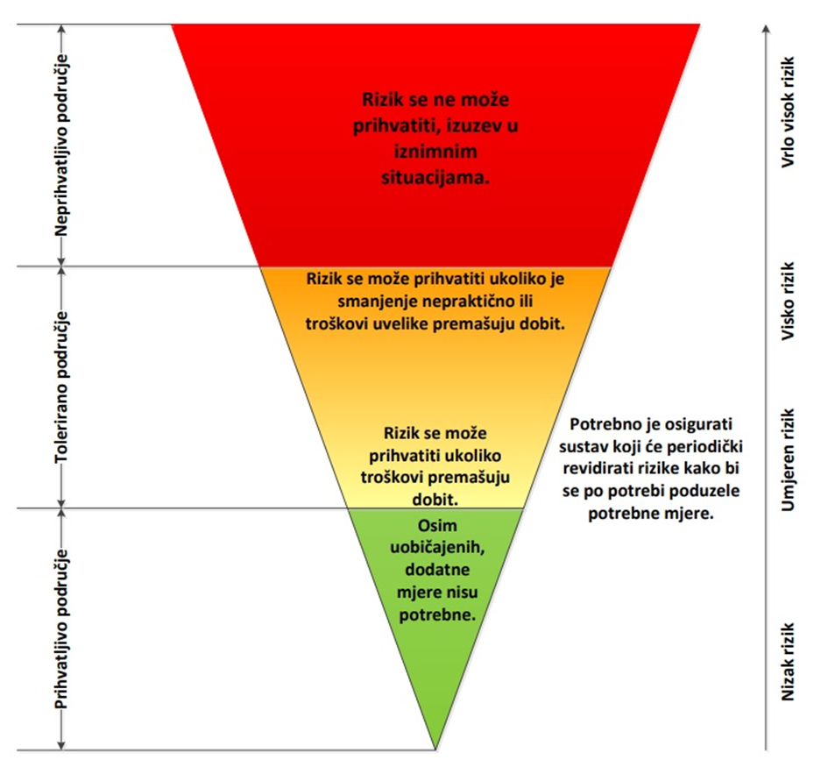
Slika 15. Vrednovanje rizika - ALARP načela
Izvor: Kriteriji za izradu smjernica koje donose čelnici područne (regionalne) samouprave za potrebe izrade procjena rizika od velikih nesreća na razinama jedinica lokalnih i područnih (regionalnih) samouprava
Vrednovanje rizika je proces uspoređivanja rezultata analize rizika s kriterijima i provodi se uz primjenu ALARP načela (As Low As Reasonably Practicable – što niže, a da je razumno moguće). Rizici se razvrstavaju u tri razreda:
- Prihvatljive: Prihvatljivi su svi niski, za koje uz uobičajene nije potrebno planirati poduzimanje dodatnih mjera.
- Tolerirane: Tolerirani rizici su svi:
- Umjereni koji se mogu prihvatiti iz razloga što troškovi smanjenja rizika premašuju korist/dobit;
- Visoki koji se mogu prihvatiti iz razloga što je njihovo umanjivanje nepraktično ili troškovi uvelike premašuju korist/dobit.
- Neprihvatljive: Neprihvatljivi rizici su svi vrlo visoki koji se ne mogu prihvatiti, izuzev u iznimnim situacijama.
Vrednovanje rizika se provodi u svrhu pripreme podloga za odlučivanje o važnosti pojedinih rizika, odnosno da li će se rizik prihvatiti ili će trebati poduzeti određene mjere kako bi se rizik sukcesivno umanjio. U procesu odlučivanja o daljnjim aktivnostima po specifičnim rizicima koriste se analize rizika i scenariji koji su sastavni dio Procjene rizika.
Tablica 84. Vrednovanje rizika
SCENARIJ | VREDNOVANJE
Potres | 2
Poplave | 3
Epidemije i pandemije | 4
Ekstremne temperature | 4
Tuča | 3
Vjetar | 3
Požari otvorenog tipa | 3
Klizišta | 3
Suša | 3
Tolerirani rizici (umjereni): potres.
Tolerirani rizici (visoki): poplave, tuča, vjetar, požari otvorenog tipa, klizišta, suša.
Neprihvatljivi rizici (vrlo visoki): ekstremne temperature, epidemije i pandemije.

POPIS SUDIONIKA IZRADE PROCJENE RIZIKA ZA POJEDINE RIZIKE
Popis sudionika prikazuje se za svaki od identificiranih rizika zasebno.
RIZIK: Potres
Koordinator: | Nositelj:
Načelnik Stožera civilne zaštite Općine Cerovlje | Denis Stipanov  Kamenko Opatić  Vilim Jakša
Izvršitelji:
Denis Stipanov
Kamenko Opatić
Vilim Jakša

RIZIK: Poplave
Koordinator: | Nositelj:
Načelnik Stožera civilne zaštite Općine Cerovlje | Denis Stipanov  Kamenko Opatić  Vilim Jakša
Izvršitelji:
Denis Stipanov
Kamenko Opatić
Vilim Jakša

RIZIK: Epidemije i pandemije
Koordinator: | Nositelj:
Načelnik Stožera civilne zaštite Općine Cerovlje | Denis Stipanov  Kamenko Opatić  Vilim Jakša
Izvršitelji:
Denis Stipanov
Kamenko Opatić
Vilim Jakša

RIZIK: Ekstremne temperature
Koordinator: | Nositelj:
Načelnik Stožera civilne zaštite Općine Cerovlje | Denis Stipanov  Kamenko Opatić  Elena Šestan
Izvršitelji:
Denis Stipanov
Kamenko Opatić
Elena Šestan

RIZIK: Tuča
Koordinator: | Nositelj:
Načelnik Stožera civilne zaštite Općine Cerovlje | Denis Stipanov  Kamenko Opatić  Elena Šestan
Izvršitelji:
Denis Stipanov
Kamenko Opatić
Elena Šestan

RIZIK: Vjetar
Koordinator: | Nositelj:
Načelnik Stožera civilne zaštite Općine Cerovlje | Denis Stipanov  Kamenko Opatić  Elena Šestan
Izvršitelji:
Denis Stipanov
Kamenko Opatić
Elena Šestan

RIZIK: Požari otvorenog tipa
Koordinator: | Nositelj:
Načelnik Stožera civilne zaštite Općine Cerovlje | Denis Stipanov  Kamenko Opatić  Vilim Jakša
Izvršitelji:
Denis Stipanov
Kamenko Opatić
Vilim Jakša

RIZIK: Klizišta
Koordinator: | Nositelj:
Načelnik Stožera civilne zaštite Općine Cerovlje | Denis Stipanov  Kamenko Opatić  Elena Šestan
Izvršitelji:
Denis Stipanov
Kamenko Opatić
Elena Šestan

RIZIK: Suša
Koordinator: | Nositelj:
Načelnik Stožera civilne zaštite Općine Cerovlje | Denis Stipanov  Kamenko Opatić  Elena Šestan
Izvršitelji:
Denis Stipanov
Kamenko Opatić
Elena Šestan

KARTOGRAFSKI PRIKAZ PRIJETNJI I RIZIKA

KARTE PRIJETNJI

Poplave izazvane izlijevanjem kopnenih vodenih tijela
Karte prijetnji od poplava izrađene su u mjerilu 1 : 250 000, a ukazuju na moguće obuhvate tri specifična poplavna scenarija na području Općine Cerovlje:
- poplave velike vjerojatnosti pojavljivanja,
- poplave srednje vjerojatnosti pojavljivanja,
- poplave male vjerojatnosti pojavljivanja uključujući poplave uslijed mogućih rušenja nasipa na većim vodotocima te rušenje visokih brana (umjetne poplave).
Za izradu karata opasnosti od poplava korištene su topografske podloge Državne geodetske uprave, hidrometeorološke podloge Državnog hidrometeorološkog zavoda i mareografske podloge Hrvatskog hidrografskog instituta.

Uredba o razvrstavanju željezničkih pruga (“Narodne novine”, broj 84/21)
HZZO, stanje na dan 03. listopad 2022. godine
HZMO, stanje na dan 31. listopad 2022.godine
HZMO, stanje za listopad 2022. godine (isplačene naknade)
Istarski vodovod d.o.o., dopis od dana 01. prosinca 2022. godine
Vodovod Labin d.o.o., dopis do dana 01. prosinca 2022. godine
Ministarstvo kulture i medija RH, Odjel za Registar kulturnih dobara, dopis od dana 26. prosinca 2022. godine
Nastavni zavod za javno zdravstvo Istarske županije, dopis od dana 06. prosinca 2022. godine

